Руководство пользователя ССМП

На 165 листах

Содержание
ВВЕДЕНИЕ 4
НАЗНАЧЕНИЕ И УСЛОВИЯ ПРИМЕНЕНИЯ 5
Вид деятельности, для автоматизации которой предназначена система 5
ПОДГОТОВКА К РАБОТЕ 6
ОПИСАНИЕ ОПЕРАЦИЙ 9
Начало работы 9
АРМ Формирования нарядов 10
АРМ диспетчера приема вызовов 38
АРМ диспетчера направления 75
Журналы 94
Справочники СМП 110
АРМ отчетности 116
АРМ старшего врача 117
Мониторинг транспорта 121
Отчеты 124
АРМ Руководителя 124
АРМ аналитики и мониторинга оперативной обстановки 141
АРМ Подпись карт вызовов 146
4.14 АРМ врача/фельдшера бригады (АРМ ВМБ) 150
АВАРИЙНЫЕ СИТУАЦИИ 164
РЕКОМЕНДАЦИИ ПО ОСВОЕНИЮ 165

Список принятых сокращений

Сокращение | Определение
АРМ | Автоматизированное рабочее место
ГЛОНАСС GPS | Глобальная навигационная система
ГСМ | Горюче-смазочные материалы
ВМБ | Выездная мобильная бригада
ИМН | Изделие медицинского назначения
КТ | Контрольный талон
ЛВС | Локальная вычислительная сеть
ЛП | Лекарственный препарат
ОС | Операционная система
ПО | Программное обеспечение
ПК | Персональный компьютер
РФ | Российская Федерация
СМП | Служба медицинской помощи

Введение

В данном документе приведено руководство пользователя.
Система предназначена для автоматизации работы службы Скорой помощи по приему вызовов, назначению вызовов на бригады СМП, контролю статусов бригад и передвижения автомобилей, контролю медикаментов, предоставлению необходимой отчетности, а также для взаимодействия с другими информационными системами.
Пользователи Системы должны пройти обязательную общую и специальную подготовку для работы с Системой и средствами вычислительной техники.
Общая подготовка должна включать в себя получение навыков работы с компьютером и общим ПО (ОС, офисное ПО) в объеме навыков Пользователей персональных компьютеров. Пользователи должны обладать знаниями и навыками работы в качестве Пользователя персональных компьютеров в соответствии с Приложением к приказу Мининформсвязи России от 27.12.2005 г. № 147 «Квалификационные требования к государственным служащим в области использования информационных технологий».
Специальная подготовка Пользователей должна включать в себя получение знаний и навыков работы с прикладным программным обеспечением Системы в объеме, необходимом для исполнения своих должностных обязанностей.

Назначение и условия применения

Вид деятельности, для автоматизации которой предназначена

система

Условное обозначение: Система.
Система имеет следующие основные режимы функционирования:
- для стационарных АРМ СМП предусмотрены типовые (базовые) конфигурации - профили пользователей:
  - АРМ диспетчера приема вызовов;
  - АРМ диспетчера направления;
  - АРМ старший врач смены;
  - АРМ врача/фельдшера бригады;
  - АРМ формирования нарядов;
  - АРМ администратора;
  - АРМ по учету медикаментов;
  - АРМ аналитики и мониторинга оперативной обстановки;
  - АРМ главный врач;
  - АРМ старшего фельдшера;
  - АРМ зам гл. врача по медицинской части;
  - АРМ руководителя.
- Взаимодействие АРМ ВМБ с АРМ СМП в части получения информации о назначенных на бригаду вызовах, заполнения карты вызова и передачи информации о статусе обслуживания вызова и бригады обеспечивается:
  - Подсистемой взаимодействия диспетчера с выездной бригадой;
  - Подсистемой обработки вызовов и направления бригад.

Подготовка к работе

- Перед началом работы необходимо убедиться в отсутствии открытых вкладок в браузере. При наличии открытых вкладок необходимо полностью закрыть браузер со всеми вкладками.
- Открыть браузер и зайти в Систему под своим логином и паролем. Подробно о входе в систему описано в п. 4.1 «Начало работы». При возникновении проблем необходимо обратиться в службу технической поддержки.
- Ответственный за формирование нарядов сотрудник должен:
- зайти в «АРМ формирования нарядов» и проверить корректность сформированных ранее нарядов оперативного отдела и бригад на текущую дату;
- убедиться в правильности внесенных данных в оперативный отдел, длительности смены и правильной привязки телефонных номеров к рабочим местам (в случае использования функционала интеграции с телефонией);
- если наряды не сформированы или произошли замены, то необходимо внести недостающих сотрудников в наряд или актуализировать информацию в ранее сформированных нарядах;
- проверить информацию о работающих на смене бригадах, длительности их наряда и составу сотрудников, убедиться в верности привязанных к бригадам автомобилей;
- сформировать недостающие наряды на бригады в случае их отсутствия;
- в течение смены сформировать наряды оперативного отдела и бригад на следующую смену.
Подробно о формировании нарядов описано в п. 4.2 «Формирование нарядов». При возникновении проблем необходимо обратиться в службу технической поддержки.
- Сотрудник с ролью «Диспетчера приема вызова» должен:
- зайти в «АРМ диспетчера приема»;
- в течение смены принимать от пациентов вызовы (при приеме вызова

обязательно уточнять название населенного пункта и номер телефона звонящего, если отсутствует интеграция с телефонией или номер не определился) и осуществлять регистрацию вызовов в Системе. Подробно о регистрации вызовов в Системе описано в п. 4.3 «АРМ диспетчера приема вызовов».
- после регистрации вызова обязательно убедиться, что появилось соответствующее сообщение о сохранении вызова в Системе.
Если сообщения о сохранении вызова не было, то проверить наличие вызова в журнале вызовов, при необходимости занести его повторно и обратиться в службу технической поддержки для анализа ситуации.
- при возникновении проблем с работоспособностью Системы (отключение света, отсутствие интернета) необходимо:
- сообщить в службу технической поддержки;
- записывать информацию о вызовах на бумажный носитель;
- восстановить информацию о вызовах, находящихся в работе на момент возникновения проблем.
При использовании в регионе централизованной организации процессов диспетчеризации в штатном режиме прием звонков по линии ‘03’ осуществляется диспетчерами приема центральной диспетчерской региона. Телефоны на районных подстанциях в этом случае НЕ звонят, так как звонки от пациентов по линии 03 принимают диспетчера приема центральной диспетчерской.
Поступление звонков по линии «03» непосредственно на подстанцию (на аналоговые телефоны) является НЕ штатной ситуацией.
В этой ситуации диспетчеру подстанции необходимо:
- сообщить в техническую поддержку о возникшей ситуации;
- сообщить в центральную диспетчерскую региона о возникшей ситуации;
- самостоятельно принимать вызовы по телефону;
- заносить вызовы в Систему. При неработоспособности Системы

фиксировать вызовы на бумажном носителе;
- сообщать информацию о принятых вызовах в Центральную диспетчерскую;
- после восстановления связи, сообщить информацию в Центральную диспетчерскую и техническую поддержку.
- Сотрудник с ролью «Диспетчер направления» должен:
- зайти в «АРМ диспетчера направления»;
- завершить смену всех бригад предыдущей смены, если время их работы вышло, и на них нет назначенных вызовов;
- в течение смены следить за поступлением вызовов и осуществлять их распределение по бригадам;
- осуществлять контроль над исполнением вызовов.
Подробно о АРМе диспетчера направления описано в п. 4.4 «АРМ диспетчера направления бригад».
- Сотрудник с ролью «Врач\фельдшер бригады» должен:
- в начале смены получить планшет;
- зайти в приложение ВМБ на планшете под своим логином и паролем;
- в течение смены наблюдать за планшетом для получения информации о новых вызовах;
- информировать диспетчера об этапах обработки вызова путем выставления статусов;
- заполнять карту вызова на планшете.
- При возникновении любых проблем при работе с Системой (отключение электроэнергии, отсутствие интернета, проблемы при работе с Системой и т.д.) необходимо обращаться в службу технической поддержки.
- По окончанию работы в смене необходимо закрыть все вкладки браузера с Системой.

Описание операций

Начало работы
Если есть открытые вкладки браузера с Системой, то закрыть все вкладки. Для входа на портал сотрудник должен в адресной строке браузера ввести адрес портала: http://192.168.1.92/PortalDB/
Далее для работы необходимо авторизоваться. Адрес портала, а также личные «Имя пользователя» и «Пароль» пользователя, которые выдаются Администратором.
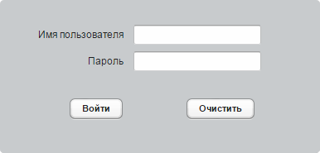
Рисунок 1 – Окно авторизации пользователя
После авторизации пользователю будут доступны определенные функции, которые распределены между работниками СМП в зависимости от занимаемой должности. Завершив процесс авторизации, пользователь попадает на домашнюю страницу портала:
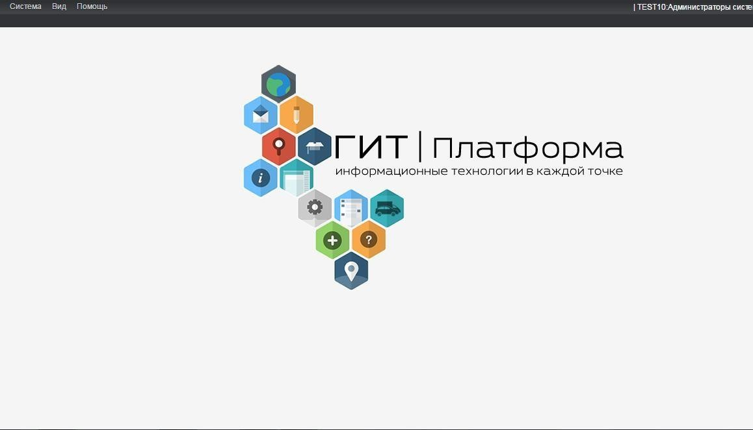
Рисунок 2 – Домашняя страница портала

АРМ Формирования нарядов
Вход в «Формирование нарядов» осуществляется при нажатии на соответствующую ссылку меню «Формирование нарядов» (рисунок 3).
«Формирование нарядов» предназначено для планирования распределения персонала СМП по сменам и подстанциям. Наряды составляются для сотрудников оперативного отдела, невыездного персонала, административных сотрудников, бригад, водителей и автомобилей.
Чтобы пользователь получил доступ к необходимым функциям Системы, он должен состоять в наряде (смене). Наряды формируются перед сменой ответственным лицом.
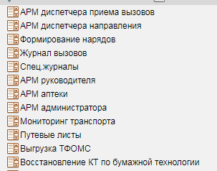
Рисунок 3 – Выбор пункта меню «Формирование нарядов»
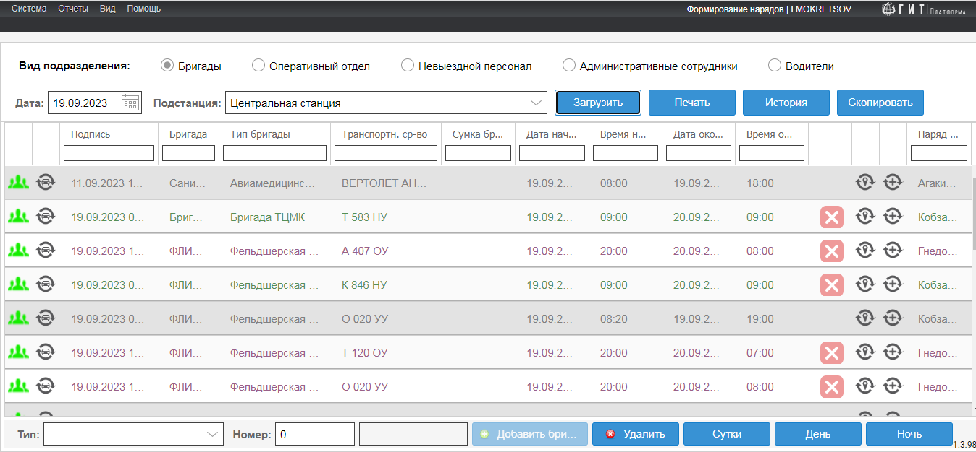
Рисунок 4 – Окно «Формирование нарядов»

Существует 5 видов подразделений: Бригады, Оперативный отдел, Невыездной персонал, Административные сотрудники, Водители.

Оперативный отдел
Оперативный отдел служит для формирования нарядов диспетчеров приема вызовов и диспетчеров направления.
Для перехода к формированию наряда в Оперативный отдел необходимо:
- выбрать соответствующий вид подразделения;
- из выпадающего списка выбрать соответствующую подстанцию;
- нажать кнопку «Загрузить».
Рисунок 5 – Формирование наряда в Оперативный отдел
По умолчанию в поле Дата занесена текущая дата, но допускается ввод любойдругой даты в формате ЧЧ.ММ.ГГГГ, где ЧЧ – число, ММ – месяц, ГГГГ
- год. При вводе любой другой даты, за которую в актуальной базе данных есть сведения, осуществляется просмотр нарядов за указанную дату.
В окне отображаются все имеющиеся наряды. Каждая строка списка нарядов включает в себя информацию о рабочем месте, подстанции, времени начала и окончания работы сотрудника. Эти данные корректировки не требуют. Пользователю необходимо только осуществить привязку конкретного сотрудника к каждому из имеющихся нарядов.

Внимание! При вводе фамилии сотрудника появляется выпадающий список, с перечнем тех сотрудников, которые могут быть привязаны к данному рабочему месту, соответствуют выбранной подстанции и не занесены в наряды на такое же время.
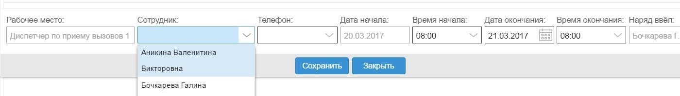
Рисунок 6 – Наряды оперативного отдела

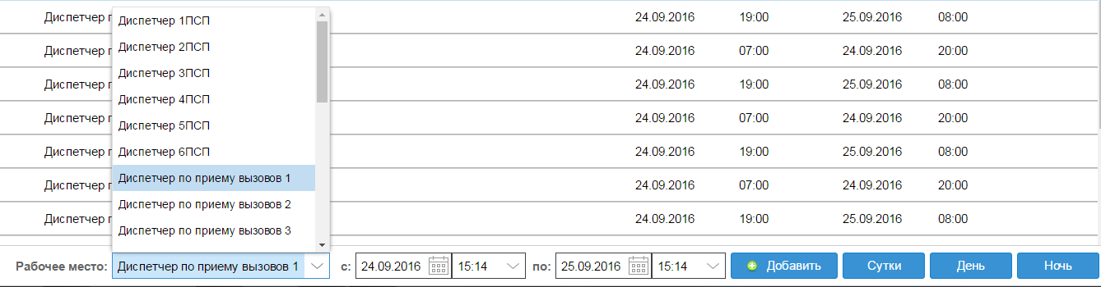
При необходимости добавления новых нарядов пользователь должен в нижней части окна в пустом поле указать рабочее место, для которого будет формироваться новый наряд, и нажать на кнопку «Добавить». При этом необходимо указать дату и время работы выбранного сотрудника. После выбора рабочего места для его добавления необходимо нажать кнопку .

Рисунок 7 – Добавление наряда оперативного отдела
Далее необходимо указать фамилию, имя, отчество сотрудника, заступающего в наряд, и время его работы. Для автоматического проставления времени начала и окончания наряда можно воспользоваться соответствующими
кнопками: .
При заполнении наряда оперативного отдела для удобства пользователя буквы закрашиваются различными цветами. После внесения ФИО сотрудника надпись окрасится в ярко-синий цвет в случае суточной работы сотрудника, голубой цвет в случае работы сотрудника в дневную смену и темно-синий в случае работы сотрудника в ночную смену. Если смена сотрудника не стандартна, надпись будет окрашена в фиолетовый цвет.
- сотрудник оперативного отдела не внесен в наряды;
- сотрудник оперативного отдела, работающий сутки;
- сотрудник оперативного отдела, работающий в дневную
смену;

смену;

- сотрудник оперативного отдела, работающий в ночную

- сотрудник оперативного отдела, работающий в

нестандартную смену;
  - ошибка ввода наряда;
  - сотрудник оперативного отдела подписан;
  - сотрудник оперативного отдела с завершенной сменой.
После подписания наряда сотрудника надпись окрасится в зеленый цвет.
Для завершения смены работника необходимо нажать на кнопкупосле
чего надпись окрасится в серый цвет. При этом в качестве времени окончания работы сотрудника будет указано время завершения смены.

Внимание! После завершения смены редактирование наряда сотрудника будет недоступно.
Кнопки  и 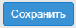 будут доступны лишь в том случае, если в наряд внесены фамилия, имя и отчество сотрудника, кнопка будет доступна, если наряд сотрудника подписан. В противном случае кнопки будут недоступны.
В поле указываются фамилия, имя и отчество сотрудника, который сформировал наряд.

Невыездной персонал
Формирование смены для невыездного персонала служит для добавления сотрудников, заявленных в работу.
Для перехода к формированию смены для невыездного персонала необходимо:
- выбрать соответствующий вид подразделения;
- из выпадающего списка выбрать соответствующую подстанцию;

- нажать кнопку «Загрузить».

Рисунок 8 – Формирование смены для невыездного персонала

Как и при формировании нарядов в Оперативном отделе поле Дата по умолчанию автоматически заполняется текущей датой. Также возможен просмотр списка нарядов на любой другой день.
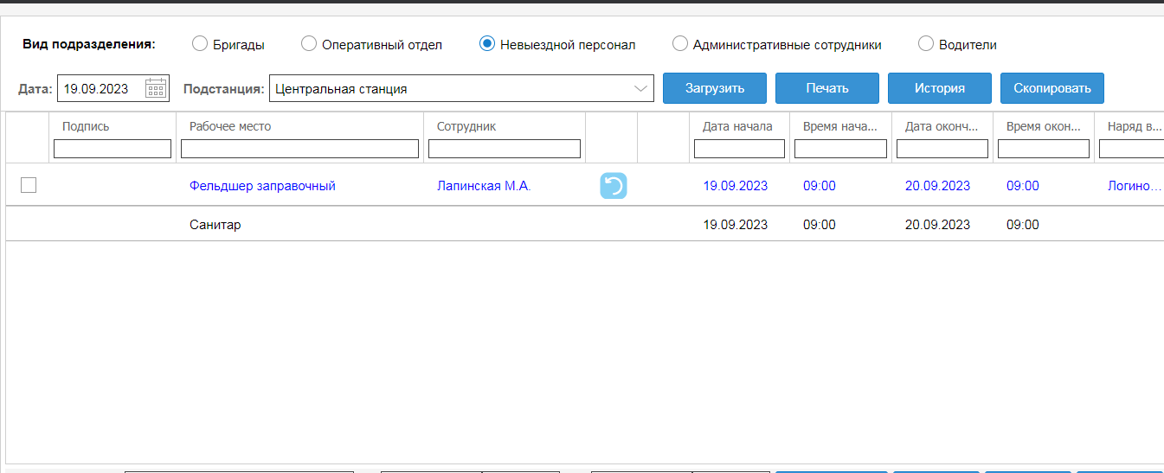 Рисунок 9 – Наряды невыездного персонала
После этого появится перечень нарядов, в каждой строке списка нарядов отображается рабочее место, подстанция, время начала и окончания работы сотрудника. Эти данные корректировки не требуют. Пользователь должен осуществить привязку конкретного сотрудника к каждому из имеющихся нарядов. При вводе фамилии сотрудника появляется выпадающий список, с перечнем тех сотрудников, которые могут быть привязаны к данному рабочему месту.

Бригады

В разделе «Бригады» формируются бригады ВМБ. Для перехода к формированию бригады необходимо:
выбрать соответствующий вид подразделения;
из выпадающего списка выбрать соответствующую подстанцию; нажать кнопку «Загрузить».

Рисунок 10 – Формирование бригады
Поле Дата автоматически заполняется текущей датой. Также возможен просмотр списка нарядов на любой другой день.
После того появится перечень нарядов, в каждой строке списка нарядов отображается название бригады, тип бригады, подстанция, автомобиль, время начала и окончания работы бригады.
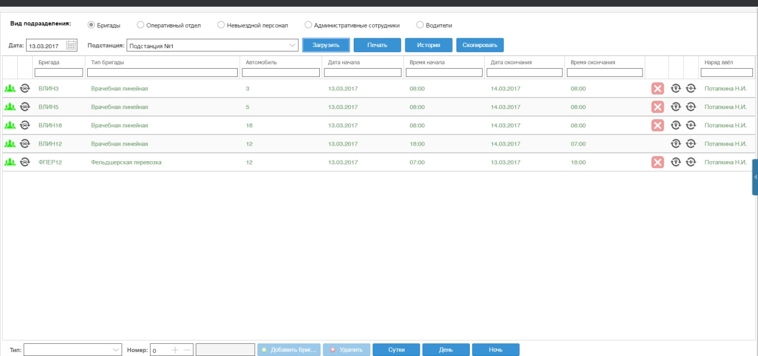

Рисунок 11 – Наряды бригад
Кнопки под таблицей позволяют
изменить время работы бригады. Для того, чтобы изменить время, необходимо щелкнуть по бригаде, а затем нажать на кнопку: «Сутки», если бригада работает полные сутки; «День», если бригада работает только в дневную смену; «Ночь», если бригада работает в ночную смену. Установить дату и время работы можно вручную. Для этого необходимо выбрать нужную бригаду и «щелкнуть» по соответствующему полю.

Рисунок 12 – Установка даты и времени работы
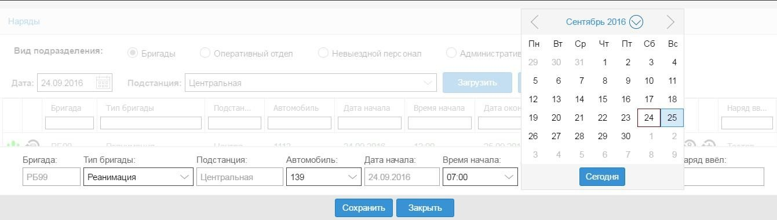
Дату можно ввести с клавиатуры в формате «день.месяц.год» или выбрать необходимое значение из календаря. Открытие календаря обеспечивается нажатием на кнопку.
Рисунок 13 – Ввод даты
В открывшемся календаре отображается текущий месяц. Чтобы выбрать другой месяц, необходимо щелкнуть по названию месяца.
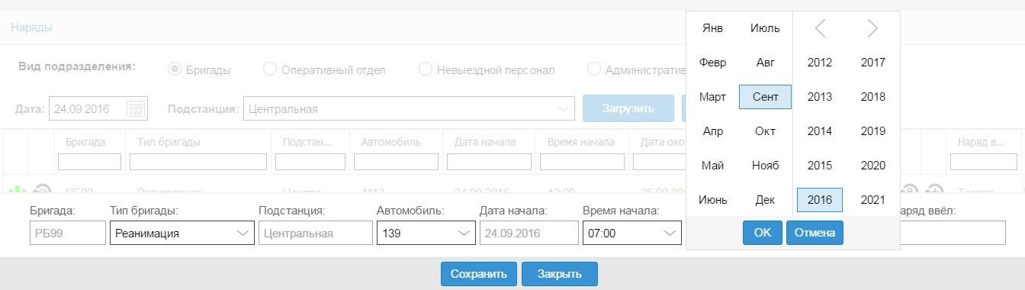
Рисунок 14 – Выбор месяца
Установив дату, необходимо указать время работы. Существует несколько способов.
Первый способ ― ввод вручную. Для этого необходимо щелкнуть в окно
. Удалить установленное время клавишей Backspace и ввести необходимое время. Время можно вводить без знака разделения, в формате «0000», где первые два числа – это часы, а другие – минуты. Система проставит знак разделения автоматически.

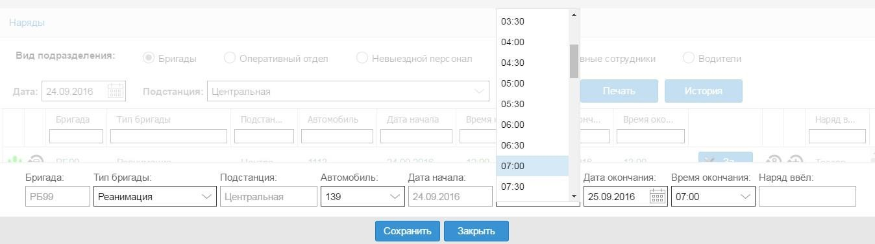
Второй способ ― ввод при помощи кнопки. Для этого необходимо щелкнуть по этой кнопке и выбрать необходимое время из списка

Рисунок 15 – Выбор времени
Для просмотра состава бригады, необходимо нажать на кнопку , в результате чего откроется окно, содержащее информацию о бригаде:
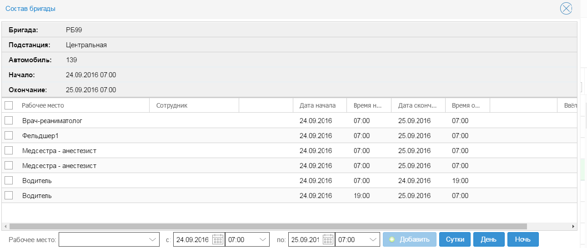
Рисунок 16 – Состав наряда бригады
Для того чтобы привязать сотрудников к наряду, необходимо выделить требуемую строку списка нарядов, в результате чего раскрывается поле для ввода. Далее необходимо указать сотрудников для каждого рабочего места. При вводе фамилии сотрудника появляется выпадающий список, с перечнем тех сотрудников, которые могут быть привязаны к данному рабочему месту.

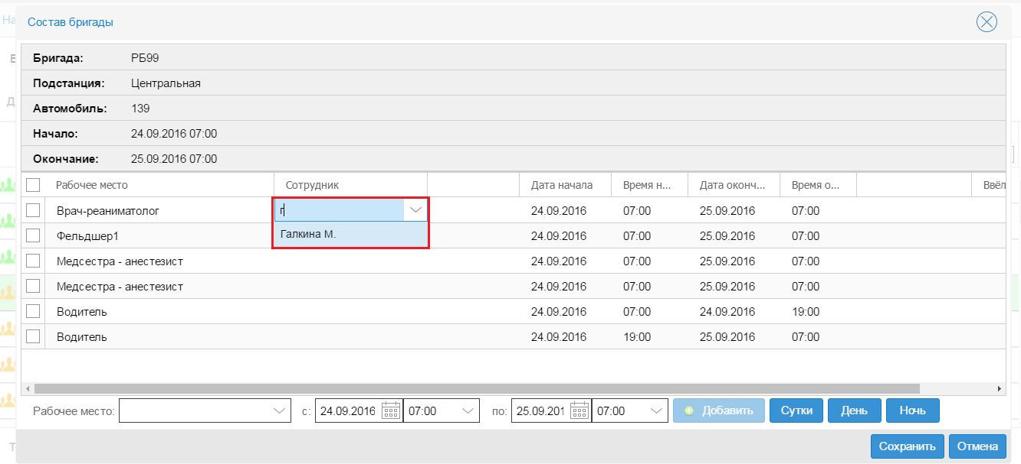
Рисунок 17 – Ввод фамилии сотрудника

Для добавления нового рабочего места в бригаду необходимо:

- выбрать из выпадающего списка необходимое рабочее место;
- установить дату и время работы сотрудника;
- нажать кнопку .

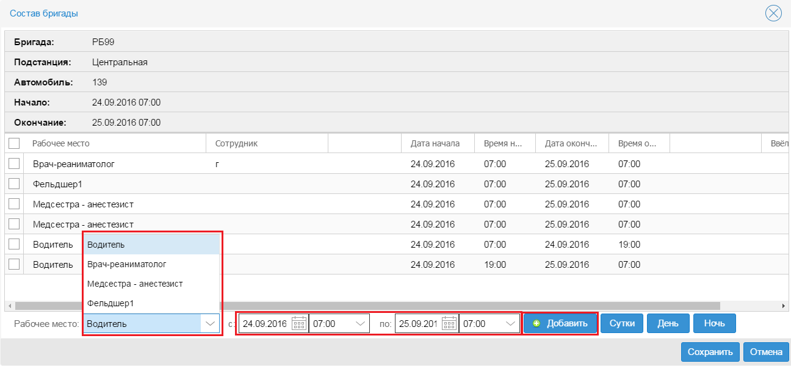
Рисунок 18 – Добавление нового рабочего места в бригаду

Внимание! Добавление в бригаду сотрудника, рабочее место и время работы которого совпадают с уже имеющимися в бригаде, будет невозможно. Для добавления в бригаду сотрудника с уже имеющимся

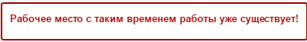
рабочим местом следует разделить смены по времени. Об этом будет свидетельствовать предупреждение, приведенное на рисунке 19.
Рисунок 19– Предупреждение о необходимости изменения рабочего места или времени работы
После редактирования наряда на бригаду для сохранения внесенных данных необходимо нажать кнопку . Для отмены редактирования бригадынеобходимо нажать кнопку 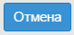.

Внимание! Обязательным условием является наличие в бригаде
главного сотрудника, время окончания смены которого должно совпадать со временем окончания работы всей бригады в целом.
При необходимости добавления нового наряда пользователь должен указать тип бригады и ее номер, при этом название бригады сформируется автоматически, и нажать на кнопку «Добавить бригаду».

Рисунок 20 – Добавление новой бригады в наряд
Для корректного отображения местоположения бригады требуется указывать номер автомобиля, на котором работает бригада. За каждой подстанцией закреплен определенный список автомобилей. Если номер автомобиля будет введен некорректно или будет совпадать с автомобилем, зарегистрированным на другой бригаде, название бригады будет окрашено в
красный цвет. Для просмотра ошибки следует нажать кнопку , в
результате чего на экране появится предупреждение, представленное на рисунке 21.
Рисунок 21 – Предупреждение о ранее занесенном в наряд автомобиле

Перед началом работы смены, необходимо подтвердить, что все заявленные сотрудники прибыли на рабочее место и заступают в наряд. Для этого необходимо в первой графе установить галочки напротив каждого сотрудника бригады. Если необходимо произвести замену сотрудника в бригаде,
пользователь должен выбрать кнопку . Появляется окно «Отклонение сотрудника», в котором требуется указать причину отклонения сотрудника и
ФИО сотрудника, на которого производится замена.
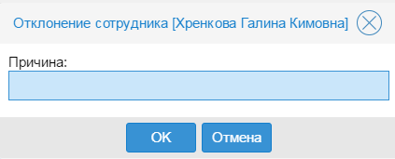
Рисунок 22 – Окно «Отклонение сотрудника»
Если же сотрудник какое-то время проработал на бригаде, и возникла
необходимость в его замене по какой-либо причине, следует нажать кнопку
.
Появляется окно «Завершение смены», в котором требуется указать причину завершения смены сотрудника.
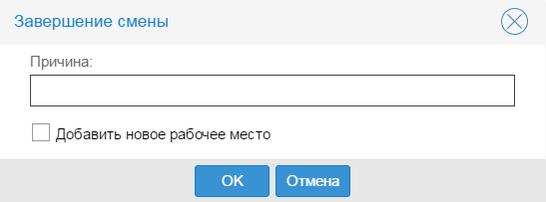
Рисунок 23 – Окно «Завершение смены»
После этого цвет сотрудника изменится на серый, и будет указано время окончания смены.

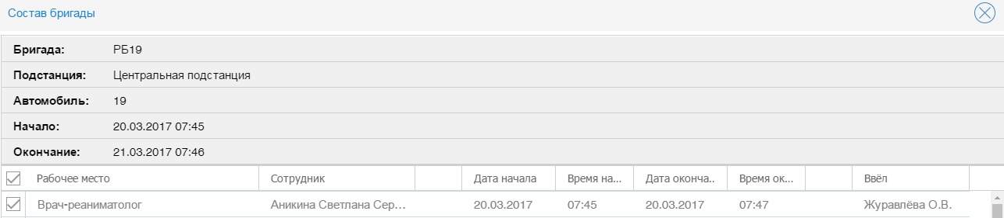

Рисунок 24 – Завершенная смена сотрудника
Затем требуется указать сотрудника, который сменит снятого с работы сотрудника.
В процессе заполнения наряда бригад для удобства пользователя буквы закрашиваются различными цветами. После внесения ФИО сотрудника надпись окрасится в ярко-синий цвет в случае суточной работы сотрудника, голубой цвет в случае работы сотрудника в дневную смену и темно- синий в случае работы сотрудника в ночную смену. Если смена сотрудника не стандартна, надпись будет окрашена в фиолетовый цвет.
- сотрудник не внесен в бригаду/бригада не укомплектована;
- сотрудник/бригада, работающие сутки;
- сотрудник/бригада, работающие в дневную смену;
- сотрудник/бригада, работающие в ночную смену;
- сотрудник/бригада, работающие в нестандартную смену;
- ошибка ввода наряда;
- сотрудник/бригада подписаны;
- сотрудник/бригада с завершенной сменой.
После подписания сотрудников бригады цвет надписей изменится:
- сотрудник бригады, работающий сутки;
- сотрудник бригады, работающий в дневную смену;
- сотрудник бригады, работающий в ночную смену.
Бригаду можно считать укомплектованной только после того, как будут подписаны все сотрудники бригады. Процесс подписания осуществляется путем

проставления галочек напротив каждого члена бригады. Помимо этого для подписания всех сотрудников бригады необходимо нажать кнопку левее кнопки открытия состава бригады.
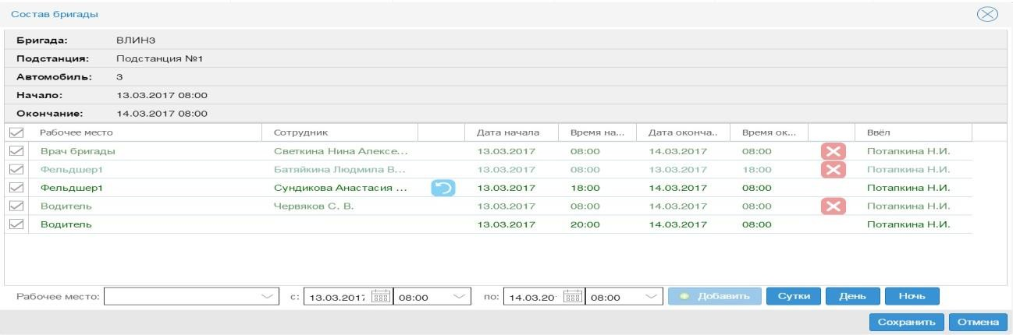
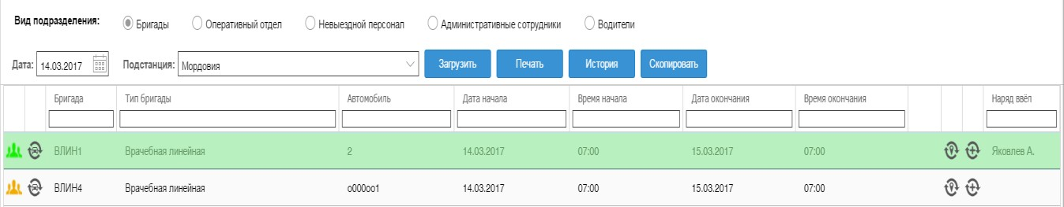
Рисунок 25 – Процесс подписания наряда
Рисунок 26 – Подписанная в полном составе бригада ВЛИН1
В случае ошибочного заполнения наряда для просмотра ошибки следует
нажать кнопку , в результате чего на экране появится сообщение с
описанием ошибки. В случае, если бригада подписана, но возникла необходимость экстренного завершения бригады, необходимо нажать на
кнопку . В появившимся окне ввести причину завершения смены бригады. Причина выбирается из списка: травма, болезнь, ошибка ввода наряда, прочее.
Далее нажать кнопку «ОК».
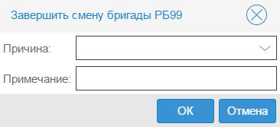
Рисунок 27 – Процесс завершения смены бригады


Кнопка позволяет просмотреть историю статусов бригады, кто и когда поставил статус для выбранной бригады. Для просмотра истории необходимо:
- выбрать требуемую бригаду, щелкнув по ней левой кнопкой мыши;
- нажать кнопку «История».

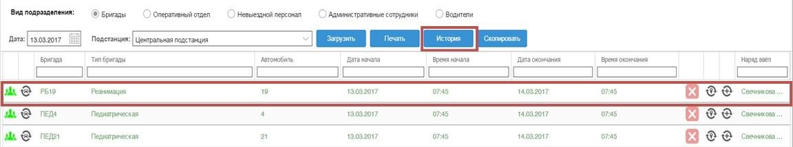
Рисунок 28 – Просмотр истории бригады
Также просмотреть историю статусов бригады можно, нажав на кнопку
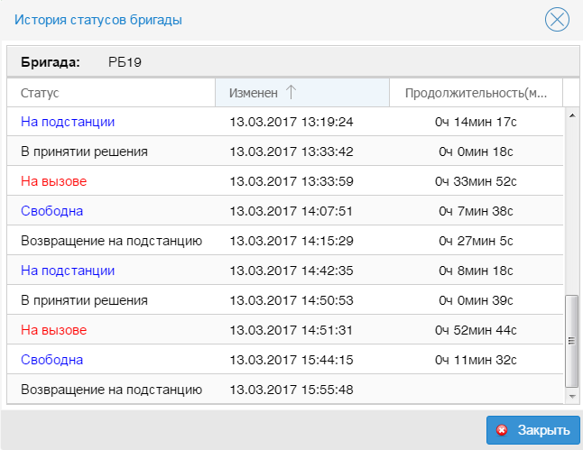
.

Рисунок 29 – История статусов бригады
Кнопка позволяет просмотреть список вызовов, на которые выезжала бригада. После нажатие на кнопку появится окно (рисунок 30), где будет указанно количество вызовов, номера контрольных талонов, признак, адрес,
ФИО, возраст и пол.

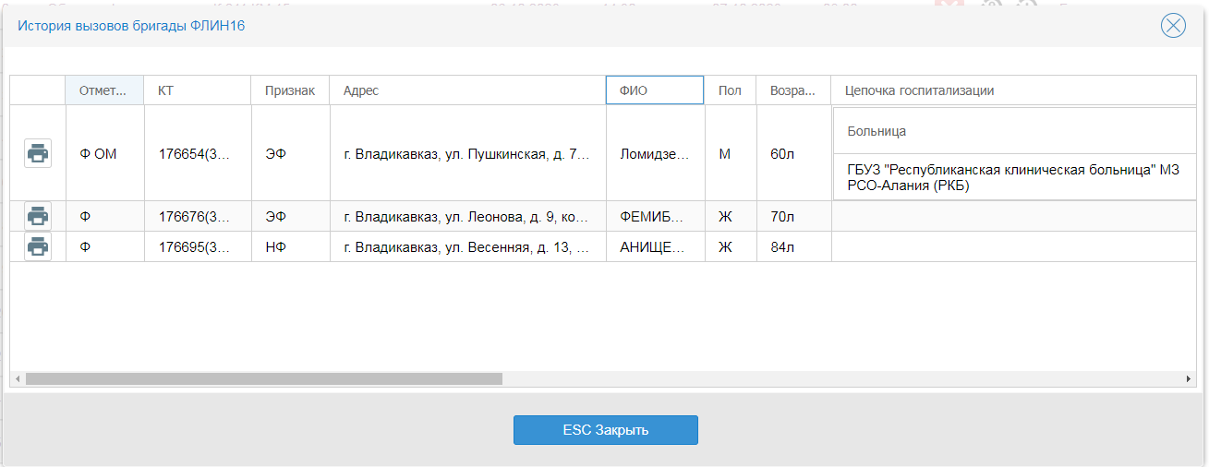

Рисунок 30 – История вызовов бригады
Кнопка  позволяет распечатать отчет о наряде. Для этого сотрудник должен:
- выбрать вид подразделения;
- выбрать дату;
- выбрать подстанцию;
- нажать кнопку «Печать».
- Выбрать один из вариантов: сформированные, укомплектованные. (Укомплектованные - это те бригады, которые сформированы, но не подписаны. Сформированные - те бригады, которые подписаны)

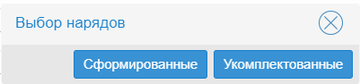
Рисунок 31 – Печать наряда

Появится окно, в котором будет представлен отчет о наряде в готовом для печати виде.
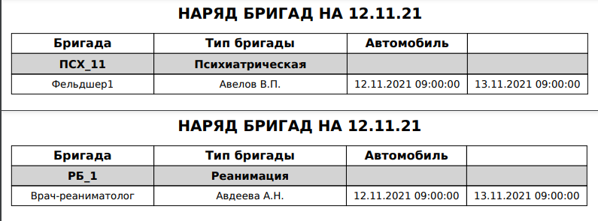

Рисунок 32 – Окно отчета о наряде, готовом для печати (верхний сформированные, нижний укомплектованные)

Внимание! В очередь бригад у диспетчера направления появляются только те бригады, у которых началась смена, и они являются укомплектованными.

Административные сотрудники
В данном разделе происходит формирование нарядов
административного персонала. Для перехода к формированию наряда необходимо:
- выбрать соответствующий вид подразделения;
- из выпадающего списка выбрать соответствующую подстанцию;
- нажать кнопку «Загрузить».
Рисунок 33 – Формирование административного отдела
Поле Дата автоматически заполняется текущей датой. Также возможен просмотр списка нарядов на любой другой день.

В результате появляется перечень нарядов, в каждой строке списка нарядов отображается рабочее место, подстанция, время начала и окончания работы сотрудника. Эти данные корректировки не требуют. Пользователь должен осуществить привязку конкретного сотрудника к каждому из имеющихся нарядов. При вводе фамилии сотрудника появляется выпадающий список с перечнем тех сотрудников, которые могут быть привязаны к данному рабочему месту.
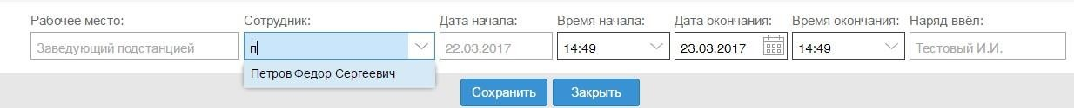
Рисунок 34 – Ввод фамилии
Редактирование нарядов административных сотрудников происходит аналогично редактированию нарядов оперативного отдела и невыездного персонала.

Отображение списка нарядов с инструментами сортировки и фильтра
В АРМе Формирование нарядов бригады можно отсортировать, применив следующие фильтры:
- подпись;

- бригада;

- тип бригады;

- автомобиль;

- дата начала;

- время начала;

- дата окончания;

- время окончания;

- наряд ввел.
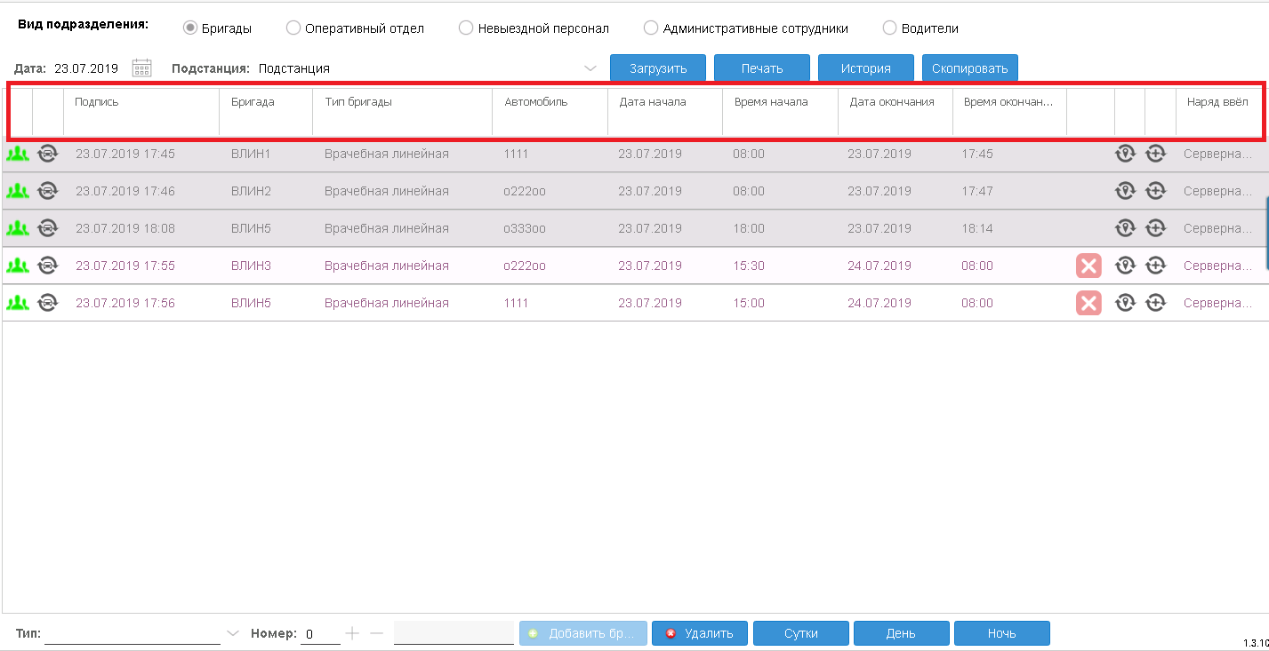
Рисунок 35 - Рабочая область «Формирование нарядов»
С помощью фильтра «Автомобиль» отсортировались бригады по указанным в фильтре значениям.
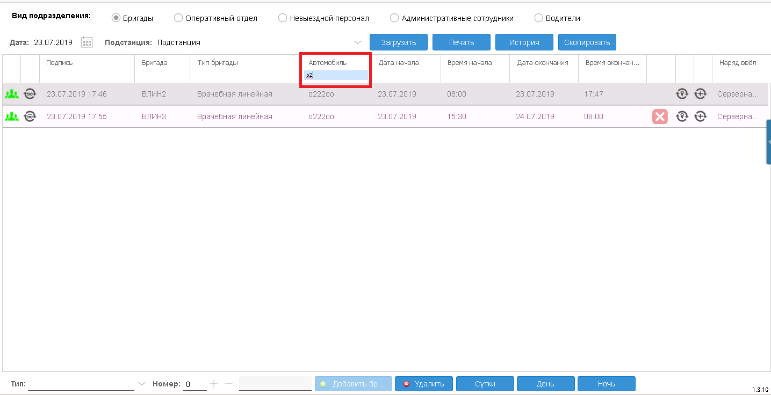
Рисунок 36 – применение фильтра в формировании нарядов

Планирование наряда с тиражированием на произвольный период с учетом кратности смен.
Для тиражирования нарядов необходимо нажать на кнопку
«Скопировать».

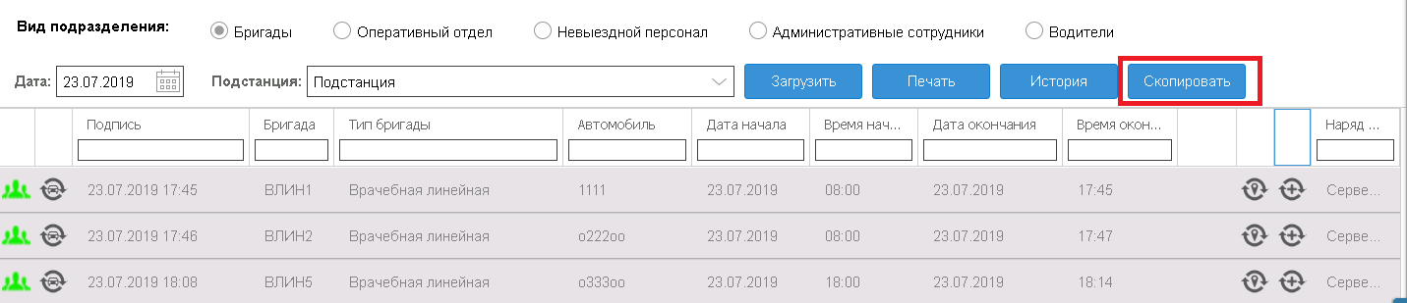
Рисунок 37 – Рабочая область «Формирование нарядов»

После нажатия на кнопку «Скопировать» выйдет окно, где необходимо выбрать значения во всех полях указанных на рисунке и нажать на кнопку
«Применить»
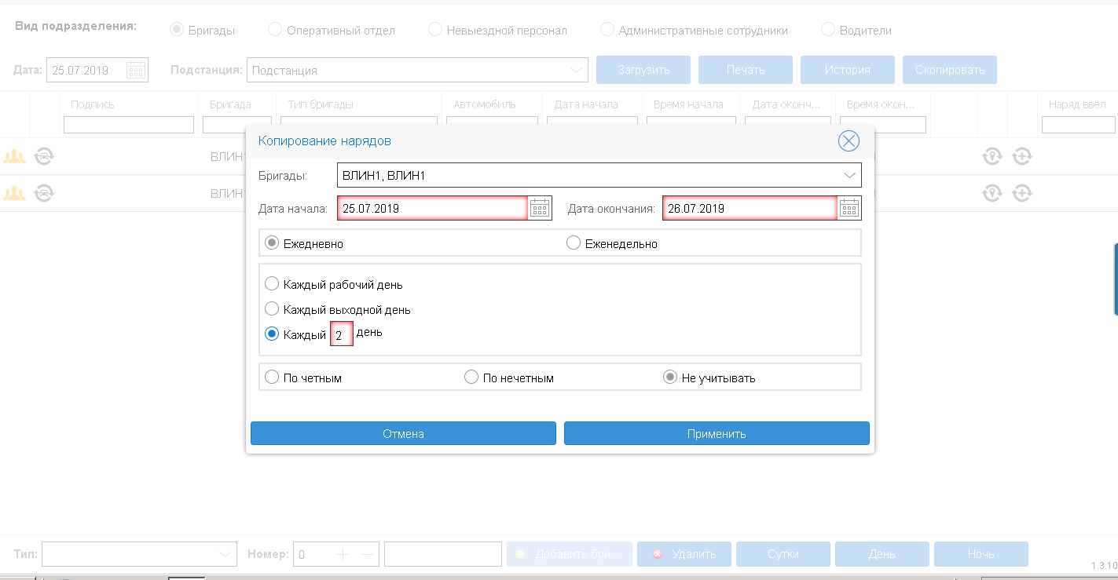
Рисунок 38 – Рабочая область «Копирование нарядов» В последующем данные бригады можно просмотреть.

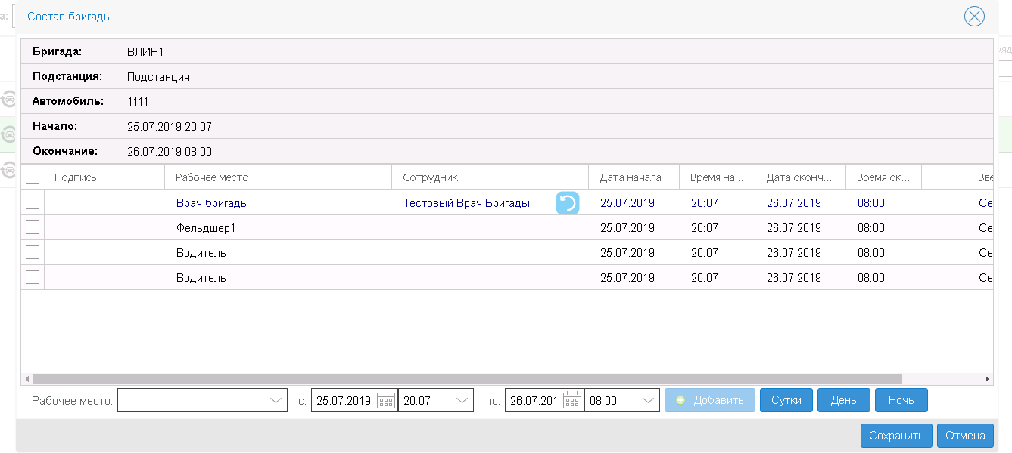

Рисунок 39 – Окно «Состав бригады»

Открытие наряда с указанием фактического времени подписания
Открыть «Формирование нарядов». Выбрать вид подразделения и подстанцию, нажать «Загрузить».
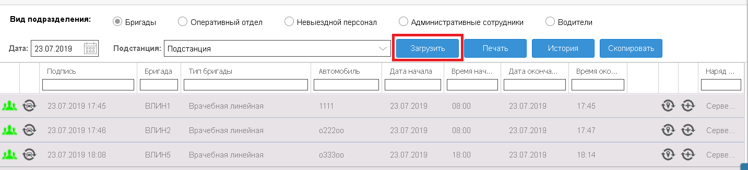
Рисунок 40 – Рабочая область «Формирование нарядов»

В списке нарядов указать признак подписи наряда, с левой стороны от ФИО сотрудника фиксируется фактическое время подписания наряда.

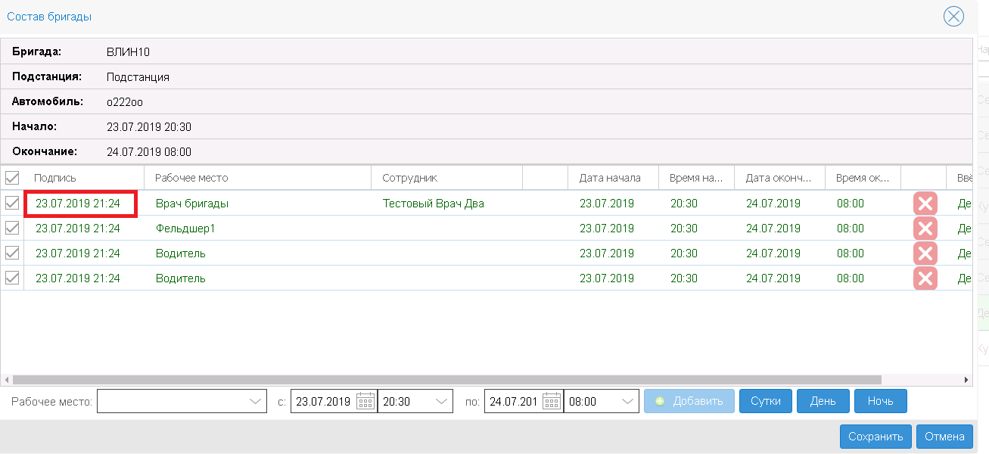
Рисунок 41 – Рабочая область «Состав бригады»

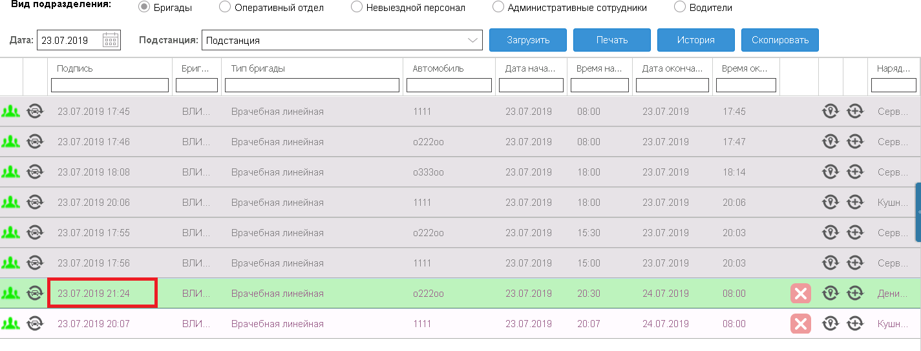
В строке с нарядом, с левой стороны, отобразилось время подписания наряда.
Рисунок 42 – Рабочая область «Формирование нарядов»

Закрытие наряда с указанием фактического времени закрытия.
Открыть «Формирование нарядов». Выбрать вид подразделения и подстанцию, нажать «Загрузить».

Рисунок 43 – Рабочая область «Формирование нарядов»

В строке с нарядом, нажать на кнопку «Завершение смены», иконка красного цвета с крестом.
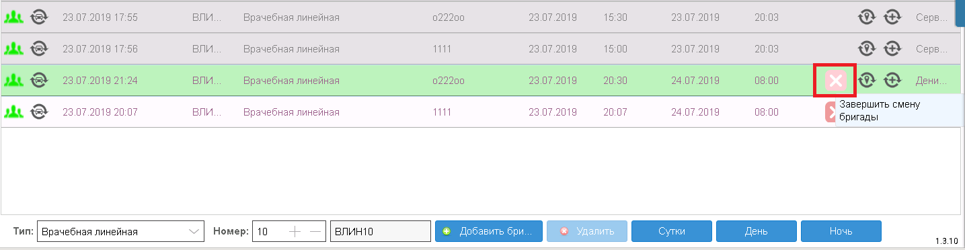
Рисунок 44 – Рабочая область «Формирование нарядов»

В окне «Завершение смены» указать причину завершения смены из выпадающего списка, а так же примечание и нажать кнопку «Ок».
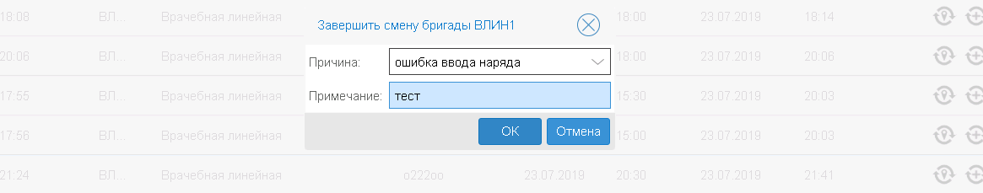
Рисунок 45 – Рабочая область «Завершение смены бригады»
Смена наряда завершена (строка наряда отображается серым цветом)

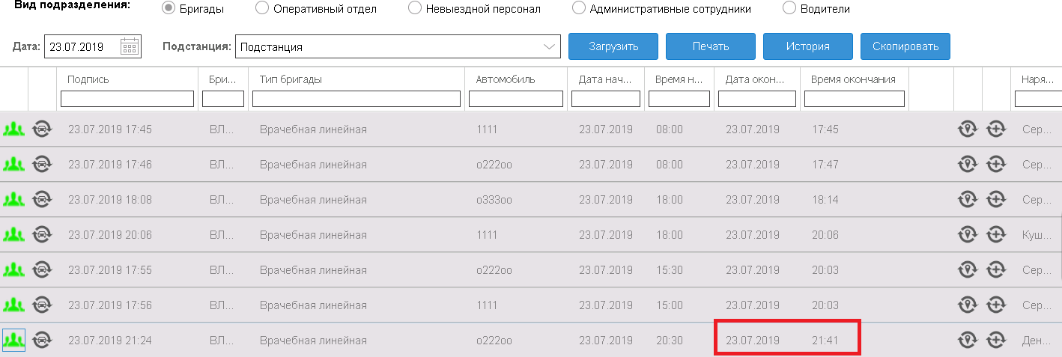
Рисунок 46 – Рабочая область «Формирование нарядов»

Создание бригады на основе шаблона.
- Открыть «Формирование нарядов»
- Выбрать вид подразделения «Бригады», указать подстанцию и нажать кнопку «Загрузить»
- В нижней части экрана в поле «Тип» из выпадающего списка выбрать шаблон бригады, для которой будет формироваться новый наряд;
- Указать номер бригады и нажать кнопку «Добавить бригаду»;
- Бригада отобразится в списке бригад.
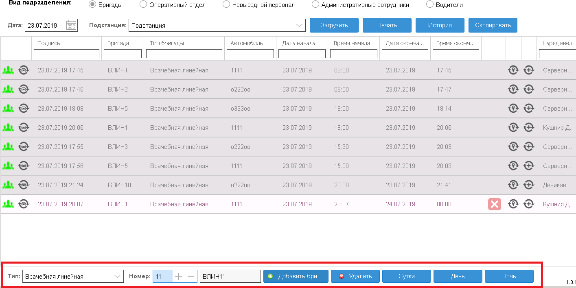
Рисунок 47 – Рабочая область «Формирование нарядов»

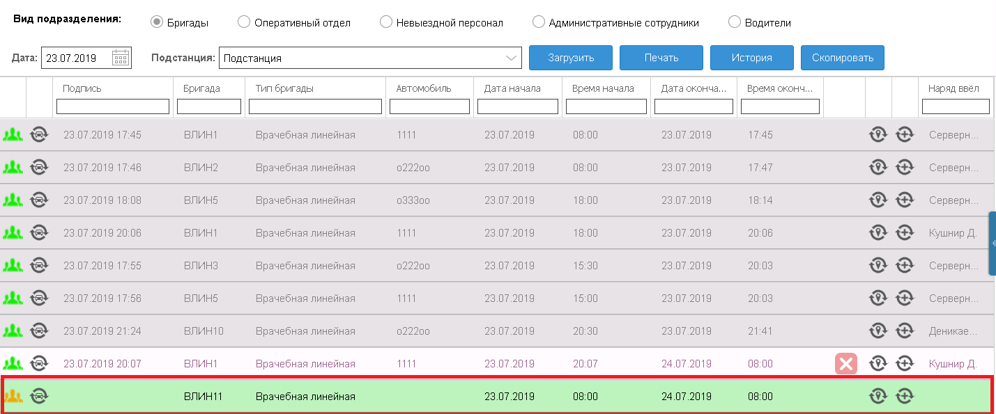
Рисунок 48 – Рабочая область «Формирование нарядов»

Фиксирование результатов медицинского осмотра водителей и оформление допуска водителя к работе или отказа в допуске с указанием причины
- открыть «Формирование нарядов»;
- выбрать подразделение «Водители»;
- осуществить подпись сотрудника.
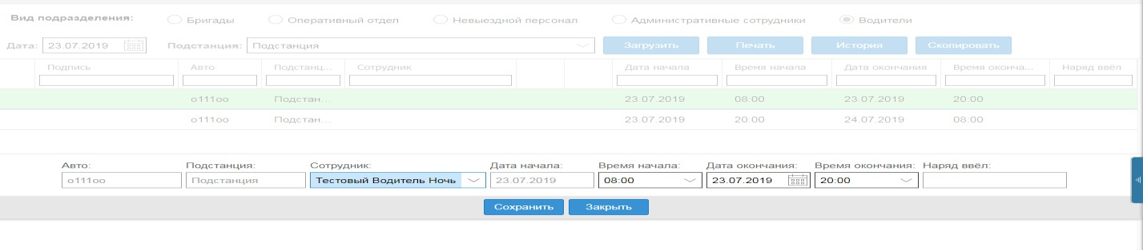
Рисунок 49 – Рабочая область «Формирование нарядов»
В открывшемся окне подтвердить или отказать в допуске водителя к работе
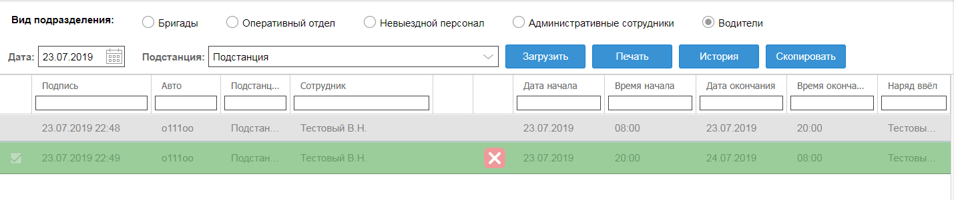
Рисунок 50 – Рабочая область «Формирование нарядов»

Выпуск бригады с фиксацией времени начала выхода на линию
- открыть «Формирование нарядов»;
- выбрать вид подразделения «Бригады», указать подстанцию и нажать кнопку «Загрузить»;
- в списке шаблонов бригад выбрать бригаду;
- нажать на кнопку «Состав бригады»;
- в окне «Состава бригады» рядом с каждым рабочим местом установить признак подписи наряда.
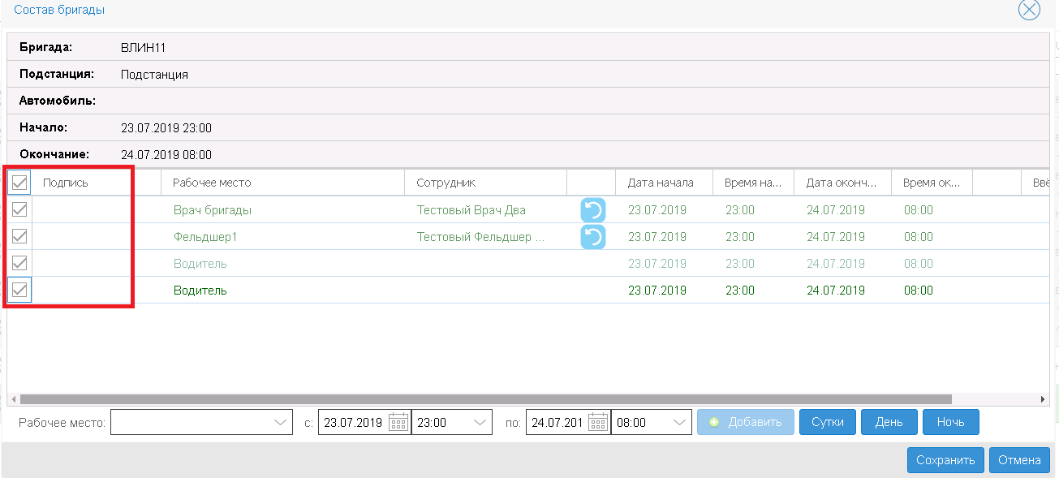
Рисунок 51 – Рабочая область Состав бригады

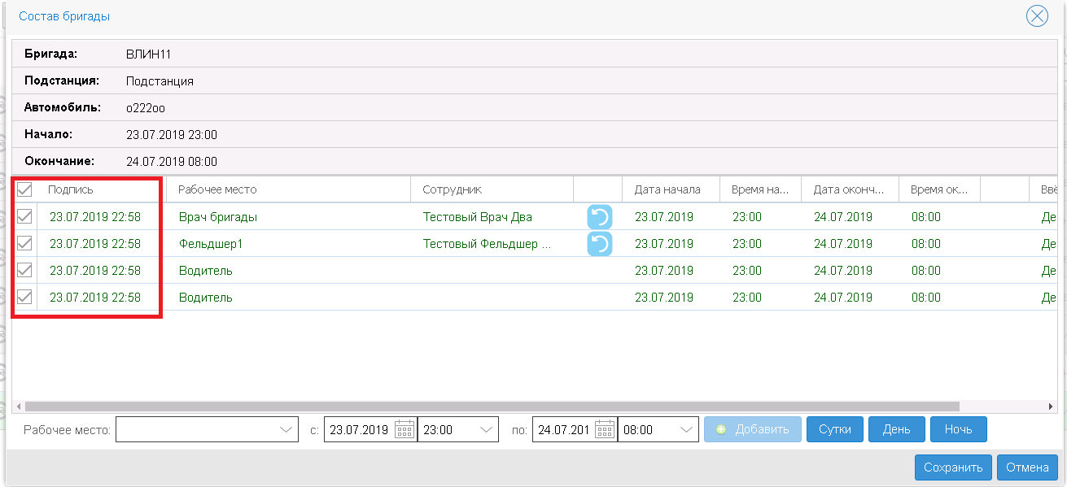
- нажать кнопку «Сохранить»;
- после сохранения в составе бригад отобразится подпись
Рисунок 52 – Рабочая область Состав бригады

Автоматическое открытие нарядов в составе бригады в момент выпуска бригады
- открыть «Формирование нарядов»;
- выбрать вид подразделения «Бригады», указать подстанцию и нажать кнопку «Загрузить»;
- в списке шаблонов бригад выбрать бригаду;
- нажать на кнопку «Состав бригады»;
- изменить время работы бригады;
- нажать кнопку «Сохранить»

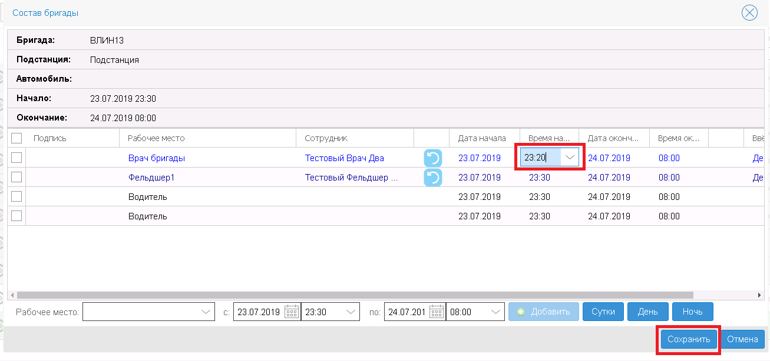
Рисунок 53 – Рабочая область Состав бригады

Изменение фактического времени начала работы наряда в бригаде (по умолчанию плановое начало смены наряда)
- открыть «Формирование нарядов»;
- выбрать вид подразделения «Бригады», указать подстанцию и нажать кнопку «Загрузить»;
- в списке шаблонов бригад выбрать бригаду, двойным щелчком открыть окно редактирования бригады, указать фактическое время начала работы бригады и нажать на кнопку «Сохранить»

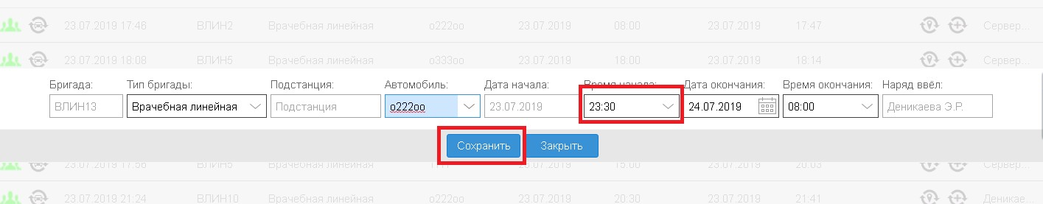
Рисунок 54 – Рабочая область Редактирования бригады

- В окне «Состав бригады» рядом с каждым рабочим местом состава бригады, установить признак подписи наряда и нажать кнопку
«Сохранить»
Рисунок 55 – Рабочая область Состав бригады

Оперативное изменение состава бригады после ее выпуска
- открыть «Формирование нарядов»;
- выбрать вид подразделения «Бригады», указать подстанцию и нажать кнопку «Загрузить»;
- в списке шаблонов бригад выбрать бригаду и нажать кнопку «Состав бригады», затем напротив сотрудника нажать кнопку «Завершить смену»

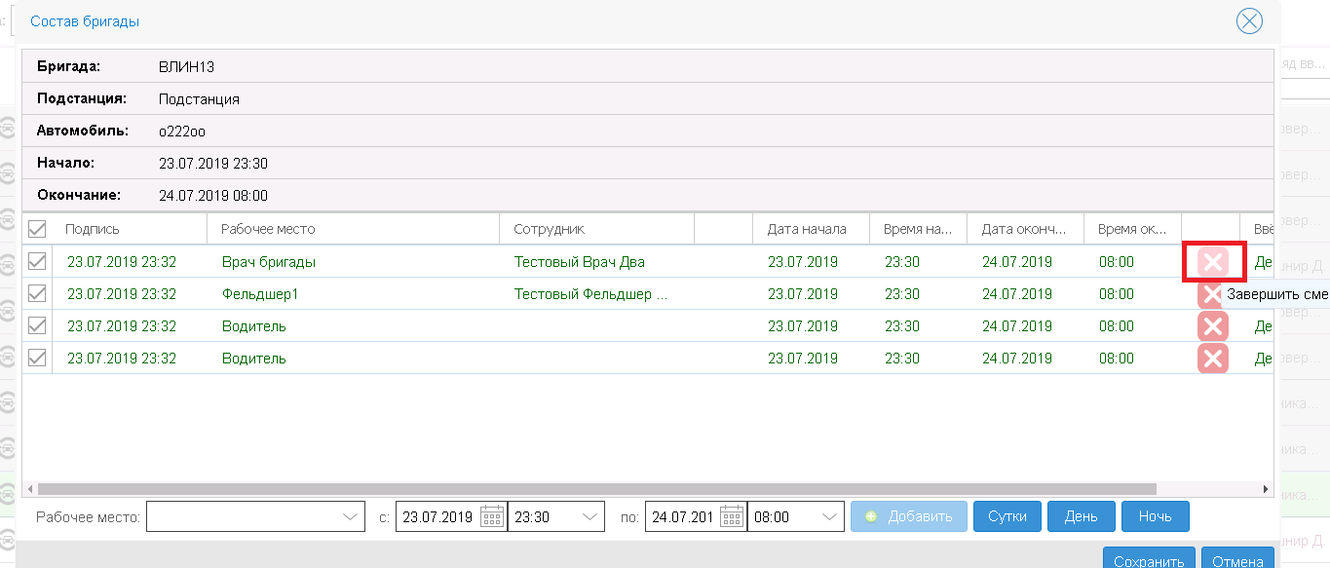
Рисунок 56 – Рабочая область Состав бригады
- в окне «Завершение смены» в поле «Причина» указать причину методом ручного ввода, отметить «Добавить новое рабочее место» и нажать «Ок»
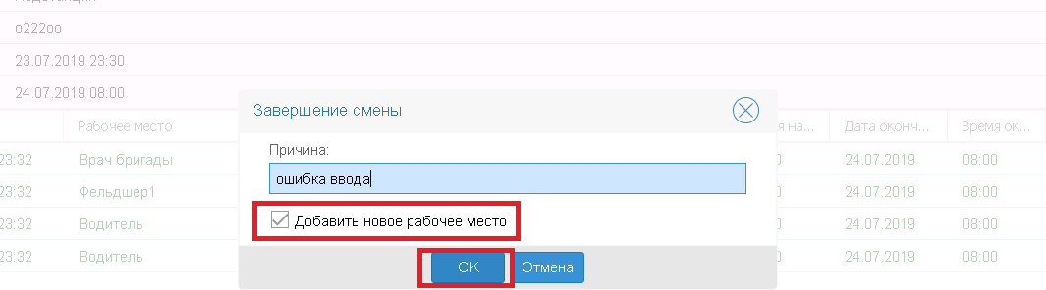

Рисунок 57 – Завершение смены

- в строке с новым рабочим местом, в столбце «Сотрудник» из выпадающего списка выбрать сотрудника;
- в строке с нарядом с левой стороны установить признак подписи наряда;
- нажать кнопку «Сохранить» Произведено изменение состава бригады после наступления смены бригады.

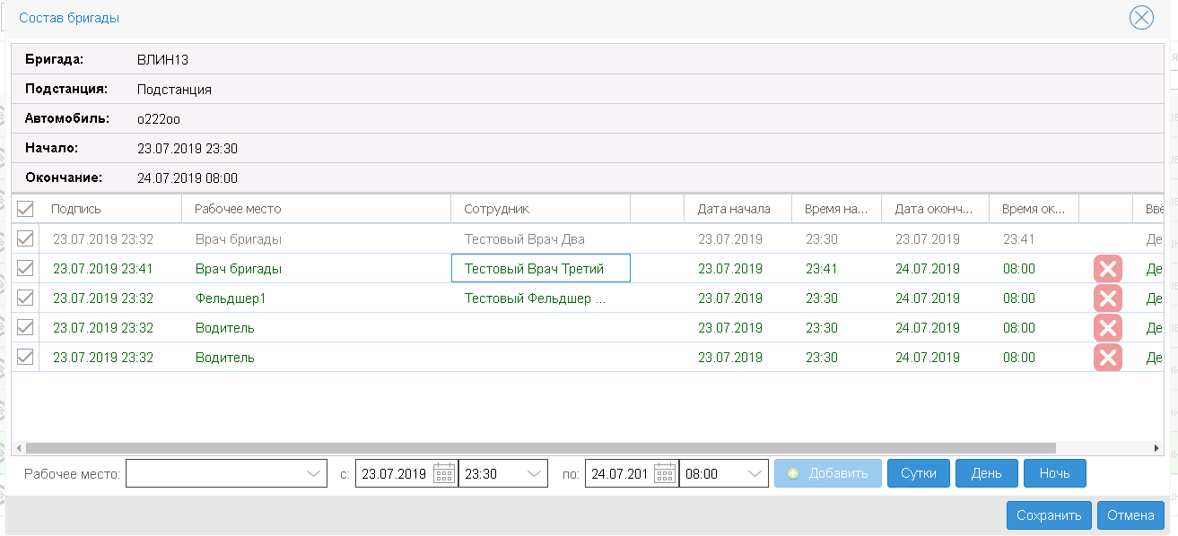

Рисунок 58 – Рабочая область Состав бригады

Изменение типа (профиля) бригады в течение смены с хранением истории изменений

- открыть «Формирование нарядов»;
- выбрать шаблон бригады;
- изменить тип (профиль) бригады;
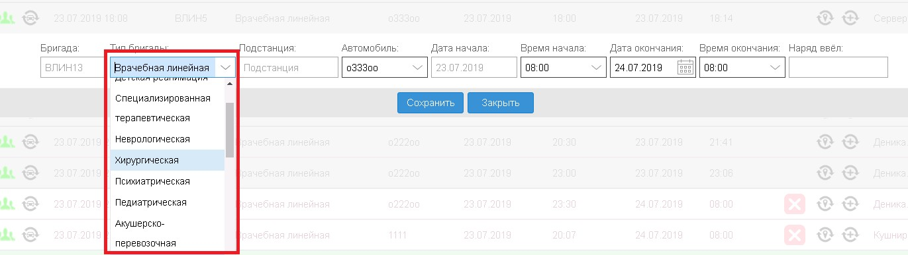
Рисунок 59 – Рабочая область Редактирования типа бригады

- нажать на кнопку «Сохранить»;
- произведено изменение типа «профиля» бригады в течение смены.

АРМ диспетчера приема вызовов
«АРМ диспетчера приема вызовов» предназначен для оформления вызова, регистрации контрольного талона (в дальнейшем КТ) в базе данных и при необходимости внесения в него изменений. Процесс занесения данных в
контрольный талон максимально автоматизирован и предполагает ввод данных с помощью списков-классификаторов и шаблонов. В момент регистрации КТ осуществляется автоматический контроль на повторность и задвоенность вызова.
Вход в «АРМ диспетчера приема вызовов» осуществляется выбором соответствующей ссылки меню «АРМ диспетчера приема вызовов».
Стартовое окно этого АРМа (рисунок 60) содержит информацию о диспетчере и текущем времени. При поступлении звонка по линии «03» (в случае интеграции с телефонией) Система автоматически открывает пустой КТ для внесения информации по вызову (рисунок 61). Если в Системе настроены механизмы определения номера, то телефонный номер звонящего заполняется автоматически. При этом если реализована интеграция с оператором связи, автоматически будут заполнены все данные по звонящему абоненту, его координаты и адрес, с которого осуществлён звонок.

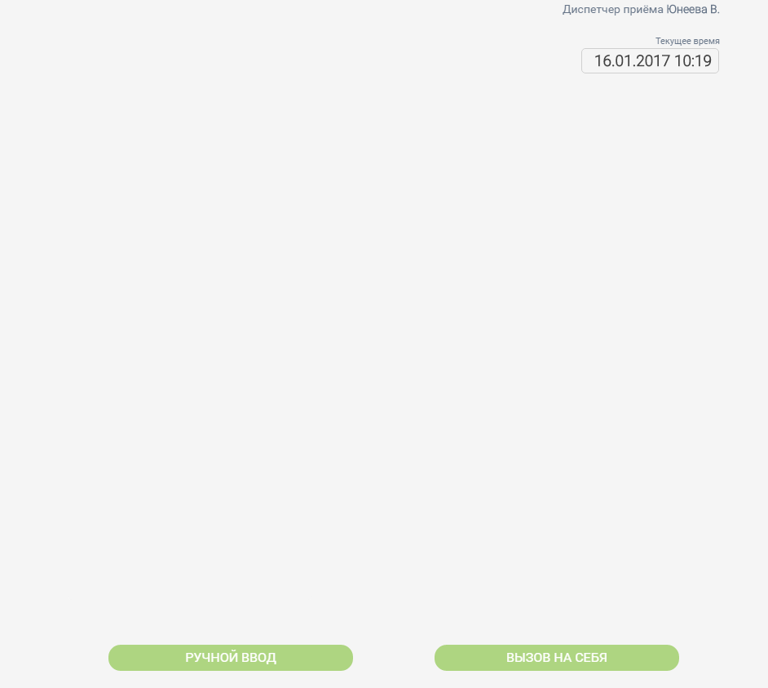
Рисунок 60 – Стартовое окно АРМа диспетчера приема вызовов

Если пустой КТ не был сформирован автоматически, то для внесения вызова сотруднику необходимо нажать на кнопку «РУЧНОЙ ВВОД». На экране появится окно с пустым КТ (рисунок 61).
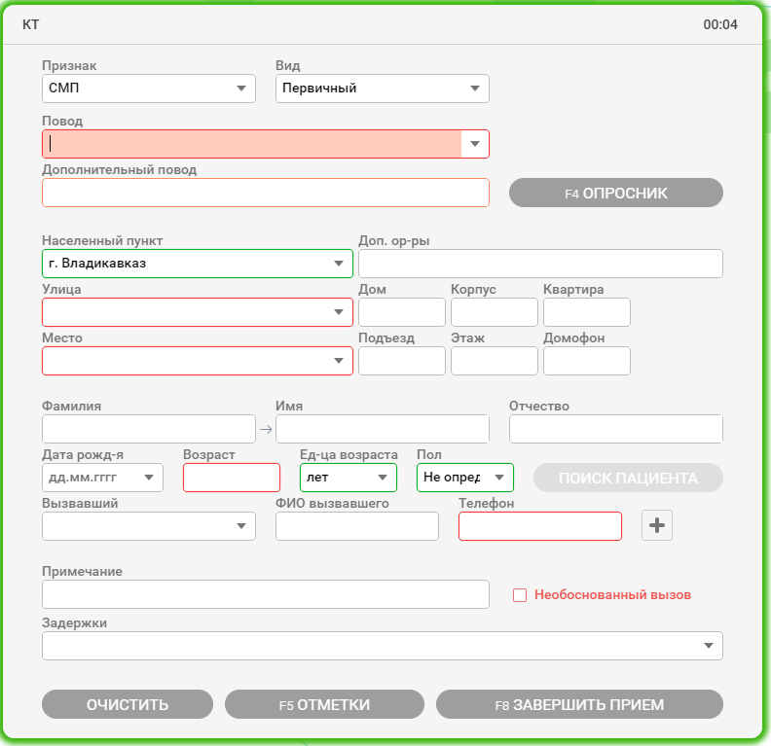
Рисунок 61 – Пустой КТ
Окно условно представлено панелью КТ для ввода данных по вызову и интерактивной картой. В правом верхнем углу панели КТ обозначено время, затрачиваемое на регистрацию вызова в Системе. Оно окрашивается красным, если процесс занимает больше одной минуты.
Когда в одно из полей установлен указатель мыши, само поле и границы смыслового блока, к которому оно относится, приобретают светло–розовую окраску. Переход на следующее поле осуществляется нажатием клавиш «Enter» или «→», на предыдущее – нажатием «←», на следующий блок – нажатием

«Tab».
Для внесения вызова в Систему необходимо заполнить те поля КТ, по которым есть информация. Обязательными для заполнения являются поля Признак, Вид, Повод, Улица. По умолчанию Система выставляет признак

«СМП», вид «ПЕРВ». Пользователь может изменить эти значения, в случае занесения другого типа вызова.
Диспетчеру обязательно необходимо уточнить у пациента и заполнить повод к вызову, адрес места вызова и телефон вызывающего, если эти поля не заполнились автоматически.
Прежде всего, следует заполнить поле Признак, то есть определить, какого рода вызов предстоит оформлять: по скорой и неотложной помощи («СМП»), по перевозке («МЭ»), вызов на себя специализированной бригады
«ВЫЗОВ НА СЕБЯ». Этот выбор влияет на особенности оформления КТ. При регистрации вызова с признаком СМП или МЭ, диспетчеру необходимо выбрать значение в поле Вид.

Внимание!
При записи КТ СМП в базу данных признак «СП В НФ» или «СП В ЭФ» устанавливается автоматически в зависимости от повода. От повода зависит также автоматическое проставление особой отметки. Например, для таких поводов как авария или наезд ставится отметка «ДТП», для всех видов родов –
«Р».

По окончании оформления вызова следует нажать кнопку «F8 ЗАВЕРШИТЬ ПРИЕМ» или клавишу «F8» на клавиатуре. На экране вновь должно появиться стартовое окно АРМа диспетчера приема (рисунок 60).
После того как прием завершен, новый вызов появляется в АРМе диспетчера направления той подстанции, которой принадлежит территориально адрес принятого вызова, если на этой подстанции, есть свободные бригады. Для того чтобы система автоматически определила подстанцию, которая должна обслужить этот адрес, необходимо заполнить информацию о населенном пункте, улице и доме или поставить точку на карте, обозначающую место вызова. Территория обслуживания для подстанций определяется графически в справочнике подстанций. После внесения адреса в КТ справа на карте отмечается точка, указывающая на место вызова (Рисунок 62).

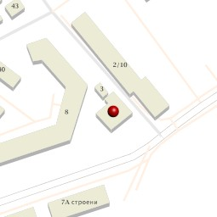
Рисунок 62 – Адрес места вызова
Если адрес у вызова отсутствует, он не определился на карте или же на подстанции, которой принадлежит этот адрес, отсутствуют свободные бригады, то такой вызов направится в АРМ главного диспетчера направления (при условии, если в Системе включен режим «главного диспетчера»).

Особенности оформления вызова СМП

      - Первичный вызов
Набор полей для данного вида вызова:
- поле Повод содержит справочник наиболее используемых поводов при вызове скорой;
- видимость поля Срочность определяется правами доступа, содержит категории срочности от I до IV и вариант «Не указана». Категория срочности определяется автоматически по полям Повод, Место вызова, Возраст пациента и может быть скорректирована диспетчером;
- поле Место вызова содержит справочник элементов, которые определяют место вызова (квартира, общественное место, школа и т.д.);
- поле Населенный пункт содержит справочник населенных пунктов ФИАС. Отображение значений в данном поле определяется уровнем доступа диспетчера. В случае необходимости, справочник населенных пунктов можно расширить, изменив настройки районов обслуживания для данной подстанции.

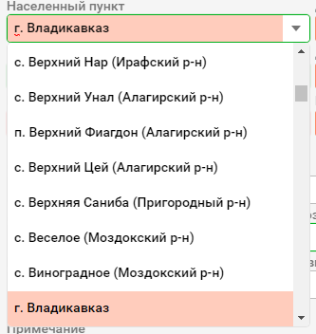

Рисунок 63 – Населенные пункты, доступные пользователю
- поле Улица содержит справочник улиц ФИАС. По умолчанию в данное поле загружены все улицы из доступных населенных пунктов. Справочник довольно большой, однако легко фильтруется. Для быстрого поиска улиц определенного населенного пункта, в поле Улица необходимо ввести точку (.) и название населенного пункта, после выбрать необходимое название.
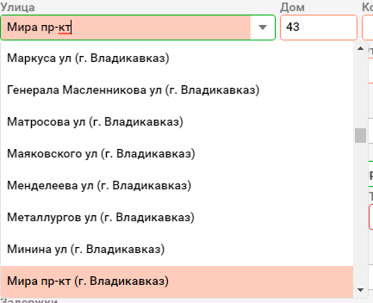
Рисунок 64 – Улицы, доступные пользователю
После выбора необходимого населенного пункта, его название уйдет в
строчку Населенный пункт, поле улица будет пустое.

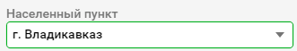
Рисунок 65 – Населенный пункт
При вводе названия улицы, будет выпадающий список только тех улиц, которые содержит данный населенный пункт.
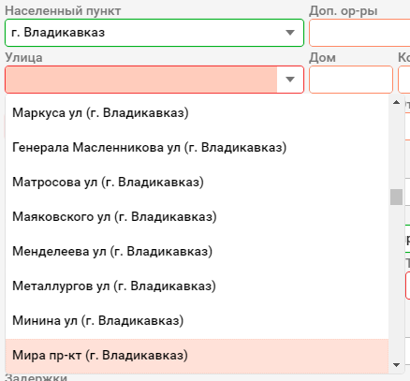
Рисунок 66 – Улицы, доступные пользователю
- поля Дом, Квартира, Корпус, Подъезд, Домофон, Этаж являются текстовыми, значения в них вносятся с клавиатуры;
- в поле Дополнительные ориентиры сотрудник может вручную ввести уточняющие данные для описания местонахождения больного (где встречают, ближайшие объекты, наличие собаки и т.д.);
- поля Фамилия, Имя, Отчество так же текстовые и заполняются с клавиатуры. По умолчанию поля Имя и Отчество скрыты, для их отображения необходимо нажатьна кнопку в виде стрелки рядом с полем Фамилия:

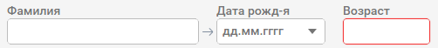
Рисунок 67 – Кнопка показа полей Имя и Отчество
- в поле Возраст указывается количество лет. Ввод количества цифр

возраста более 3, например «1940», воспринимается как год рождения, и при переходе в следующее поле произойдет автоматический пересчет года рождения в полное количество лет. Таким образом, введенное значение «1995» заменится на «22 лет», если текущий год 2017-й;
- поле Ед–ца возраста заполняется по выбору из списка следующих значений:

«лет», «месяцев», «недель» и «дней»;
- поле Пол определяет пол пациента;
- в поле Вызывавший заносится информация о том, кем вызывавший приходится пациенту;
- поле Телефон заполняется номером телефона для связи;
- в поле Примечания при необходимости вводятся комментарии диспетчера;
- выставление галочки «Необоснованный вызов» открывает поле Комментарий к необоснованному вызову, где необходимо выбрать один из предоставленных вариантов: Бросили трубку, Ошиблись номером, Другое. В случае наличия данного признака, вызов не попадает в очередь к диспетчеру – направления, считаясь необоснованным, но сохраняется в Системе с номером, содержащим постфикс «Н» (к примеру, «1232Н»).
После заполнения полей Населенный пункт, Улица и Дом на интерактивной карте появляется красная точка, указывающая на место, откуда поступил вызов.

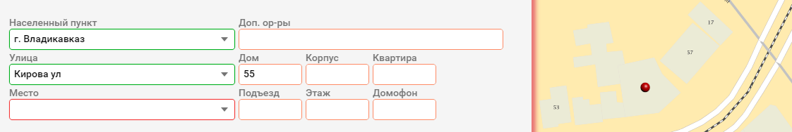
Рисунок 68 – Выделение места, откуда поступил вызов

Если точка не появилась автоматически, ее можно поставить вручную правой кнопкой мыши.
При оформлении первичного вызова Система осуществляет автоматическую проверку на задвоенность/повторность вызова. По адресу вызова и данным пациента отслеживаются похожие случаи за последние 24 часа. Если совпадения нашлись, справа от основного окна будет открыта панель со списком кандидатов на роль первичного вызова, предупреждая диспетчера о том, что он, возможно, заносит повторный случай.
Для регистрации первичного вызова по скорой или неотложной помощи требуется:
- Выбрать признак «СМП», вид «ПЕРВ» (рисунок 69 п.1);
- Заполнить поля окна информацией по вызову (рисунок 69 п.2);
- Нажать на кнопку «F8 ЗАВЕРШИТЬ ПРИЕМ» (рисунок 69 п.3).

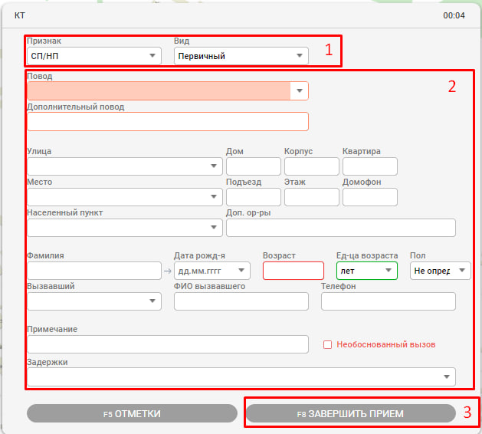
Рисунок 69 – Оформление первичного вызова

Повторный вызов
КТ с данным видом оформляется в случае вызова к одному и тому же больному в течение 24 ч после первого посещения бригадой СМП (в т.ч. после отказа в госпитализации в ЛПУ). Заполняется аналогично первичному вызову, единственным различием будет указание первичного вызова в дополнение к остальной информации.
Для регистрации повторного вызова по скорой или неотложной помощи требуется:
- Выбрать признак «СМП», вид «ПОВТ». Сразу после смены вида вызова на
«ПОВТ» справа от основного окна отобразится панель, содержащая вызовы за последние 24 часа (рисунок 70 п.1);
- Выбрать первичный вызов из панели справа, вся информация по указанному случаю подгрузится в поля оформляемого повторного вызова, также заполнится поле ПЕРВИЧНЫЙ ВЫЗОВ (рисунок 70 п.2);
- Если необходимо, внести изменения в поля основного окна (рисунок 70 п.3);
- Нажать на кнопку «F8 ЗАВЕРШИТЬ ПРИЕМ» (рисунок 70 п.4).
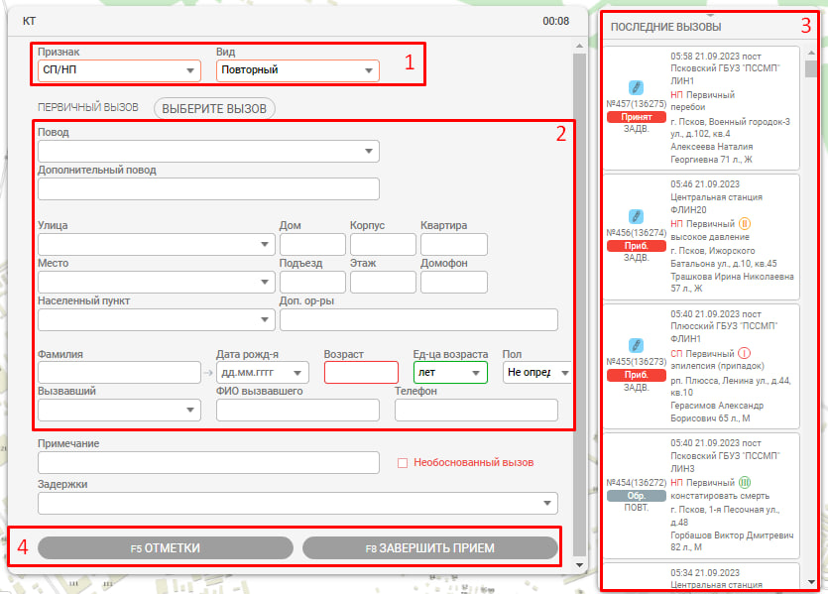
Рисунок 70 – Оформление повторного вызова

Пометка «ЗАДВ.» у вызова в панели показывает, что он еще не был обработан (висит в очереди или находится на выполнении), и, в случае выбора его в качестве первичного, оформляемый вызов будет считаться задвоенным (дубликатом), сохранится с номером 0 и не попадет в очередь диспетчера направления.
Пометка «ПОВТ.» показывает, что вызов был отработан и, в случае выбора его в качестве первичного, оформляемый вызов будет считаться повторным (нумерация стандартная, вызов появится в очереди диспетчера направления).

Попутный вызов
КТ с данным видом оформляется в случае обращения вызывающего непосредственно к бригаде СМП, имеющей на руках первичный вызов, минуя диспетчерскую. Заполняется аналогично первичному вызову + необходимо заполнить нижеперечисленные поля в окне выбора первичного вызова (рисунок 71):
- поле Бригада, которое содержит список всех действующих бригад на момент приема вызова. Заполняется путем выбора из выпадающего списка бригады, которая приняла попутный вызов.
- поле Первичный вызов, заполняется по выбору случая из окна выбора первичного вызова.

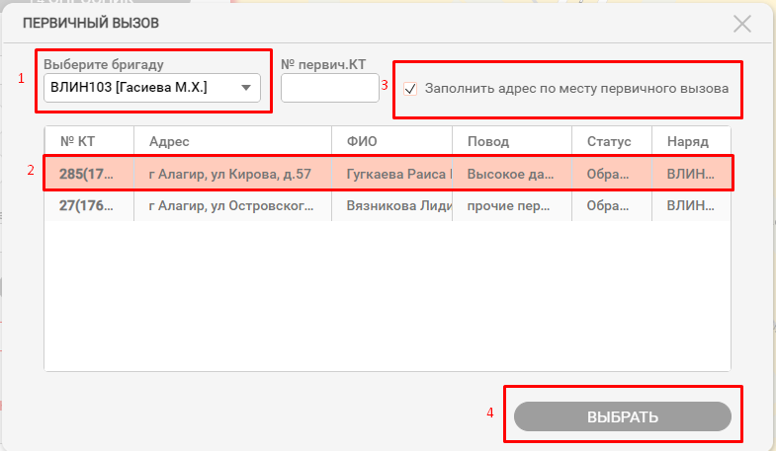
Рисунок 71 – Окно выбора первичного вызова для «Попутный»
Для регистрации попутного вызова по скорой или неотложной помощи требуется:
- Выбрать признак «СМП», вид «ОБСЛ/ПОП» (рисунок 72 п.1);
- В окне выбора первичного вызова (рисунок 71) указать бригаду, которая приняла попутный вызов (рисунок 71 п.1). Данное окно открывается после смены вида вызова на «Попутный» или по нажатию на кнопку
«ВЫБЕРИТЕ ВЫЗОВ» (рисунок 72 п.2);
- Выбрать в том же окне первичный вызов из таблицы обслуженных бригадой случаев (рисунок 71 п.2);
- Если адрес первичного и попутного совпадает (к примеру, два пациента по одному адресу), можно выставить галочку «Заполнить адрес по месту первичного вызова». Выставление данного признака покажет Системе, что адрес нужно продублировать (рисунок 71 п.3);
- Нажать на кнопку «Выбрать» (рисунок 71 п.4);
- Далее заполнить поля основного окна (рисунок 72 п.3);
- Нажать на кнопку «F8 ЗАВЕРШИТЬ ПРИЕМ» (рисунок 72 п.4).

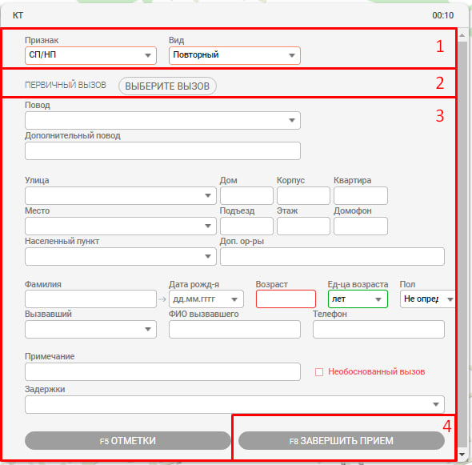

Рисунок 72 – Оформление попутного вызова
Если выбранный первичный вызов уже был обработан, то Система считает попутный заносимым постфактум, сбрасывает его в статус «Обработан» и предупреждает о том, что данный вызов не попадет в очередь.
Если первичный обработан не был, то попутный вызов помещается на указанную бригаду со статусом «Прибыл».

Амбулаторный вызов
КТ с данным видом оформляется в случае оказание медицинской помощи больным непосредственно на территории станции СМП. В составе полей отсутствует блок адреса вызова, так как Система автоматически заполняет его

адресом подстанции, к которой относится диспетчер. Присутствуют следующие поля:
- поле Бригада содержит список всех действующих бригад на момент приема вызова. Заполняется путем выбора из выпадающего списка нужной бригады;
– поля Повод, Фамилия, Имя, Отчество, Возраст, Ед–ца возраста, Пол, Примечание, галочка «Необоснованный вызов» описаны выше.
Для регистрации амбулаторного вызова по скорой или неотложной помощи требуется:
- Выбрать признак «СМП», вид «АМБ» (рисунок 73 п.1);
- Заполнить поля основного окна (рисунок 73 п.2);
- Если пациенту оказывает помощь бригада, заполнить поле Бригада (рисунок 73 п.3);
- Если пациенту оказывает помощь диспетчер или старший врач, то заполнить поле
Специалист (рисунок 73 п.4);
- Нажать на кнопку «F8 ЗАВЕРШИТЬ ПРИЕМ» (рисунок 73 п.4).

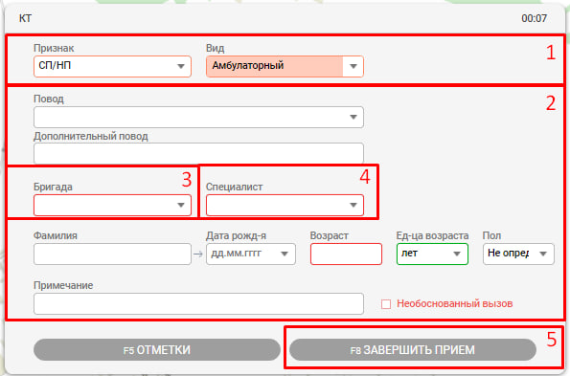
Рисунок 73 – Оформление амбулаторного вызова
После сохранения амбулаторным вызовам присваивается нумерация с постфиксом «А» (к примеру «112А»).
При заполненном поле Бригада вызов в очереди будет отображаться на указанной бригаде, и ее состояние автоматически установится в значение «На вызове». Так же следует упомянуть, что отображение амбулаторных вызовов в очереди зависит от конфигурационных настроек.

Активный вызов

КТ с данным видом оформляется в случае назначения врачом СМП повторного посещения больного, оставленного на дому (вследствие отказа от госпитализации или по другим причинам) по согласованию со старшим врачом диспетчерской. Заполняется аналогично первичному вызову + необходимо задать первичный вызов и время активного вызова в окне выбора первичного вызова (рисунок 74):

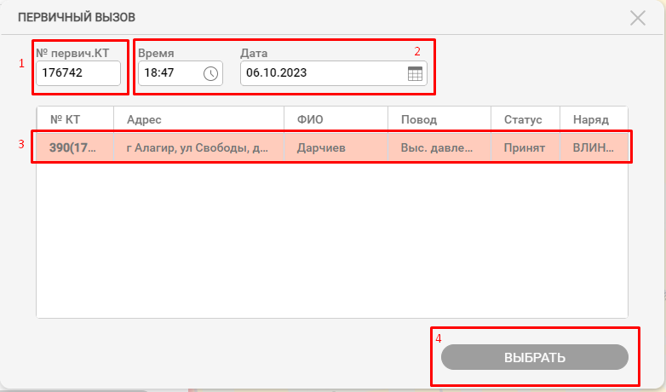
Рисунок 74 – Окно выбора первичного вызова для «Активный»
Так же для данного вида вызов вместо поля Повод используется поле
Диагноз т.к. на момент оформления активного вызова диагноз уже известен.
Для регистрации активного вызова по скорой или неотложной помощи требуется:
- Выбрать признак «СМП», вид «АКТ.СП» (рисунок 73 п.1);
- В окне выбора первичного вызова (рисунок 73) внести номер первичного вызова (рисунок 74 п.1), скорректировать дату и время актива (рисунок 74 п.2), выбрать появившийся в таблице вызов (рисунок 74 п.3). Данное окно открывается после смены вида вызова на «АКТ. СП» или по нажатию на кнопку «ВЫБЕРИТЕ ВЫЗОВ» (рисунок 75 п.2);
- Нажать на кнопку «Выбрать» (рисунок 74 п.4). Вся информация по первичному случаю подгрузится в поля оформляемого активного вызова, также заполнится поле ПЕРВИЧНЫЙ ВЫЗОВ (рисунок 75 п.2);
- Если необходимо, внести изменения в поля основного окна (рисунок 75 п.3);
- Нажать на кнопку «F8 ЗАВЕРШИТЬ ПРИЕМ» (рисунок 75 п.4).

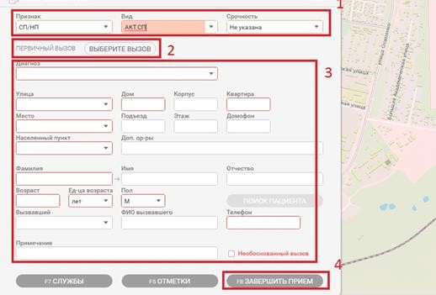

Рисунок 75 – Оформление активного вызова
После записи КТ в базу данных, этот КТ появится в очереди на обслуживание с серой окраской и пометкой «А». Время ожидания будет отрицательным, показывая, сколько остается до назначенного момента выезда бригады на актив. Как только наступит указанное для выезда время, выделение контрольного талона серым цветом снимается, отсчет времени ожидания начинается в обычном режиме.

Несколько пострадавших
КТ с данным видом оформляется в случае возникновения чрезвычайной ситуации с несколькими пострадавшими. В составе полей отсутствует блок данных пациента, так как пострадавших может быть несколько, а так же добавлено поле Кол-во пострадавших для обозначения числа пострадавших в чрезвычайной ситуации. Заполнение данного поля никак не ограничивает Систему в последующем создании карт вызова на каждого пострадавшего, их может быть как меньше, так и больше заданного количества. Нужное количество КТ будет формироваться при назначении ЧС на бригады (если вызов был назначен 3 раза будет создано 3 карты вызова).

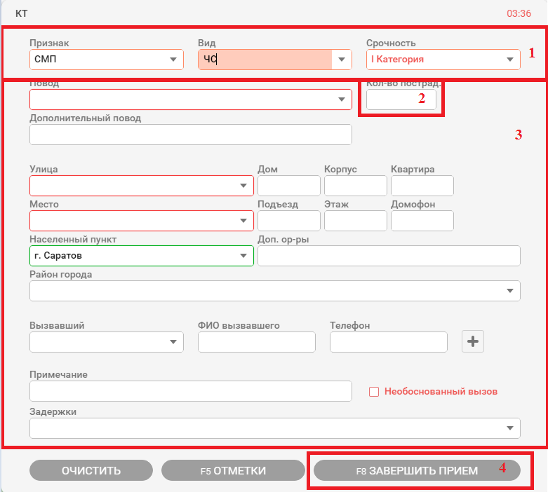
Рисунок 76 – Оформление вызова «ЧС»
Для регистрации вызова по скорой или неотложной помощи требуется:
- Выбрать признак СМП, вид «ЧС» (рисунок 76 п.1);
- Указать количество пострадавших (рисунок 76 п.2);
- Заполнить поля основного окна (рисунок 76 п.3);
- Нажать на кнопку «F8 ЗАВЕРШИТЬ ПРИЕМ» (рисунок 76 п.4).
После регистрации данный вызов появится в очереди с пометкой «ЧС» и указанием количества пострадавших. Всем вызовам с видом «ЧС» присваивается 1 категория срочности.

Особенности оформления вызова Перевозки

      - Первичная перевозка
КТ с данным видом оформляется в случае доставки больного в стационар по направлению врача ЛПУ. Для данного вида вызова определен следующий список полей:
- поле Диагноз содержит справочник упрощенных формулировок справочника диагнозов МКБ.
- блок полей «ОТКУДА» предназначен для указания адреса, откуда осуществляется перевозка.
Если в данном блоке выставлен признак Из дома, то поле Место будет содержать справочник элементов, которые определяют место вызова (квартира, общественное место, школа и т.д.). Улица и Населенный пункт выбираются из списка, остальные поля в блоке заполняются вручную.
Если признак Из дома отсутствует, то поле Место будет содержать справочник медицинских организаций. При выборе МО из справочника адрес заполнится автоматически.
- блок полей «КУДА» предназначен для указания адреса, куда осуществляется перевозка. Признак Домой работает аналогично признаку Из дома. Данный блок заполняется аналогично блоку «ОТКУДА».
- поля Фамилия, Имя, Отчество, Ед-ца возраста, Пол, Вызвавший, Телефон, Примечание, галочка Необоснованный вызов описаны выше.
Для регистрации первичной перевозки требуется:
- Выбрать признак «МЭ», вид «ПЕРВ» (рисунок 77 п.1);
- Заполнить поля основного окна (рисунок 77 п.2), указав диагноз, откуда–куда осуществляется перевозка, данные о пациенте;
- Нажать на кнопку «F8 ЗАВЕРШИТЬ ПРИЕМ» (рисунок 77 п.3);

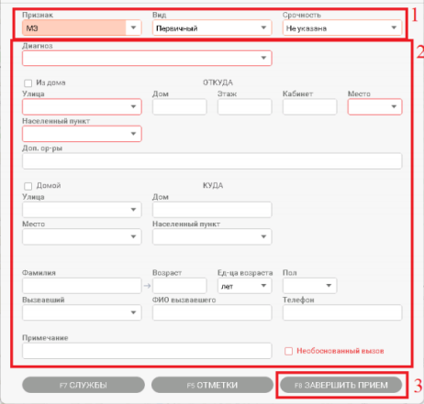

Рисунок 77 – Оформление первичной перевозки

Заполнение попутной перевозки
КТ с данным видом оформляется в случае доставки нескольких пациентов в стационар силами одной бригады. Заполняется аналогично первичной перевозке + необходимо заполнить информацию о первичном вызове.
Информация о первичном вызове заполняется по тому же принципу, как в случае попутного вызова по скорой или неотложной помощи (рисунок 71).
Для регистрации попутной перевозки требуется:
- Выбрать признак «МЭ», вид «ОБСЛ/ПОП» (рисунок 78 п.1);
- В окне выбора первичного вызова (рисунок 71) указать бригаду, которая приняла попутный вызов (рисунок 71 п.1). Данное окно открывается после смены вида вызова на «ОБСЛ/ПОП» или по нажатию на кнопку
«ВЫБЕРИТЕ ВЫЗОВ» (рисунок 78 п.2);
- Выбрать в том же окне первичный вызов из таблицы обслуженных бригадой случаев (рисунок 71 п.2);

- Если адрес первичного и попутного совпадает (к примеру, два пациента по одному адресу), можно выставить галочку «Заполнить адрес по месту первичного вызова». Выставление данного признака покажет Системе, что адрес нужно продублировать (рисунок 71 п.3);
- Заполнить поля основного окна (рисунок 78 п.3), указав диагноз, откуда–куда осуществляется перевозка, данные о пациенте;
- Нажать на кнопку «F8 ЗАВЕРШИТЬ ПРИЕМ» (рисунок 78 п.4).
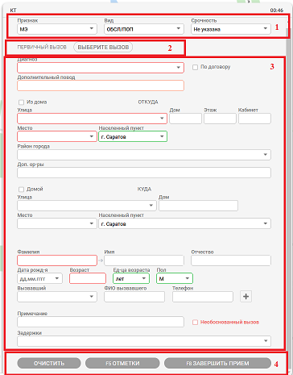
Рисунок 78 – Оформление попутной перевозки

Особенности оформления вызова НА СЕБЯ
Чтобы оформить вызов специализированной бригады на себя необходимо в стартовом окне АРМа диспетчера приема нажать кнопку ВЫЗОВ НА СЕБЯ (рисунок 79).

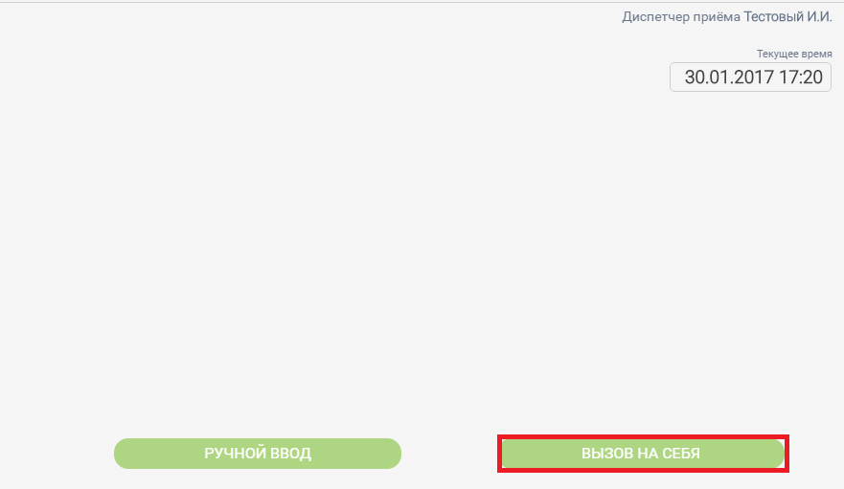
Рисунок 79 – Вызов бригады на себя
Для данного вида вызова определен следующий список полей:
- поле Бригада заполняется путем выбора из списка бригады, вызывающей на себя специализированную;
- поле Диагноз требует ввода диагноза, определенного медицинским сотрудником бригады, вызывающей «на себя»;
- в поле Примечание сотрудник может указать необходимые комментарии к вызову бригады СПЦ.
После выбора бригады на экране появляется окно для указания первичного вызова, куда требуется выезд специализированной бригады (рисунок 80). Окно содержит список принятых необработанных вызовов вызывающей бригады. Здесь необходимо выделить вызов, после чего Система автоматически зафиксирует его в качестве первичного.

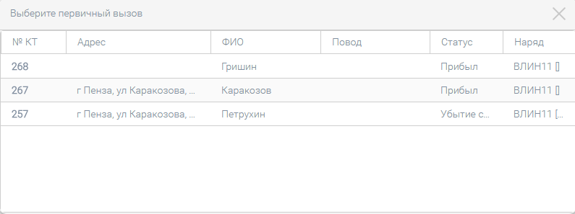

Рисунок 80 – выбор первичного вызова для бригады СПЦ
Для регистрации вызова на себя требуется:
- Нажать в стартовом окне АРМа диспетчера приема кнопку «НА СЕБЯ» (рисунок 79);
- Выбрать вызывающую бригаду (рисунок 81 п.1)
- В окне выбора первичного вызова выделить вызов (рисунок 80);
- Выбрать диагноз (рисунок 81 п.2);
- Если требуется, указать примечания (рисунок 81 п.3);
- Нажать кнопку «Сохранить» (рисунок 81 п.4).
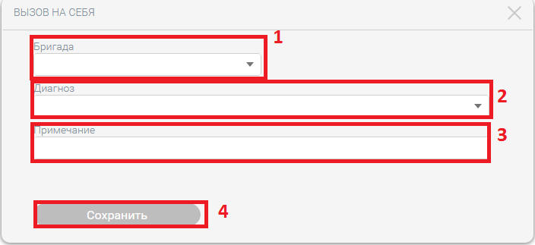
Рисунок 81 – Оформление вызова СПЦ

Редактирование существующего контрольного талона ранее принятого вызова (до момента прибытия на место вызова)
На рисунке 82 отображен ранее созданный контрольный талон.

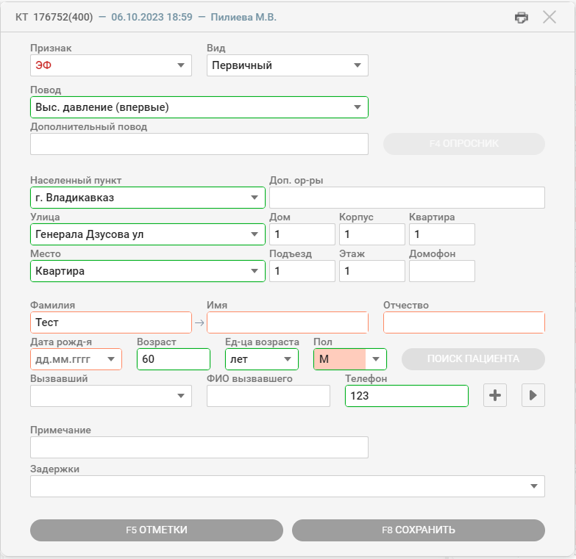
Рисунок 82 – «Контрольный талон»
В АРМе «Диспетчер направления» редактировать контрольный талон можно нажав правой кнопкой мыши на вызов в левой очереди вызовов и выбрав пункт «Редактировать КТ», либо нажать на номер вызова в правой очереди бригад

.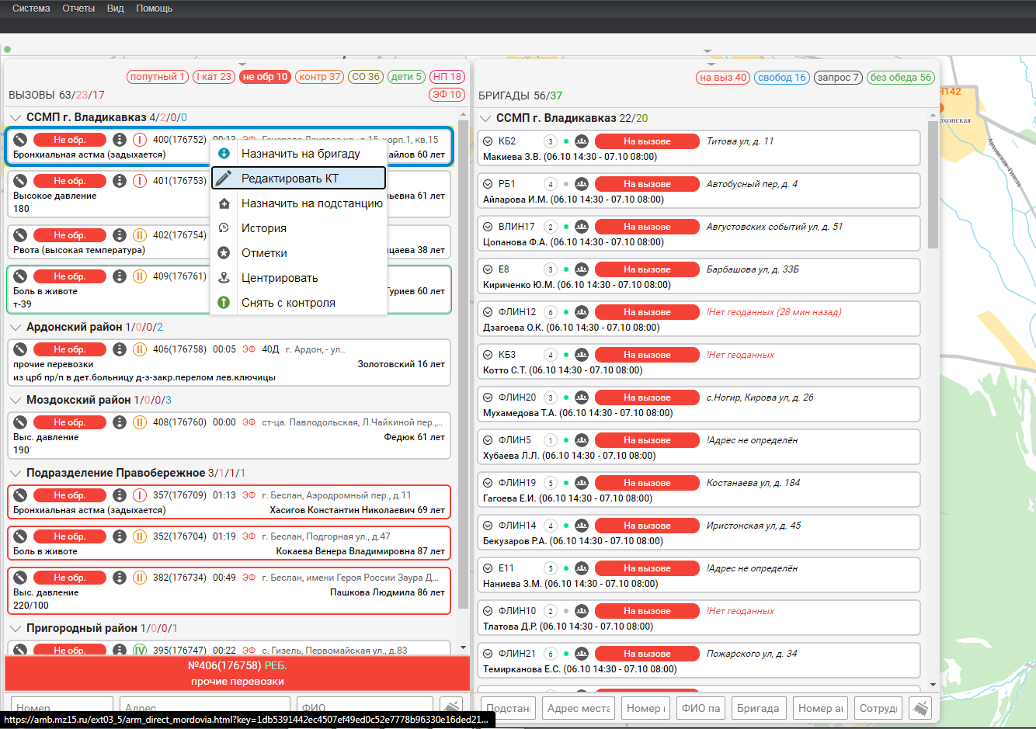
Рисунок 83 – Рабочая область «Диспетчера направления вызовов»

Указание места вызова в АРМе «Диспетчер приема»
При внесении адреса в контрольный талон автоматически определяется место вызова на географической карте посредством проставления красной точки.
Рисунок 84 – Внесение адреса в контрольный талон

Поиск объекта на карте
При выборе необходимого объекта в поле «Улица», адрес автоматически подставляется в контрольном талоне и проставляется отметка на географической карте.

Определение адреса указанием точки на карте
При нажатии правой кнопки мыши на объект в контрольном талоне, адрес автоматически подставится в контрольный талон.
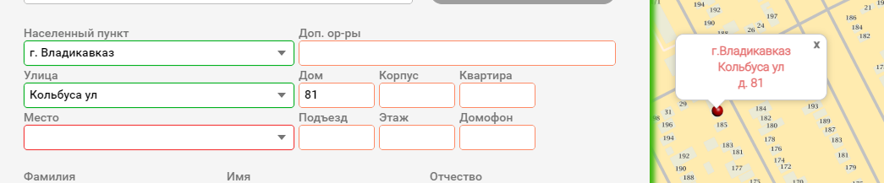
Рисунок 85 – Указание точки на карте

Возможность указания дополнительных сведений о поводе к вызову и ориентиров для места вызова
В контрольном талоне есть возможность указать дополнительные сведения о поводе к вызову и ориентиры для места вызова. Для этого необходимо заполнить поля «Дополнительный повод» и «Доп. ор-ры» соответственно.
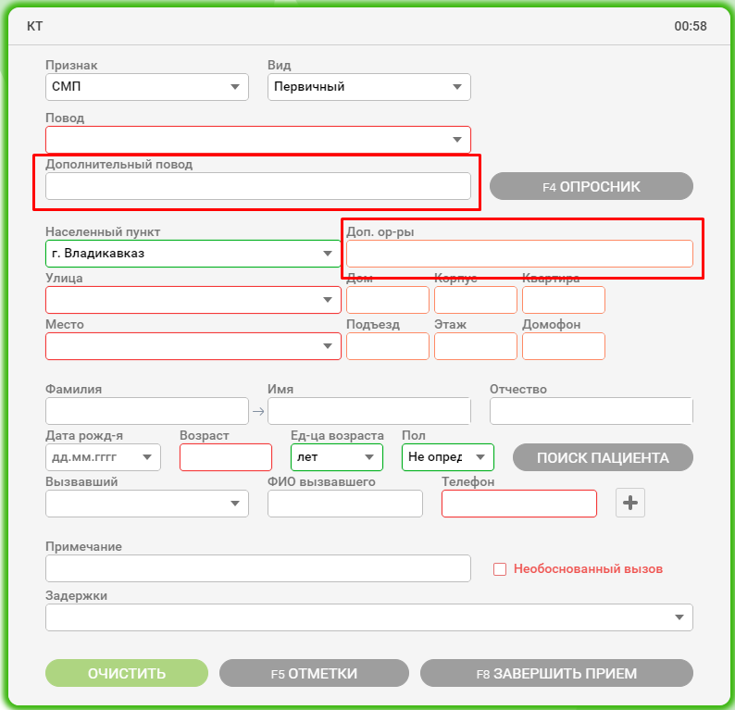
Рисунок 86 – Контрольный талон

Отклонение вызова и регистрации причины отказа в направлении бригады СМП на вызов
Для отклонения вызова с бригады необходимо нажать правой кнопкой мыши на номер контрольного талона, появится дополнительное окно. Далее необходимо нажать на кнопку «Снять вызов».
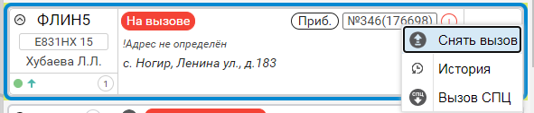
Рисунок 87 - Рабочая область «АРМ Диспетчера направления вызовов»
В появившемся окне «Снятие вызова с бригады» необходимо указать причину отказа в направлении бригады СМП на вызов. После отклонения вызов вернется в левую очередь.

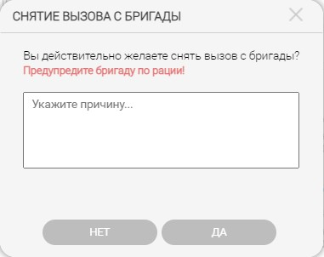
Рисунок 88 – Снятие вызова с бригады

Автосохранение контрольного талона в статусе черновика на сервере (по мере заполнения полей) с последующей возможностью перевода черновика в статус зарегистрированного контрольного талона При внесении данных в любое поле контрольного талона автоматически
срабатывает автоматическое сохранение вызова в журнале вызовов.

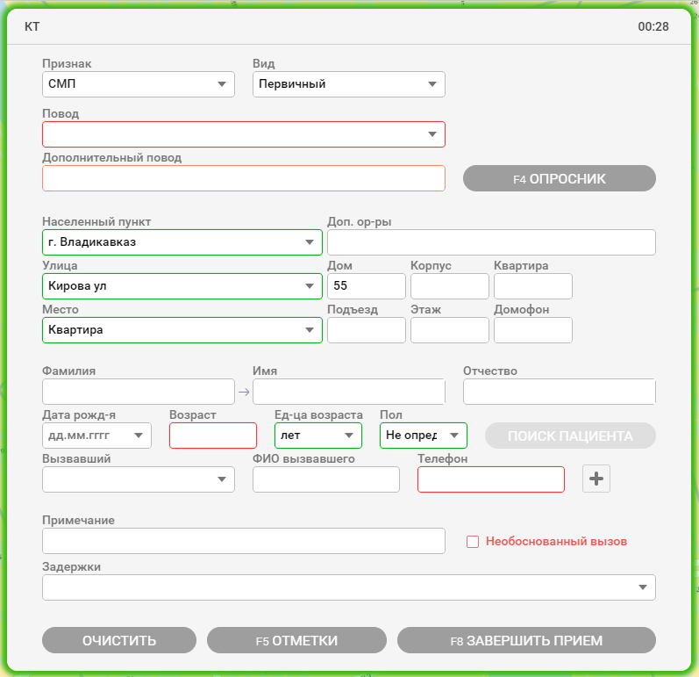

Рисунок 89 – Контрольный талон

После занесения обязательных полей в контрольный талон и сохранения ему присвоится номер, вызов будет считаться зарегистрированным.
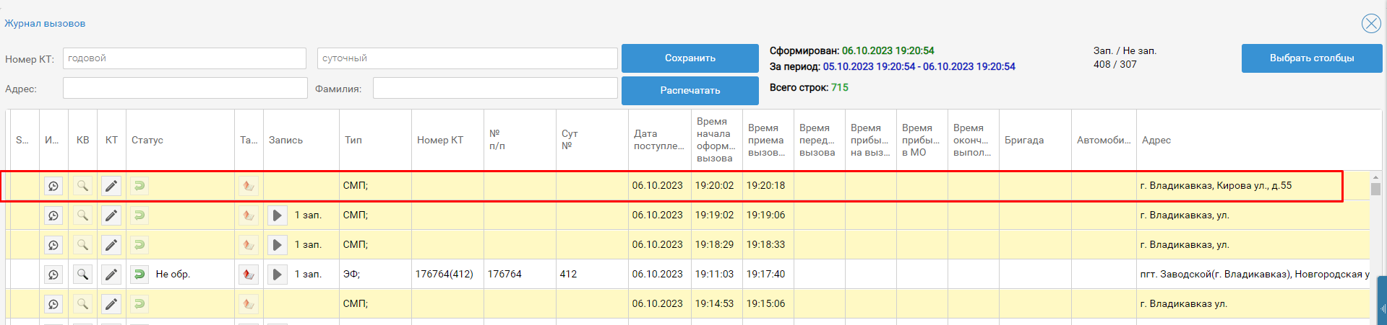
Рисунок 90- Рабочая область Журнала вызовов

Оформление контрольного талона на экстренное дежурство с выбором повода категории дежурства (при угрозе взрыва, на пожаре и пр.), в том числе без пострадавших
Для оформления контрольного талона на экстренное дежурство необходимо в АРМе «Диспетчер приема вызовов» открыть контрольный талон.

В появившемся КТ выбрать вид «ЧС», далее указать повод дежурства и занести все обязательные поля. После нажать на кнопку «Завершить прием».
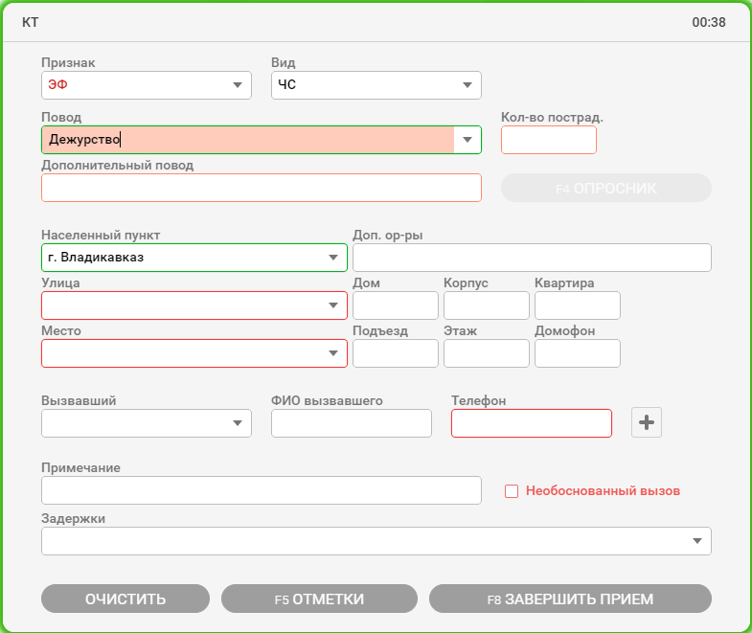
Рисунок 91 – Контрольный талон

Просмотр списка контрольных талонов с инструментами фильтрации, поиска, сортировки по произвольному атрибуту и механизм настроек колонок
Для просмотра списка контрольных талонов необходимо в меню открыть
«Журнал вызовов». В появившейся рабочей области необходимо заполнить нужное поле для фильтрации вызовов и нажать на кнопку «Поиск».

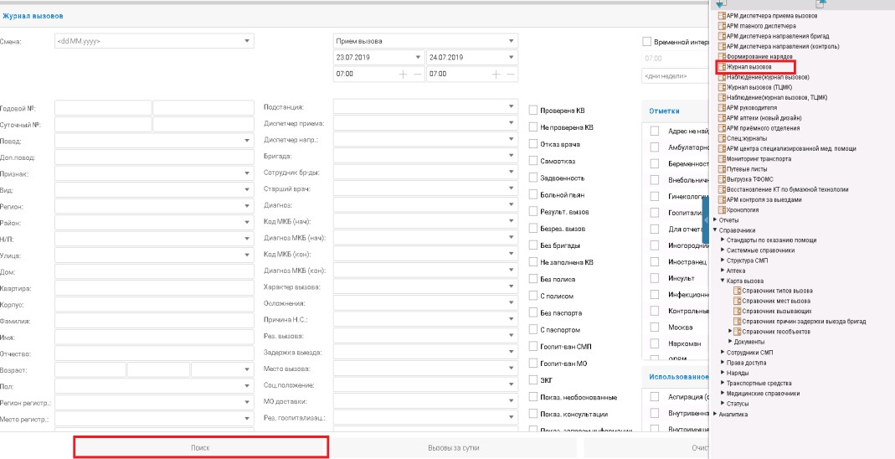

Рисунок 92 - Рабочая область «Журнал вызовов» Далее отображен список вызовов
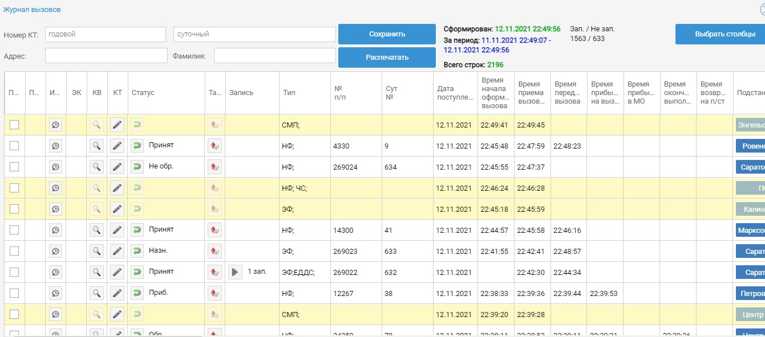
Рисунок 93 – Список вызовов
В левом верхнем углу доступна фильтрация по номеру КТ, адресу и фамилии.
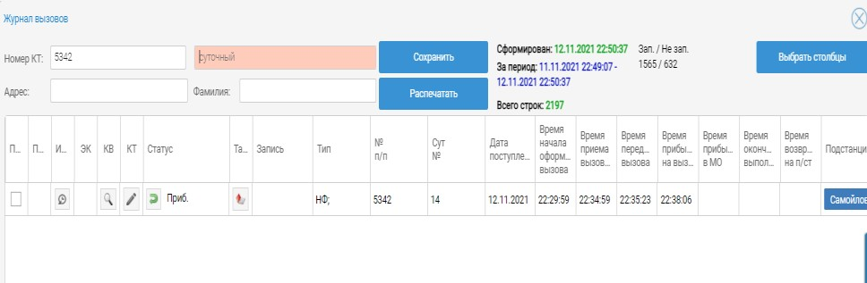
Рисунок 94 – Поиск контрольных талонов по фильтрам

Для фильтрации контрольных талонов по алфавиту необходимо нажать на наименование столбца. Для изменения порядка столбцов необходимо зажать левой кнопкой мыши наименование столбца и перенести его.
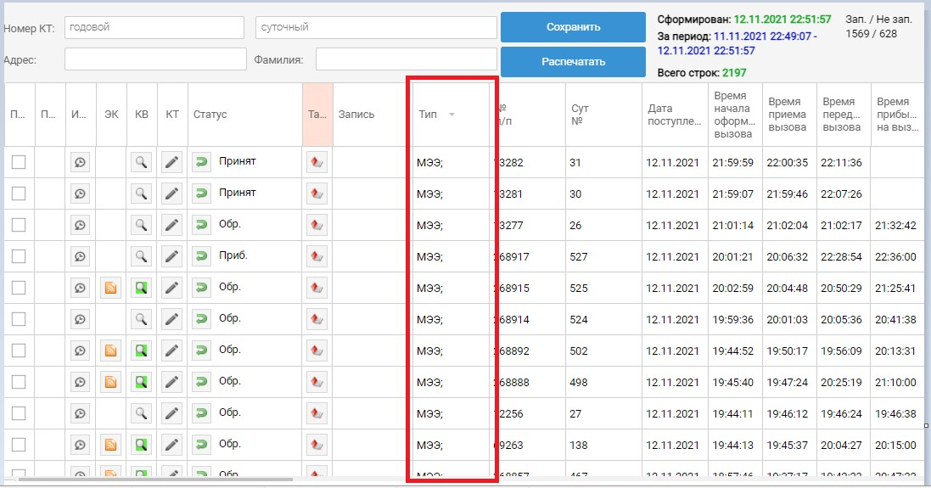
Рисунок 95 – Рабочая область Журнала вызовов

Экспорт списка контрольных талонов в открытом структурированном формате
В меню необходимо выбрать пункт «Журнал вызовов».
В сформированном журнале вызовов необходимо нажать на кнопку
«Сохранить». Выбрать нужный формат.
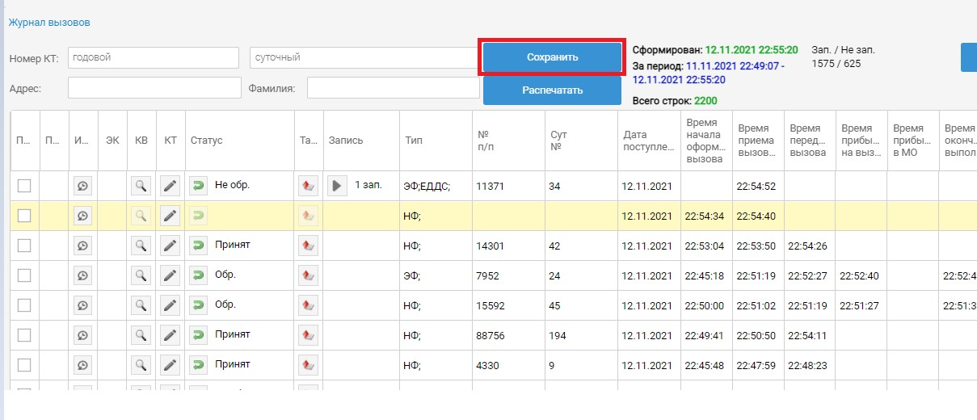
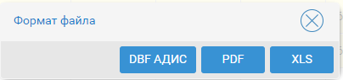

Рисунок 96 – Рабочая область Журнала вызовов

Сформированный файл сохранится на компьютер.

Контроль на ЗАДВОЕННОСТЬ и ПОВТОРНОСТЬ вызова
В целях предотвращения дублирования вызова (когда, например, на одно и то же место происшествия, независимо друг от друга, от разных лиц поступают сигналы о необходимости оказания медицинской помощи) требуется контроль на задвоенность вызова. В момент регистрации контрольного талона осуществляется поиск КТ в базе данных за текущие сутки, по ряду признаков совпадающих с текущим КТ. В случае обнаружения таких контрольных талонов, на экране отображается перечень вызовов- претендентов на повторность или задвоенность.
Если при просмотре этого списка диспетчер обнаруживает идентичный вызов, то система автоматически определяет признак КТ («Задвоенный» или
«Повторный»). Если КТ определен как задвоенный к выбранному из списка, то он не попадает в очередь. Если диспетчер находит похожий вызов, уже обслуженный бригадой, то он зарегистрируется как повторный.
Если диспетчер считает вызов уникальным, он может продолжить оформление и регистрацию входящего вызова, указав вид КТ – первичный.

Занесение отметок
Данная функция предназначена для выполнения дополнительных отметок по зарегистрированному вызову. Список отметок появляется по нажатию кнопки
«F5 ОТМЕТКИ» в режиме редактирования КТ.
В открывшемся окне отображается перечень возможных отметок:
  - ускорение вызова;
  - самоотказ;
  - отказ врача;
  - повт./задв.;
  - службы;
  - особые.

Выбор вида отметки осуществляется путем перехода на вкладку с соответствующим названием, далее необходимо внести данные, соответствующие характеру выбранной отметки. В качестве примера на рисунке ниже приведено выполнение самоотказа.
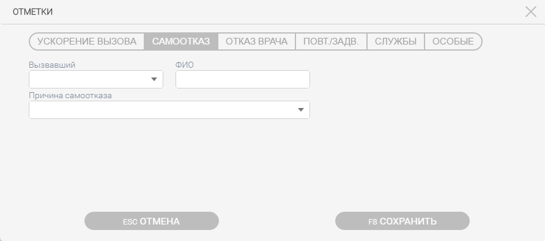
Рисунок 97 – Окно отметок (Самоотказ)
По окончании ввода данных и нажатии кнопки «Сохранить», отметки заносятся в контрольный талон, само окно закрывается. Выход из режима
«Отметки» без сохранения информации в базе данных осуществляется по кнопке «Отмена».

Передача информации службам города
Отметка «Службы» позволяет зарегистрировать факт передачи информации о вызове определенным службам города. При наличии интеграции с информационными системами в регионе, вызов автоматически передаётся указанную службу. При отсутствии интеграции, нажав кнопку «Добавить», выбрав требуемую службу в появившейся строке, диспетчер должен вручную заполнить поле Фамилия информацией о регистраторе из выбранной службы, в поле № сообщения – номер, под которым сообщение зарегистрировано в журнале службы. При необходимости указываются примечания.

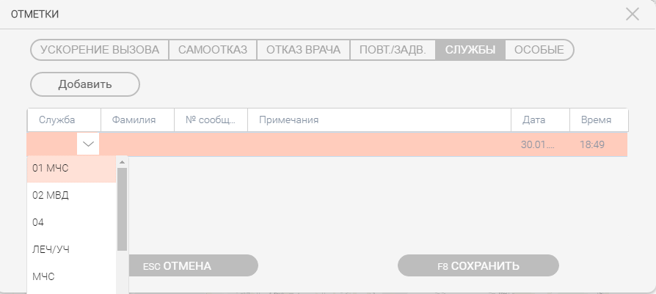
Рисунок 98 – Окно отметок (Передача службам)
По окончанию ввода данных и нажатию клавиши «Сохранить» окно
«Отметки» закрывается, нажимаем кнопку «F8 ЗАВЕРШИТЬ ПРИЕМ», и отметка заносятся в контрольный талон.

Особые отметки
При выборе вида «Особые отметки» открывается перечень особых отметок. Многие из них выставляются Системой автоматически, по уже введенной в КТ информации. Ручной ввод данных осуществляется путем выбора требуемого варианта из списка. Система предоставляет возможность проставить несколько отметок для одного вызова. Для этого необходимо двойным щелчком мыши выбрать все необходимые строки.
Обозначенные отметки переходят в правую панель «Выбранные отметки».
Двойной щелчок мыши в правой панели снимет выделенную отметку.

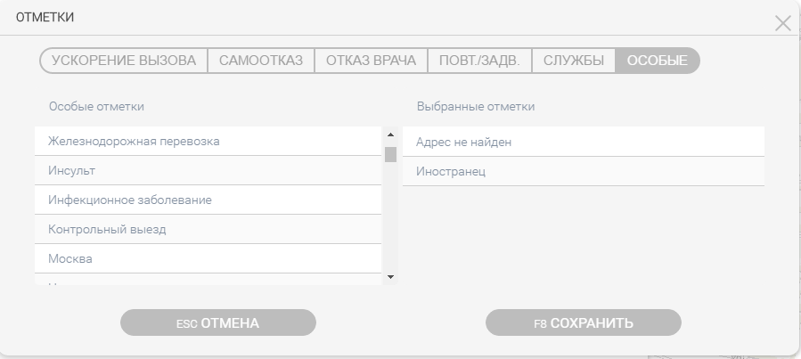

Рисунок 99 – Окно отметок (Особые отметки)
По окончанию ввода данных и нажатию клавиши «Сохранить» окно
«Отметки» закрывается, далее нажимаем кнопку «F8 Завершить прием», и отметки заносятся в контрольный талон.

Самоотказ

При выборе вида отметки «Самоотказ» по звонку об отказе от обслуживания в соответствующие поля окна «Самоотказ» вводятся данные: кто звонит (из списка- классификатора), ФИО, причина самоотказа (с помощью списка-классификатора). При выходе из окна «Самоотказ» по кнопке
«Сохранить», нажимаем кнопку «F8 Завершить прием». Сформированная запись заносится в контрольный талон, вызов автоматически удаляется из списка вызовов, ожидающих обслуживания.

Рисунок 100 – Окно отметок (Самоотказ)

Отказ врача

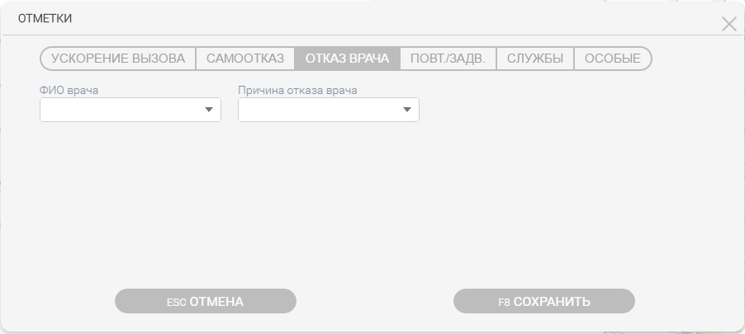
При выборе вида отметки «Отказ врача» по решению старшего врача смены об отказе в обслуживании в соответствующее поле отметки «Отказ врача» из списка- классификатора заносится причина отказа в оказании помощи больному. При выходе из окна «Отказ врача» по кнопке «Сохранить», нажимаем кнопку «F8 Завершить прием», сформированная строка заносится в контрольный талон, и вызов автоматически удаляется из очереди.
Рисунок 101 – Окно отметок (Отказ врача)

Отметка ускорения вызова
Данный вид отметки используется при получении диспетчером приема вызова от населения просьбы ускорить выезд бригады. При выборе вида отметки

«Ускорение вызова» следует заполнить поле Причина и нажать кнопку
«Сохранить». Далее нажимаем кнопку «F8 Завершить прием». В очереди такой вызов отмечается буквой «У» для сообщения диспетчеру направления об ухудшении состояния больного, ожидающего приезда бригады.
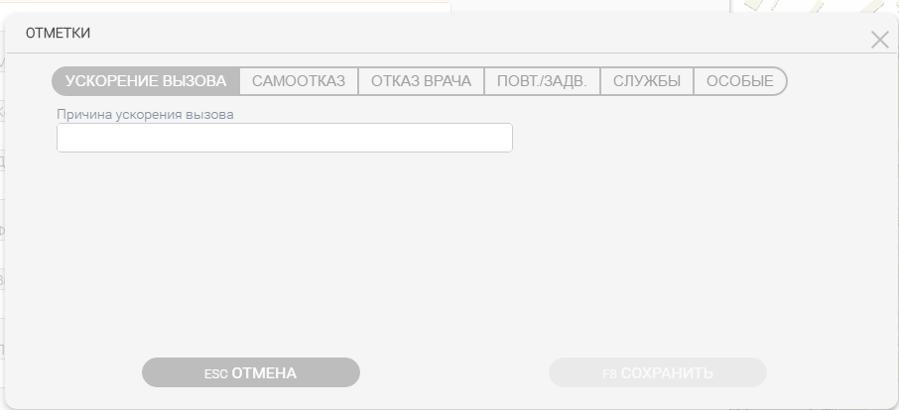
Рисунок 102 – Окно отметок (Ускорение вызова)

Отметка повторность/задвоенность

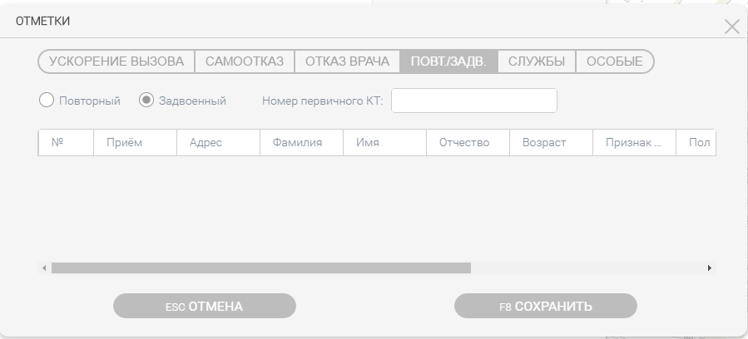
При выборе отметки повторность/задвоенность диспетчер может указать, что данный вызов повторный или задвоенный. Для этого необходимо выбрать тип и заполнить номер первичного контрольного талона.
Рисунок 103 – Окно отметок (Повторность/задвоенность)

АРМ диспетчера направления
АРМ диспетчера направления бригад отображает список вызовов, ожидающих обслуживания, и обеспечивает регистрацию выезда бригады на отработку вызова. Для удобства диспетчеризации поток поступающих вызовов автоматически сортируется в зависимости от категории срочности вызова. Отработка вызова сопровождается отображением оперативных данных по бригадам и их местонахождению на текущий момент времени, что позволяет оптимизировать перемещение подвижного состава станции.
Вход в «АРМ диспетчера направления бригад» осуществляется выбором соответствующей ссылки меню «АРМ диспетчера направления бригад».
При этом на экране загрузится рабочая область диспетчера направления.

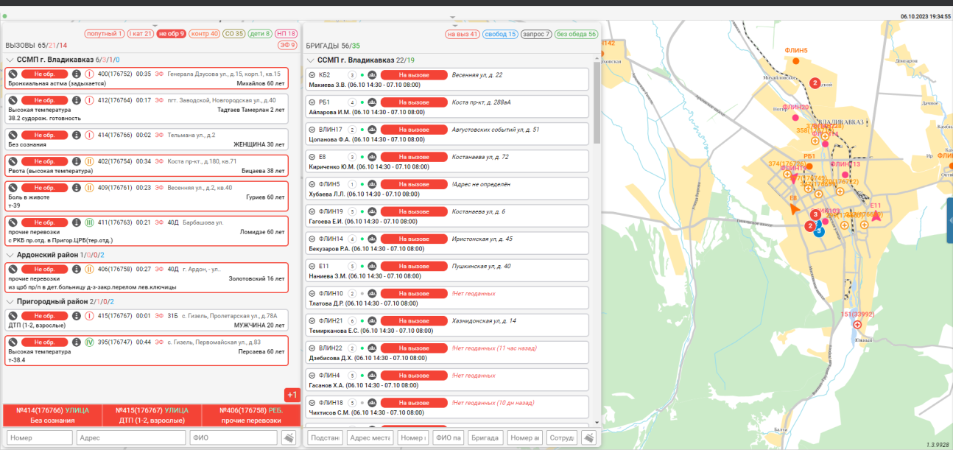
Рисунок 104 – Окно «АРМа диспетчера направления бригад» Рабочая область включает в себя:
    - очередь вызовов;
    - очередь бригад, работающих в текущую смену;
    - интерактивную карту местности;
    - меню функций рабочей области.

Рисунок 105 – Меню функций рабочей области

Меню функций рабочей области обеспечивает следующие функциональные возможности:

- назначение вызова | (кнопка | );
- редактирование КТ | (кнопка | );
    - занесение амбулаторного вызова (кнопка );
    - центрирование карты относительно выбранного вызова (кнопка );
    - рекомендация бригады (кнопка );
    - смена подстанции вызова (кнопка );
    - проставление отметок КТ (кнопка );
    - снятие ЧС с контроля (кнопка );
    - центрирование карты относительно выбранного автомобиля (кнопка
);
    - снятие вызовов с бригады (кнопка );
    - показ карты (кнопка );
    - просмотр истории вызовов, обслуженных бригадой (кнопка );
    - просмотр истории статусов бригады (кнопка );
    - смена статуса бригады (кнопка );
    - журнал вызовов  ).

Очередь вызовов
В левой части рабочей области отображается список вызовов. В списке отображаются:
- Вызовы со статусом «Не обработан», требующие назначения на бригады;
- Вызовы с несколькими пострадавшими, неснятые с контроля;
- «Проблемные» вызовы, контрольное время по этапам исполнения которых истекло (контрольное время для вызовов настраивается

администратором в справочнике «Справочник контрольных времен для статусов вызова»).
Список вызовов сгруппирован по подстанциям. В рамках подстанции сначала отображаются «проблемные вызовы», затем вызовы со статусом «Не обработан». Вызовы со статусом «Не обработан» отсортированы по категории срочности (выше в списке отображаются вызовы с более высокой категорией срочности), а затем по времени ожидания в очереди (выше будут те вызовы, которые дольше по времени находятся в очереди).
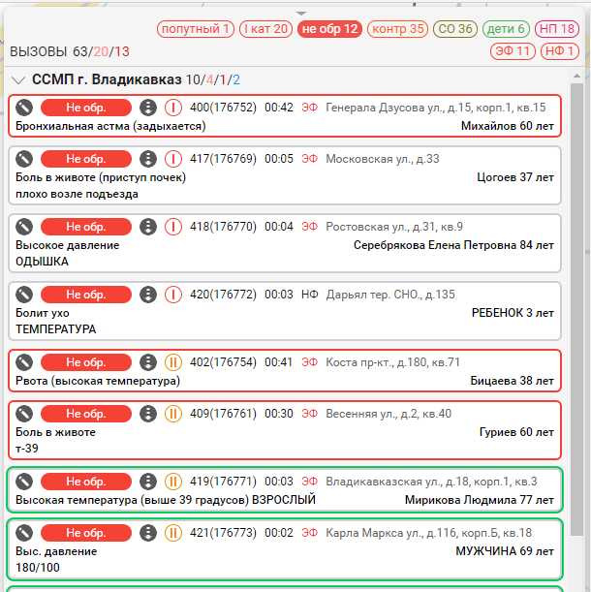
Рисунок 106 – Очередь вызовов
– оставляет в очереди вызовы, не отданные на бригады; – оставляет в очереди вызовы, назначенные на бригады; – оставляет в очереди вызовы, принятые бригадами; – оставляет в очереди вызовы, непринятые бригадами.

Также предоставляется возможность быстрого поиска интересующего КТ путем ввода номера в поле Номер в нижней части списка вызовов или адреса в поле Адрес для отображения необходимого вызова.

Рисунок 107 – Быстрый поиск вызова
Каждая строка очереди вызовов содержит данные, представленные на рисунке 109.
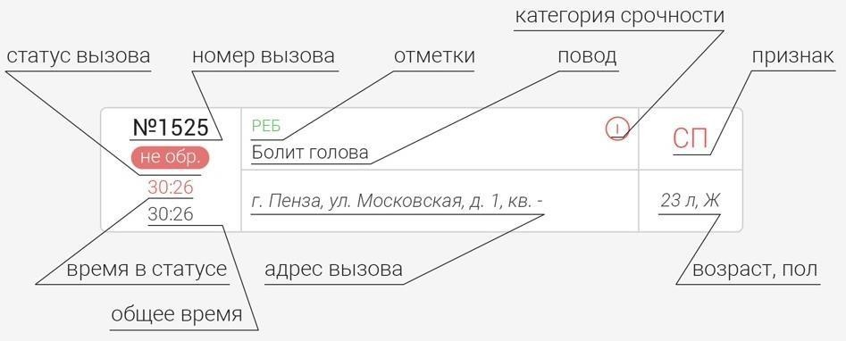
Рисунок 108 - Элемент «Вызов» Перечень отметок:
«А» – активный вызов СП;
«>» – вызов, профильный для бригад интенсивной терапии;
«Ф» – вызов, профильный для фельдшерской бригады;
«П» – психиатрический больной;
«У» – ускоряемый вызов;
«ЧС» – чрезвычайная ситуация с несколькими пострадавшими;
«РЕБ» - ребенок;
«ОМ» - общественное место.
Для открытия меню вызова необходимо кликнуть правой кнопкой мыши на вызов.

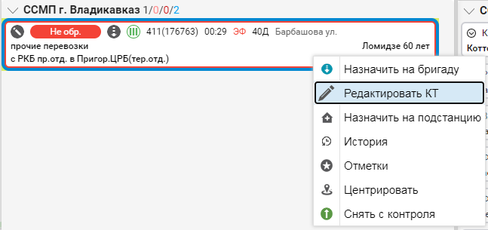

Рисунок 109 – Элемент «Меню вызова»

Очередь бригад
В средней части рабочей области отображается список бригад, которые работают в текущую смену (рисунок 110). Список бригад сгруппирован по подстанциям. В рамках подстанции бригады отсортированы по приоритету бригад (задается в справочнике типов бригад), а затем по времени нахождения в текущем статусе.
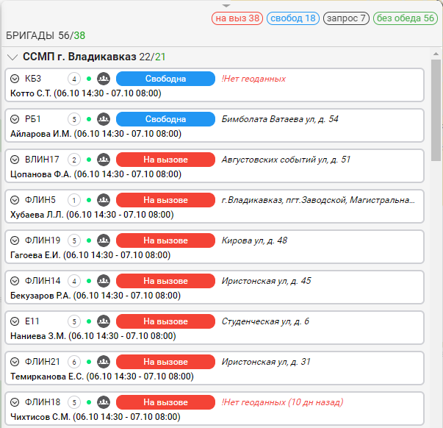
Рисунок 110 – Список бригад
Для удобства работы со списком бригад могут быть применены следующие фильтры:
– оставляет в списке все свободные бригады. Внутри можно применить фильтры или для отображения бригад, находящих на подстанции или на пути к ней соответственно;
– оставляет в списке все бригады, на которые назначены вызовы. Внутри так же могут применены фильтры «Госпитализация», «Пациент», «В принятии решения» и т.д;
– отображает бригады, на которые нельзя назначить вызовы по причине: на обеде, на ужине, дозаправка, на ремонте;
– оставляет в списке бригады, время нахождения в текущем статусе у которых превысило контрольное (контрольное время для каждого статуса задается настройками статуса для каждой подстанции).
Также предоставляется возможность быстрого поиска бригады путем ввода названия интересующей бригады в поле Бригада в нижней части списка бригад или название подстанции в поле Подстанция для отображения всех бригад, закрепленных за данной подстанцией.
Рисунок 111 – Быстрый поиск бригад
Каждая строка очереди вызовов содержит данные, представленные на рисунке 112.
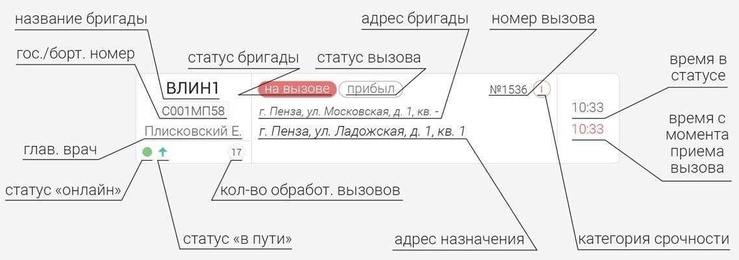
Рисунок 112 – Элемент «Бригада»
Система информирует диспетчера о том, что время работы бригады вышло, отображая кнопку на строке с бригадой. Так же при попытке назначить вызов на истекшую бригаду выдается оповещение (рисунок 113). Такие бригады необходимо завершать.

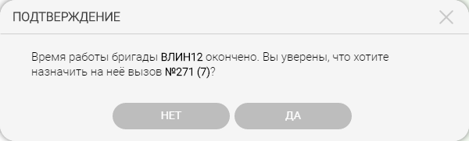

Рисунок 113 – Оповещение, возникающее при попытке назначения вызова на истекшую бригаду.
Для открытия меню бригады необходимо кликнуть правой кнопкой мышки на бригаду.
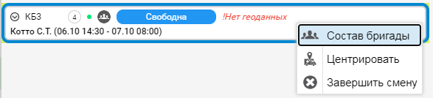
Рисунок 114 – Меню бригады
Кнопка позволяет просмотреть состав выбранной бригады.
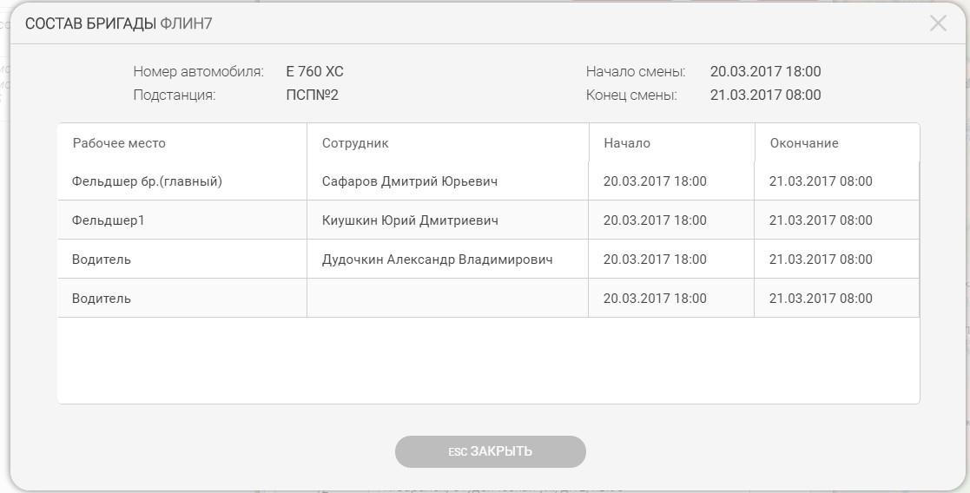
Рисунок 115 – Окно состава бригады Кнопка  центрирует выбранную бригаду на карте:

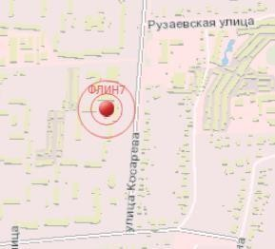
Рисунок 116 – Центрирование бригады на карте
Кнопка  снимает с бригады назначенный вызов, возвращая его в левую очередь со статусом «Не обр.». Статус самой бригады меняется на «Свободна».
Кнопка позволяет завершить смену истекшей бригады, убирая ее из очереди.
Для более эффективной работы станции СМП у диспетчера направления есть возможность наблюдения за местоположением бригады в данный момент. Местоположение отображается на каждой бригаде под ее статусом (рисунок 117 п.1). Если местоположение отсутствует (рисунок 117 п.2), значит, бригада либо не оснащена трекером ГЛОНАСС GPS, либо данные устарели.
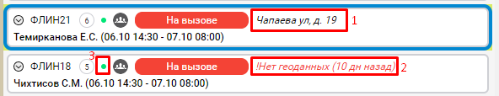
Рисунок 117 – Местоположение бригады в данный момент
Бригады, использующие приложение ВМБ отмечаются в списке зеленым индикатором слева , если бригада не использует приложение, то индикатор имеет серую окраску (рисунок 117 п.3).

Назначение вызова на бригаду
Задача диспетчера направления – организация процесса отправки бригады на обслуживание вызова.
Для передачи вызова на бригаду первым способом необходимо:
- В правой очереди левой кнопкой мыши выбрать бригаду (рисунок 118
п.1);
- В левой очереди щелкнуть правой кнопкой мыши по назначаемому
вызову для открытия меню (рисунок 118 п.2);
- В меню вызова выбрать пункт «Назначить на бригаду» (рисунок 118
п.3);
- В открывшемся окне выбрать способ передачи вызова (по умолчанию
выставлено «На планшет») (рисунок 119 п.1);
- Нажать кнопку «ОК» (рисунок 119 п.2).
Для передачи вызова на бригаду первым способом необходимо:
- В левой очереди двойным кликом левой кнопкой мыши выбрать вызов;
- В правой очереди щелкнуть на выбранную бригаду;
- В открывшемся окне выбрать способ передачи вызова (по умолчанию выставлено «На планшет») (рисунок 119 п.1);
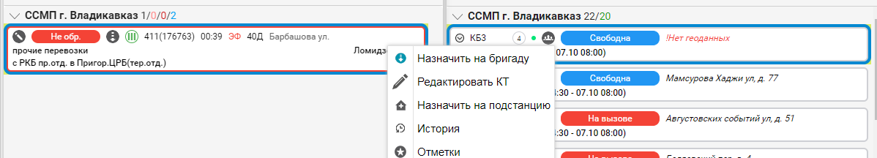
Рисунок 118 – Назначение вызова на бригаду

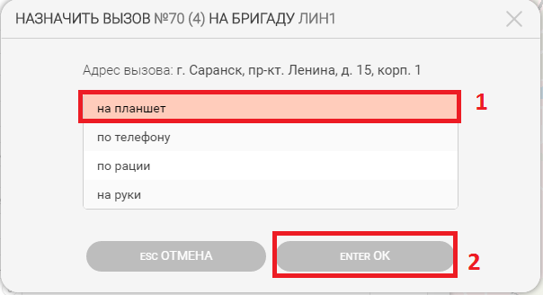
Рисунок 119 – Окно выбора способа передачи
После назначения вызов уходит на планшет, оповещая бригаду звуковым сигналом. В списке бригад вызов отображается на назначенной бригаде (рисунок 121 п.2), статус вызова меняется на «Назначен» (рисунок 120 п.1), статус самой бригады устанавливается «В принятии решения» (рисунок 120 п.3).
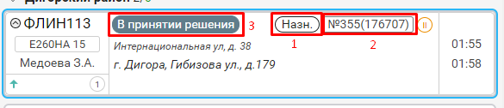
Рисунок 120 – Отображение назначенного вызова на бригаде
ВНИМАНИЕ! Уже назначенные вызовы не могут быть повторно переданы на бригаду, исключение составляют лишь вызовы по ЧС. Так же настройками может быть задано ограничение количества назначаемых КТ на бригаду (на данный момент невозможно назначить вызов на занятую бригаду.)
При выборе вызова и бригады в списках, на карте обозначается расстояние от автомобиля СМП до места вызова по прямой.

Назначение вызова на другую подстанцию
В системе существует возможность быстрой передачи вызова на другую подстанцию. Для этого необходимо:
- Нажать правой кнопкой мыши на вызов в очереди, который требуется

передать, и в меню вызова выбрать пункт «Назначить на подстанцию»;
- В открывшемся окне выбрать из таблицы подстанцию, куда передается вызов (рисунок 121);
- Нажать кнопку «ОК» (рисунок 121).
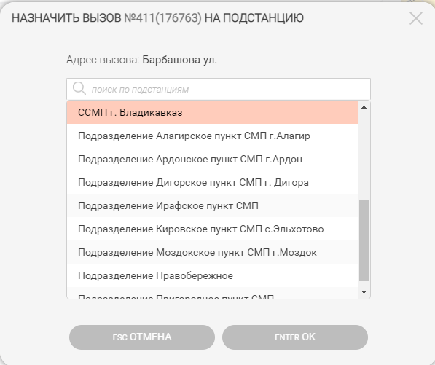
Рисунок 121 – Передача вызова на подстанцию
Кнопка в меню функций рабочей области позволяет передать вызов на подстанцию с рекомендацией бригады или назначить вызов на походящую бригаду непосредственно из рекомендаций. При нажатии на кнопку открывается окно рекомендации бригады (рисунок 122).
В первой таблице окна показаны ближайшие к вызову бригады независимо от их статуса. Во второй таблице показаны свободные бригады на подстанциях, по одной каждого типа, с указанием расстояния до вызова, подстанции и времени нахождения на подстанции. В третьей таблице показаны все свободные бригады на подстанциях с указанием расстояния до вызова, подстанции и времени нахождения в данном статусе.
Для того чтобы назначить вызов из окна рекомендованных бригад необходимо:

- Выбрать любую ближайшую свободную бригаду (рисунок 122 п.1);
- Нажать кнопку «Назначить» (рисунок 122 п.2).
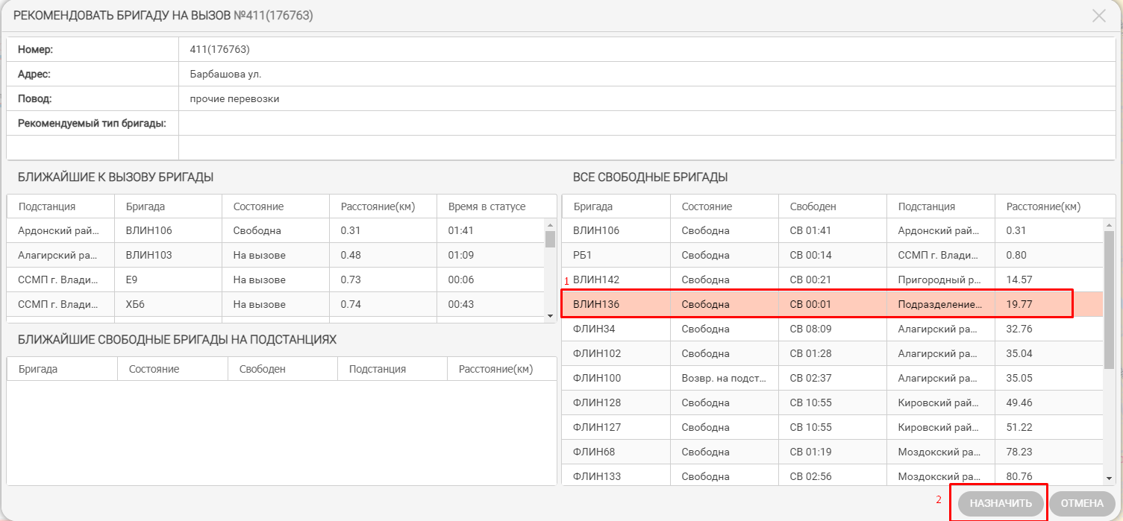
Рисунок 122 – Назначение вызова на бригаду
В таком случае вызов сразу назначается на выбранную бригаду и отправляется ей на планшет.

Обработка вызова
Назначенные вызовы, будут отображаться в очереди на бригадах до тех пор, пока не будут обработаны. Обработкой вызова в Системе считается прохождение всех этапов обслуживания вызова, обозначаемое статусами. Для этого бригадами используется приложение ВМБ на планшете. В случае, когда по каким–либо причинам обработка вызова невозможна с планшета, у диспетчера есть возможность сделать ее вручную. Диспетчером должны быть выставлены статусы вызова в следующей последовательности: Принят – Прибыл – Госпитализация – Прибыл в стационар – Обработан. Если госпитализация не проводилась, то выставление статусов «Госпитализация» и «Прибыл в стационар» не требуется. При изменении статуса фиксируется время в карте вызова, которое потом можно будет отредактировать.
Порядок действий для смены текущего статуса вызова на новый описан ниже:

- Нажать по кнопке статуса вызова на элементе бригады (рисунок 123);
- В открывшемся окне выбрать требуемый статус (рисунок 124 п.1);
- Если требуется внести корректировки в поле «Примечание к смене статуса» (рисунок 124 п.2);
- Нажать кнопку «ОК» (рисунок 124 п.3).
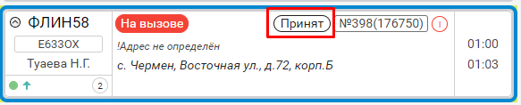
Рисунок 123 – Кнопка статуса вызова на бригаде
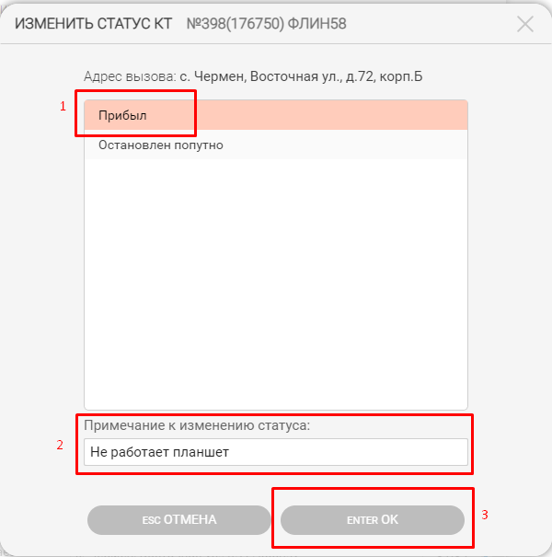
Рисунок 124 – Окно выбора статуса вызова

Смена статусов бригады
В случае неисправности транспортного средства, необходимости заправки или отъезда бригады на обед бригада может отправить запрос диспетчеру направления. Состояние бригады изменится на запрашиваемое только в случае подтверждения диспетчером полученного запроса. Для подтверждения/отказа статуса необходимо:

- Применить фильтр «Запрос» над очередью бригад, для того чтобы увидеть только те бригады, которые запрашивают новое состояние (рисунок 125 п.1);
- Нажать кнопку запрошенного статуса (рисунок 125 п.2);
- В окне подтверждения статуса (рисунок 126) нажать кнопку
«Подтвердить». В таком случае статус бригады изменится на запрашиваемый. Так же можно отклонить запрашиваемый статус, нажав кнопку «Отказать», тогда статус бригады останется без изменений.
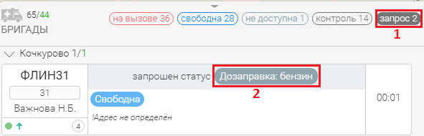
Рисунок 125 – Запрос статуса от бригады
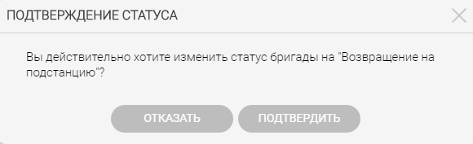
Рисунок 126 – Окно подтверждения статуса
В случае, когда бригада по каким–либо причинам не может запросить смену состояния с планшета, у диспетчера есть возможность сделать это вручную:
- Нажать по кнопке статуса бригады на нужной бригаде в очереди (рисунок 128);
- В открывшемся окне выбрать требуемый статус (рисунок 128 п.1);
- Нажать кнопку «ОК» (рисунок 128 п.2).
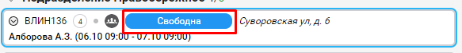
Рисунок 127 – Кнопка статуса бригады

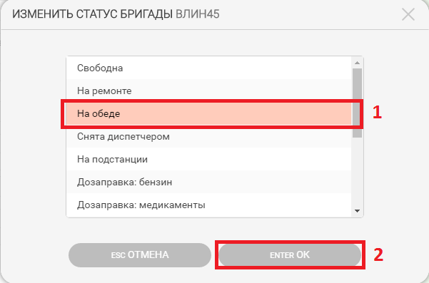
Рисунок 128 – Окно смены статуса бригады

Снятие вызова с бригады
В ходе оперативной работе может возникать необходимость снятия вызова с бригады и возвращения его в очередь в силу разных на то причин: ошибочное назначение не на ту бригаду, появление более приоритетного вызова, поломка машины. Для того чтобы вернуть в очередь вызов уже назначенный на бригаду нужно:
- Щелкнуть правой кнопкой мыши по бригаде, с которой требуется снять вызов. В меню бригады выбрать пункт «Снять вызов» (рисунок 129);
- Если на бригаду был назначен только один вызов, то в появившемся окне подтверждения снятия вызова нажать кнопку «Да» (рисунок 130);
- Если на бригаде назначено несколько вызовов, то сначала появится окно с выбором вызова, который требуется отклонить, и только потом окно подтверждения (рисунок 131).
Рисунок 129 – Снятие вызова с бригады

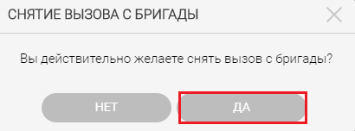
Рисунок 130 – Подтверждение снятия вызова с бригады

Обработка вызова ЧС
Иногда необходимо на вызов с несколькими пострадавшими отправить несколько бригад. К примеру, вызов по ЧС №307 с тремя пострадавшими. На вызов будут отправлены 3 бригады, причем на каждого пострадавшего должен быть сформирован свой КТ. Для обработки такой ситуации нужно:
- Назначить вызов с несколькими пострадавшими на нужные бригады несколько раз. При множественном назначении такого вызова в списке будут появляться КТ с порядковым номером основного КТ и дополнительным номером, который указывается через точку (рисунок 131);
- После оказания помощи пациентам обработать все вызовы по данному вызову;
- Основной вызов с несколькими пострадавшими, даже если он был обработан, останется в очереди со статусом «Обр.» до тех пор, пока не будет снят с контроля;
- Для снятия вызова с несколькими пострадавшими с контроля необходимо нажать правой кнопкой мыши по обработанному вызову в левой очереди и выбрать пункт «Снять с контроля» (рисунок 132). Это действие возможно только, если все сформированные по данному вызову КТ были обработаны. В противном случае Система будет предупреждать о том, что не все бригады вернулись с вызова;
В появившемся окне необходимо галкой отметить свою подстанцию (рисунок 133 п.1) и нажать кнопку «ОК» (рисунок 133 п.2). После этого вызов с несколькими пострадавшими уйдет из очереди.

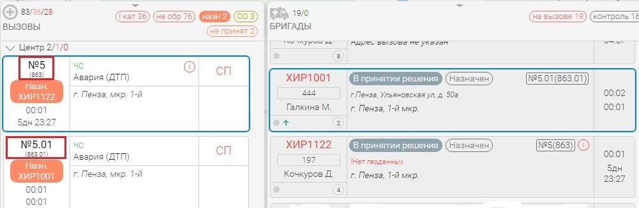
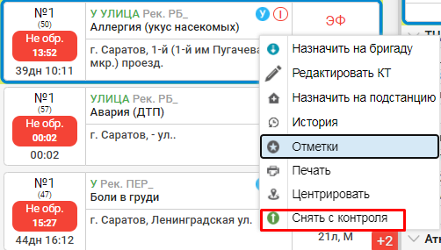
Рисунок 131 – Вызовы с видом ЧС
Рисунок 132 - Снятие вызова с контроля

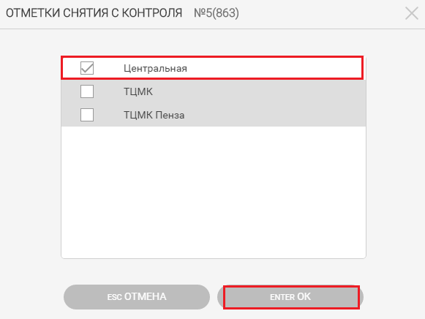
Рисунок 133 - Окно снятия вызова с контроля

Просмотр КТ с возможностью редактирования
Просмотр информации по вызову осуществляется путем открытия контрольного талона, который может быть так же отредактирован в случае необходимости внесения изменений. Для открытия КТ на просмотр или изменение необходимо:
- Нажать правой кнопкой мыши на вызов в очереди, информация по

которому требуется, в меню вызова выбрать пункт «Редактировать КТ»;
- В открывшемся окне КТ внести изменения, если это требуется. По окончанию редактирования ОБЯЗАТЕЛЬНО нажать кнопку «СОХРАНИТЬ» (рисунок 134).
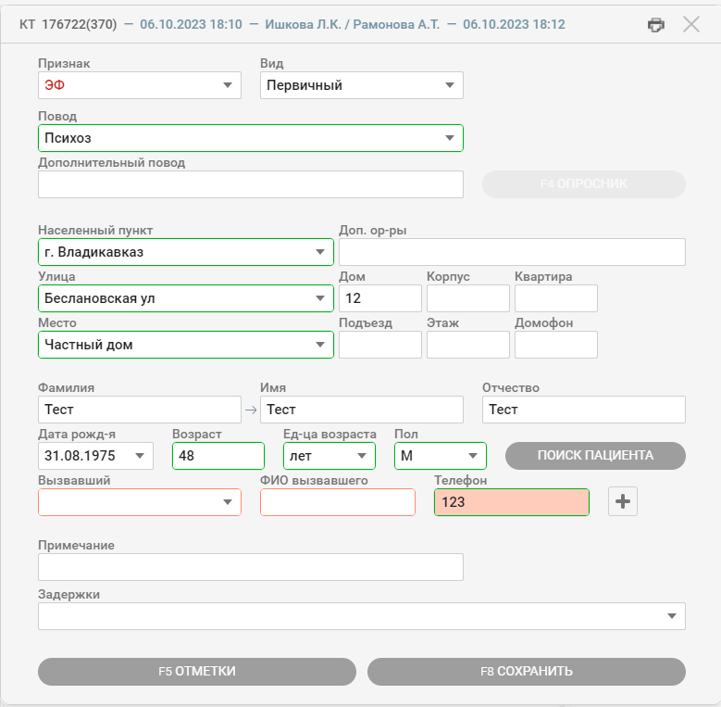
Рисунок 134 – Окно КТ Так же окно КТ может быть открыто:
- по нажатию на кнопку из меню функций рабочей области, однако в очереди предварительно должен быть выбран тот вызов, информация по которому требует редактирования;
- по нажатию на кнопку с номером вызова на элементе бригады (рисунок
135)
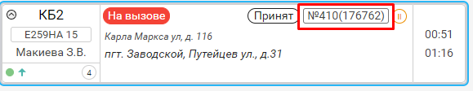
Рисунок 135 – Редактирование КТ, по нажатию на кнопку

Печать карты вызова из очереди ДН
Порядок действий для распечатки карты вызова:
- Щелкнуть правой кнопкой мыши по вызову и выбрать пункт «Печать» (рисунок 136);
- В открывшемся окне печатной формы КВ нажать на иконку принтера в правом верхнем углу (Рисунок 137).
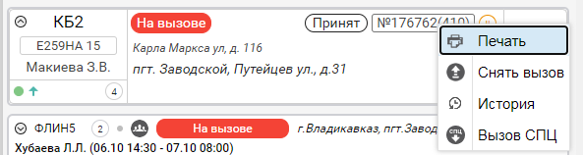
Рисунок 136 – пункт меню вызова «Печать»
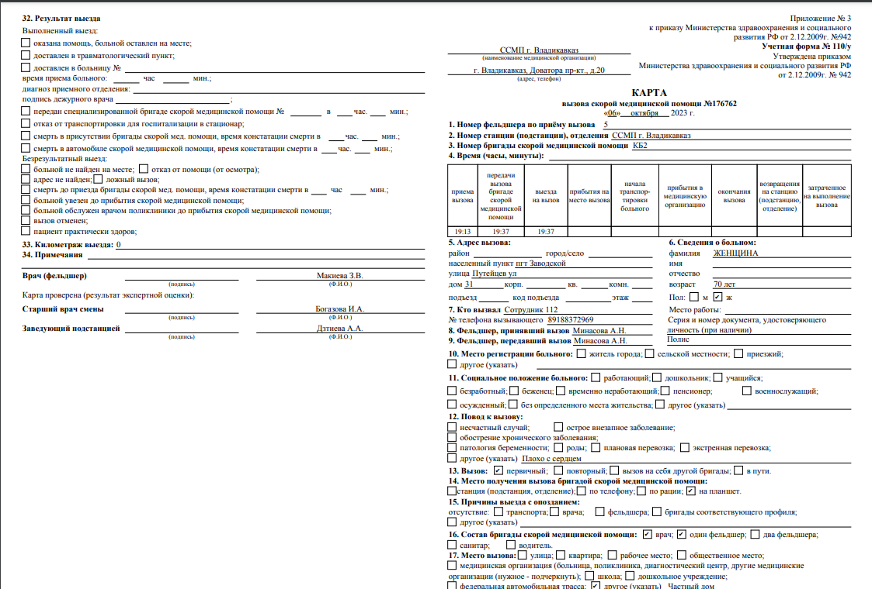
Рисунок 137 – Печать карты вызова из печатной формы

Завершение смен бригад из очереди
Система информирует диспетчера о том, что время работы бригады вышло, окрашивая строку бригады в серый цвет, а ее название в красный. Для завершения смен таких бригад нужно:
- Щелкнуть правой кнопкой мыши по бригаде в очереди и выбрать
пункт
«Завершить смену» (рисунок 138);
- В появившемся окне нажать кнопку «Да» (рисунок 139).

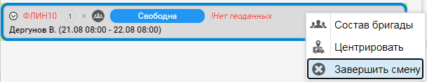
Рисунок 138 – Пункт меню бригады «Завершить смену»
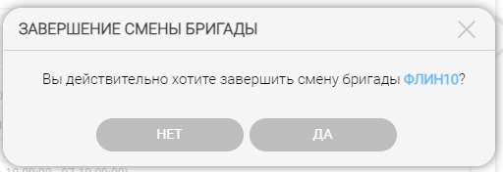
Рисунок 139 – Окно подтверждения завершения смены бригады
После завершения бригады уйдет из списка бригад. Время окончания ее работы в наряде зафиксируется тем временем, когда она была завершена из очереди.

Журналы

Журнал вызовов
Журнал вызовов содержит полную информацию по каждому зарегистрированному вызову, позволяет заносить отметки, обеспечивает работу с картой вызова и с контрольным талоном.
При этом на экране загрузится рабочая область следующего вида:
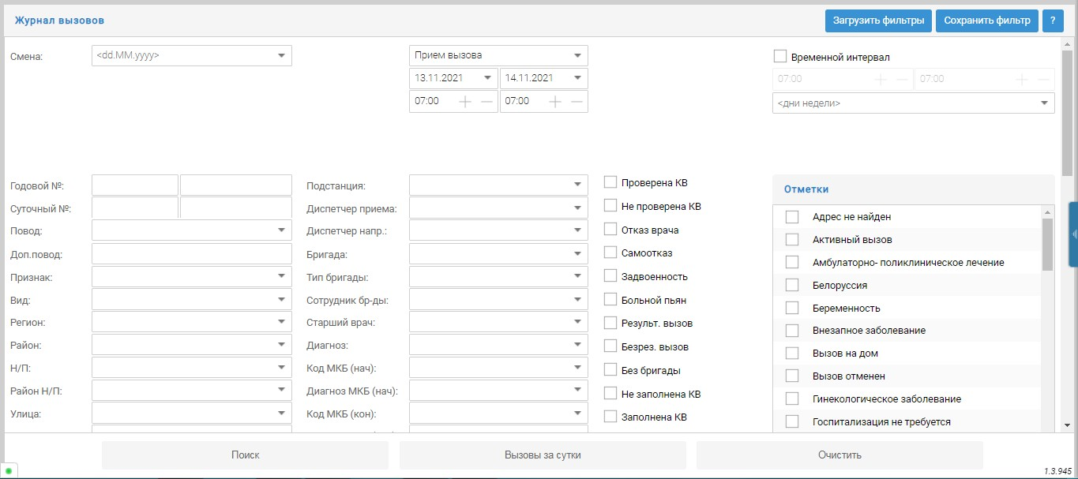
Рисунок 140 – Окно журнала вызовов

Поля журнала вызовов являются критериями поиска контрольного талона. Для удобства поиска контрольного талона в списке, существует возможность заполнения поля Прием вызова. После ввода конкретной даты или диапазона дат происходит быстрый отбор соответствующих строк списка, и в отдельном окне отображается информация по этому вызову.
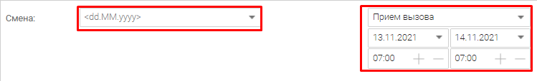
Рисунок 141 – Поле «Прием вызова»
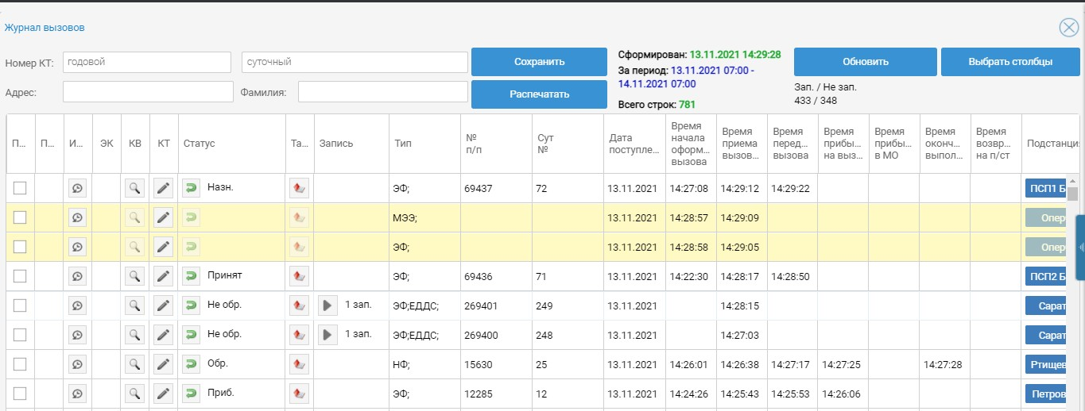
Если необходимо просмотреть талоны, сформированные за последние сутки, необходимо нажать кнопку «Вызовы за сутки».
Рисунок 142 – Список КТ за выбранный период
Если критерии поиска не установлены, при нажатии на кнопку «Поиск»
будут выведены все вызовы, поступившие на СМП.
Поле «Номер КТ» в левом верхнем углу позволяет в сформированном журнале вызовов найти необходимый контрольный талон, зная его номер.
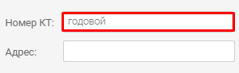
Рисунок 143 – Поиск КТ по номеру
Для этого в поле «Номер КТ» необходимо ввести номер контрольного талона и нажать Enter.

Поле «Адрес» в левом верхнем углу позволяет найти необходимый контрольный талон уже в сформированном журнале вызовов, зная адрес, куда был вызов.
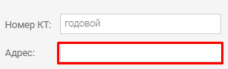
Рисунок 144 – Поиск КТ по адресу
Для этого в поле «Адрес» вводим название улицы. Полное название улицы вводить не обязательно, можно указать только несколько первых букв названия и в журнале останутся только те вызовы, название улиц которых начинается на эти буквы.
Каждая запись содержит информацию о номере КТ, его виде, фамилию, имя, отчество, пол, возраст и адрес пациента, а также повод вызова и бригаду. Если карта вызова заполнена, то кнопка «Карта вызова» будет иметь вид: ,
в противном случае кнопка будет выглядеть так: .
Нажатие на кнопку обеспечивает просмотр карты вызова выделенного КТ, а нажатие на кнопку – просмотр КТ.
Предусмотрена возможность печати карт вызова. Эта функция
реализуется нажатием на кнопку , установив предварительно галочки в столбце Печать напротив необходимых записей
журнала.

Карта вызовов
Карта вызова предназначена для заполнения данных о больном, обратившемся за оказанием скорой медицинской помощи. Открытие карты вызова обеспечивается нажатием на кнопку в «Журнале вызовов».

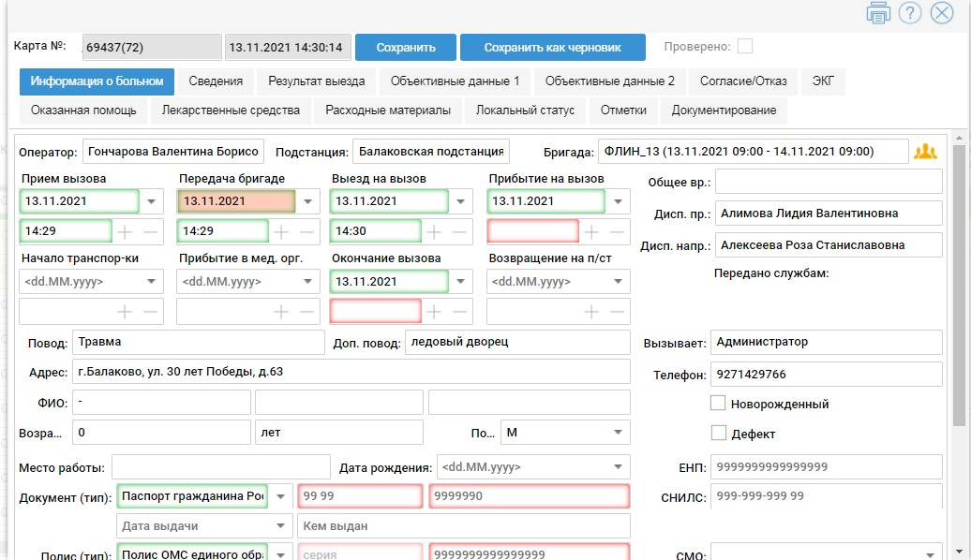

Рисунок 145 – Окно карты вызова
Все поля карты вызова отличаются друг от друга цветовой гаммой и способом ввода информации:
Карта вызова состоит из нескольких вкладок: «Информация о больном»,

«Сведения», «Результат выезда», «Объективные данные 1», «Объективные данные 2», «Согласие/Отказ», «ЭКГ», «Оказанная помощь»,
«Медикаменты», «Локальный статус», «Отметки». Рассмотрим каждую из вкладок подробнее.
Вкладка «Информация о больном» предназначена для заполнения персональных данных о больном (ФИО, возраст, пол, адрес, паспортные данные и т.д.), а так же фиксирует временные показатели каждого из этапов обслуживания вызова.
Ввод персональных данных о больном облегчается наличием интегрированной в систему базы ТФОМС. Поиск по ТФОМС позволяет найти требуемого человека в базе данных и без особых усилий получить сведения о его паспортных данных, данных о страховом свидетельстве, прописке, дате рождения и возрасте.

При заполнении Фамилии, Имени и Отчества больного в соответствующие поля и переходе на следующее поле, в нижней части окна отображается перечень граждан с указанными данными (Ф.И.О.). Щелчок мыши по любой из строк перечня обеспечивает заполнение остальных полей персональных данных больного (паспорт, страховое свидетельство, дата рождения и адрес больного). В случае если выбранная кандидатура не соответствует данным больного достаточно лишь щелкнуть по следующему кандидату из списка.
Если необходимого человека найти не удалось, то можно ввести необходимые данные вручную. В поля «ФИО», «Возраст», «Место работы»,
«Пол» вводятся соответствующие данные. В поле «Документ (тип)» указываем соответствующий тип документа, который выбирается из списка- классификатора.
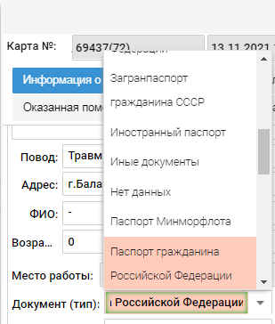
Рисунок 146 – Поле «Документ (тип)»
В случае отсутствия какого-либо документа у больного, необходимо в поле
«Документ (тип)» выбрать соответствующее значение – «Нет данных».
Для удобства ввода серии и номера документа в соответствующих полях указан шаблон ввода данных. Описание используемых в шаблоне символов представлено ниже:
- R – на месте одного символа R располагается целиком римское число, заданное символами «I», «V», «X», «L», «C», набранными на верхнем регистре латинской клавиатуры;

- 9 – любая десятичная цифра (обязательная);
- 0 – любая десятичная цифра (необязательная, может отсутствовать);
- Б – любая русская заглавная буква;
- S – символ не контролируется (может содержать любую букву, цифру или вообще отсутствовать);
- «-» (тире) – указывает на обязательное присутствие данного символа в контролируемом значении.
Пробелы используются для разделения групп символов, а также вместо знаков «N» или «№» для разделения серии и номера документа.
Рисунок 147 – Символы в полях серии и номер документа

Время выезда, прибытия бригады на вызов, транспортировки, прибытия в медицинскую организацию, окончания вызова и возвращения на подстанцию заполняется автоматически при смене статуса бригады на планшете. Однако в случае, если планшет вышел из строя, существует возможность заполнение времени вручную.
Вкладка «Сведения» служит для хранения данных, таких как повод к вызову, диагноз, жалобы, анамнез, а также основные жизненные показатели больного (давление, пульс, температура). Эти данные (за исключением повода к вызову) вносятся врачом (фельдшером) бригады, оказывавшей скорую медицинскую помощь.
Особенностью заполнения диагноза больного является наличие интегрированной в систему Международной классификации болезней (справочник МКБ-10). В поле «Диагноз» врач скорой медицинской помощи указывает проставляемый им диагноз больного. При этом поля «Диагноз МКБ» (точное наименование диагноза, согласно Международной классификации болезней) и «Код МКБ» (код диагноза) заполняются автоматически. Благодаря этому, нет необходимости помнить все коды МКБ и точные формулировки

диагнозов, что облегчает работу врача (фельдшера) скорой медицинской помощи.
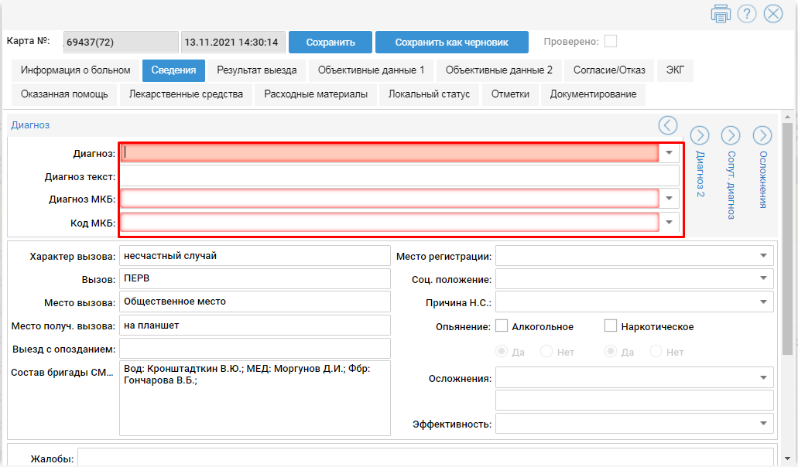
Рисунок 148 – Вкладка «Сведения»
Вкладка «Результат выезда» предназначена для хранения данных, таких как результат оказания скорой медицинской помощи, способ доставки больного в автомобиль, результат выезда, результат госпитализации, причина отказа от госпитализации, начало заболевания.
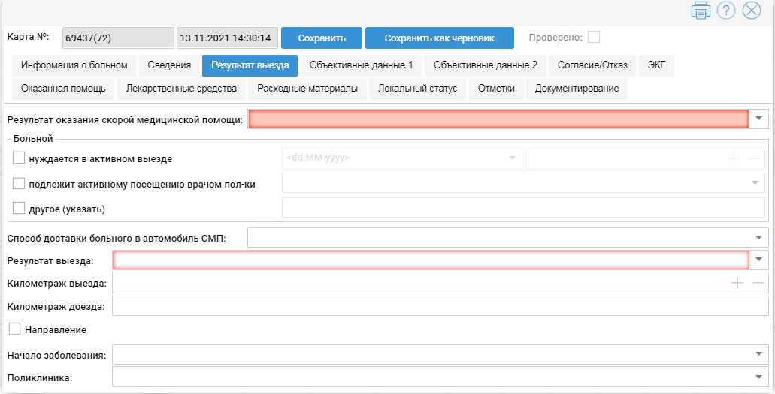
Рисунок 149 – Вкладка «Результат выезда»

Особенностью заполнения всех этих данных является то, что они выбираются из списка, который открывается при нажатии на соответствующую строку.
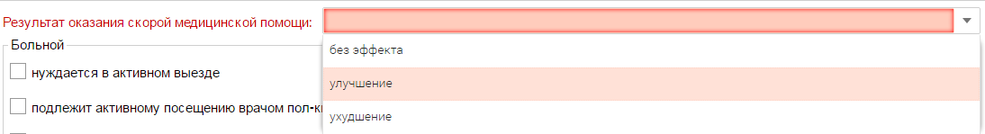
Рисунок 150 – Список результата выезда
В зависимости от результата выезда возникает необходимость заполнения дополнительных полей. Например, в случае смерти больного необходимо указать время смерти, а в случае госпитализации – наименование лечебного учреждения, куда был доставлен больной, и дату и время госпитализации.
Если же какое-либо из полей не заполнено или заполнено неверно, то при нажатии на кнопку «Сохранить» система выдаст ошибку с указанием поля, при заполнении которого допущена ошибка. Для продолжения работы необходимо нажать на кнопку
«ОК» и ввести корректные данные в указанное поле.

Вкладки «Объективные данные 1» и «Объективные данные 2»
предназначены для хранения данных о состоянии здоровья больного.
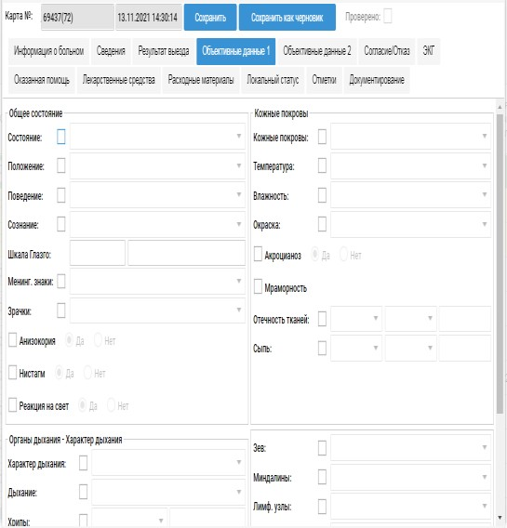
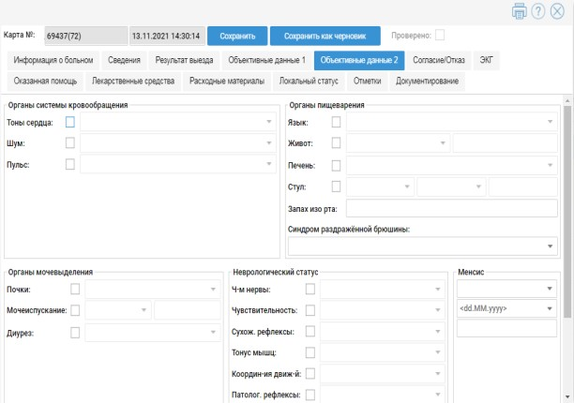
Рисунок 151 – Вкладки «Объективные данные 1» и «Объективные данные 2»
Все данные заносятся путем выбора варианта из выпадающего списка. Для того, чтобы указать требуемые данные, необходимо:

- поставить галочку напротив соответствующей строки;
- щелкнуть по строке и из списка выбрать необходимое свойство.
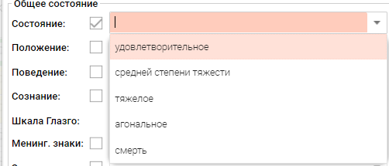
Рисунок 152 – Список состояния

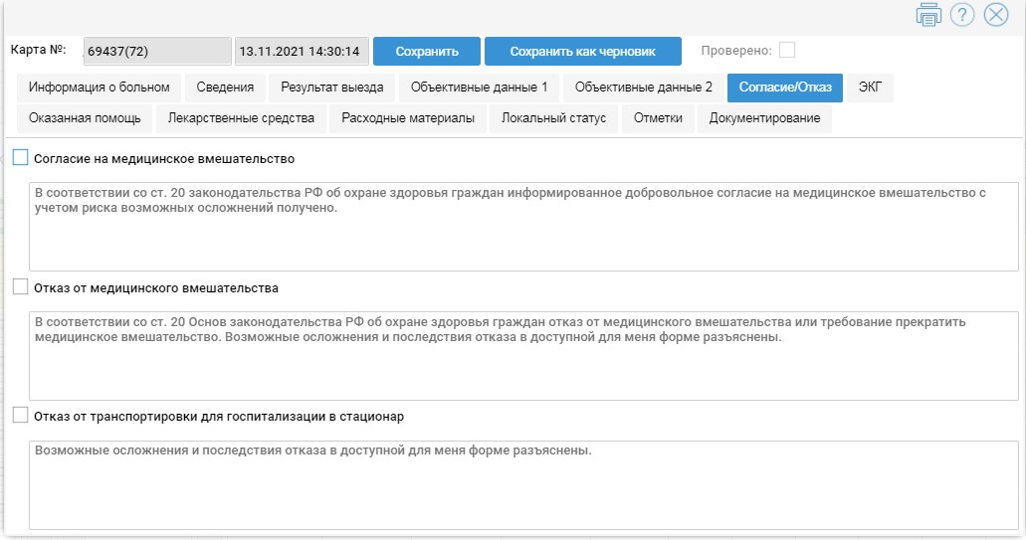
Вкладка «Согласие/Отказ» предназначена для проставления отметок о согласии на медицинское вмешательство или на отказ от него в соответствии со ст. 32 законодательства РФ «Об охране здоровья граждан». Также проставляется отметка в случае отказа больного от госпитализации.
Рисунок 153 – Вкладка «Согласие/Отказ»

Вкладка «ЭКГ» предназначена для хранения данных о проведенной электрокардиограмме до и после оказания медицинской помощи. Если электрокардиограмма не была проведена, то в данной вкладке ничего не указывается.

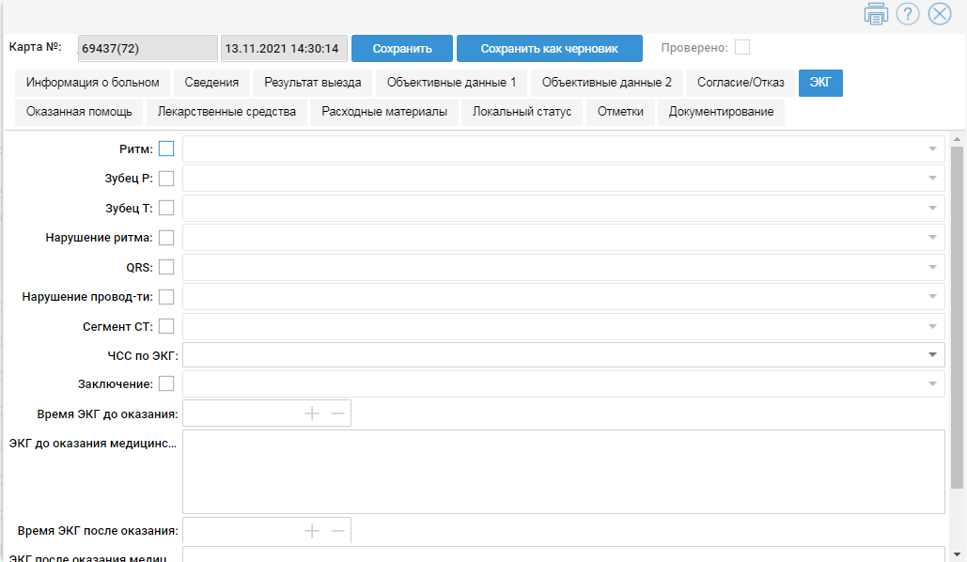

Рисунок 154 – Вкладка «ЭКГ»

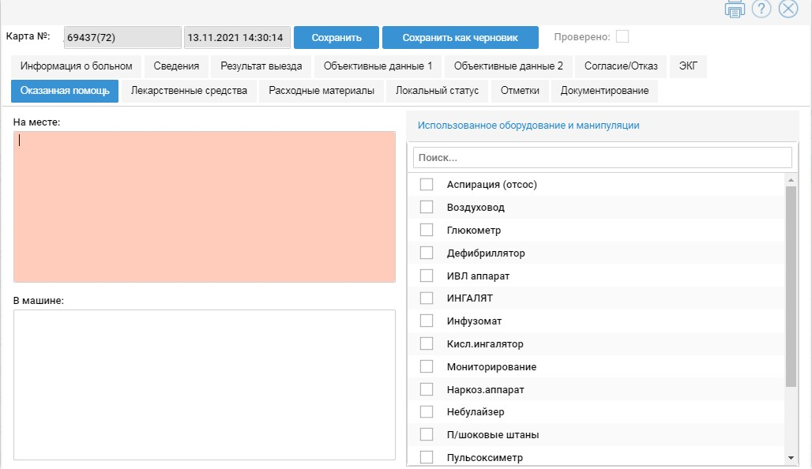
Вкладка «Оказанная помощь» предназначена для хранения данных об оказанной помощи по прибытию на место. Если больной госпитализируется, то также указывается, какая помощь была оказана в машине. Информация в данной вкладке заносится в свободной форме.
Рисунок 155 – Вкладка «Оказанная помощь»

Если в карту вызова были внесены изменения, их необходимо сохранить
нажатием на кнопку . Если же данную карту вызова требуется распечатать, необходимо нажать на кнопку .
Вкладка «Локальный статус» предназначена для внесения данных о локальном статусе.
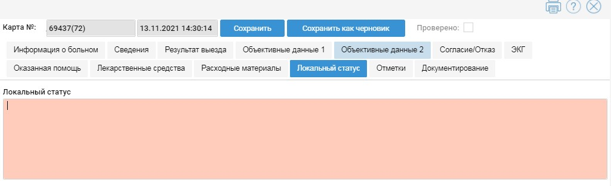
Рисунок 156 – Вкладка «Локальный статус»
Вкладка «Отметки» предназначена для проставления отметок о состоянии больного.
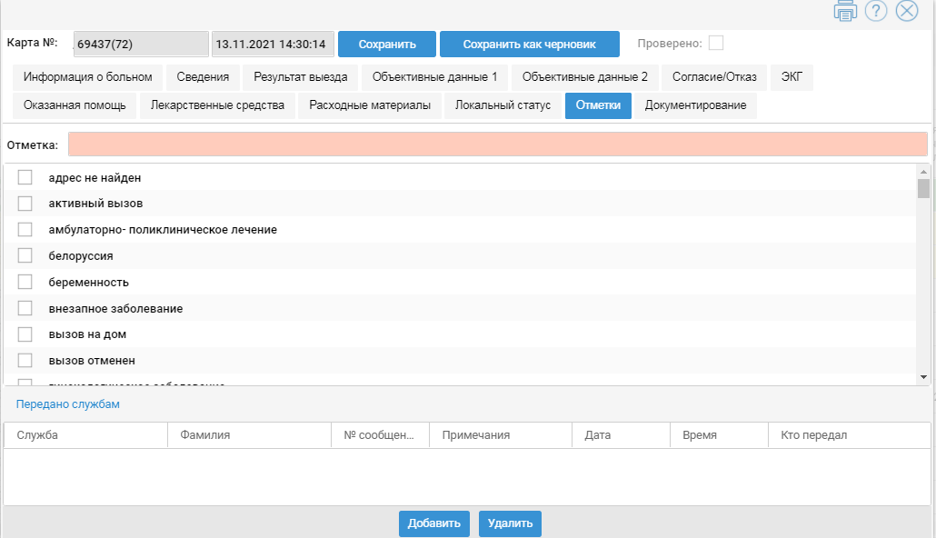
Рисунок 157 – Вкладка «Отметки»

После проверки КВ есть возможность поставить галочку в графе

«Проверено» для того, чтобы отметить данную карту вызова, как проверенную. В результате чего значок КВ в журнале будет отображаться с зеленой обводкой
, а саму КВ уже нельзя будет редактировать.
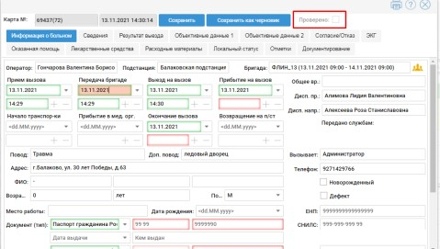
Рисунок 158 – Отметка о проверки КВ

Спецжурналы
Спецжурналы предоставляют возможность руководящему персоналу осуществлять мониторинг за обстановкой.
Вход в «Спецжурналы» осуществляется при нажатии на соответствующую ссылку меню «Спецжурналы».
При этом на экране загрузится рабочая область следующего вида:
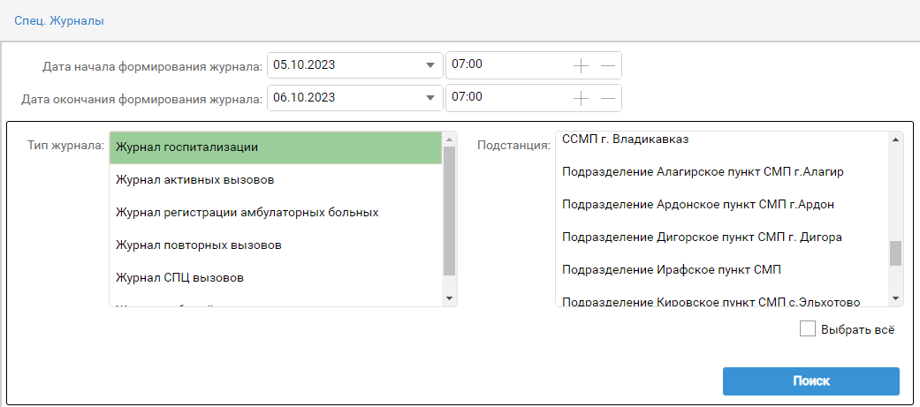
Рисунок 159 – Окно «Спецжурналы»

В левой части отображается список типов журналов:
- журнал госпитализации;
- журнал активных вызовов;
- журнал регистрации амбулаторных больных;
- журнал повторных вызовов;
- журнал СПЦ вызовов;
- журнал событий.
В правой части выбор подстанции.

Журнал госпитализации
Данный журнал предназначен для просмотра больных, которые были госпитализированы в лечебно-профилактическое учреждение.
Для того, чтобы зайти в «Журнал госпитализации» необходимо:
- указать требуемый диапазон дат;
- выбрать «Журнал госпитализации»;
- выбрать необходимую подстанцию;
- нажать кнопку «Поиск».
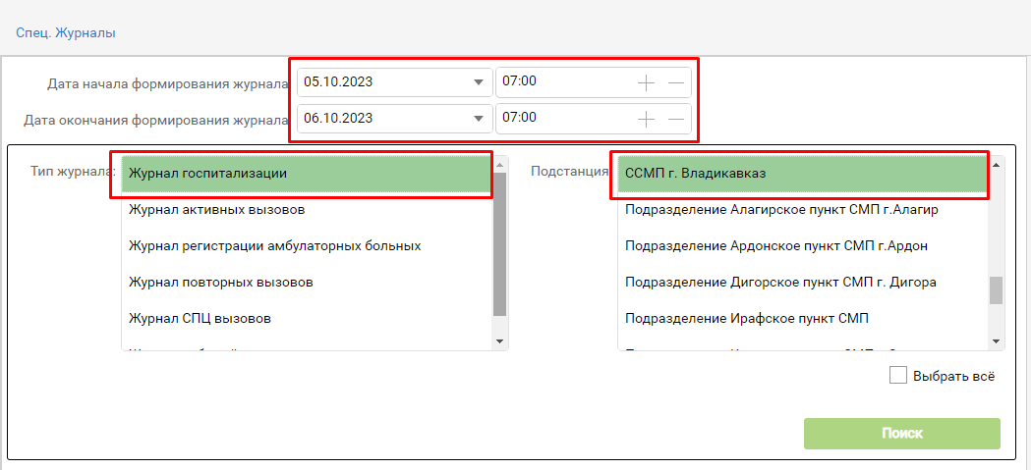
Рисунок 160 – Вход в «Журнал госпитализации»

При этом загрузиться рабочая область.

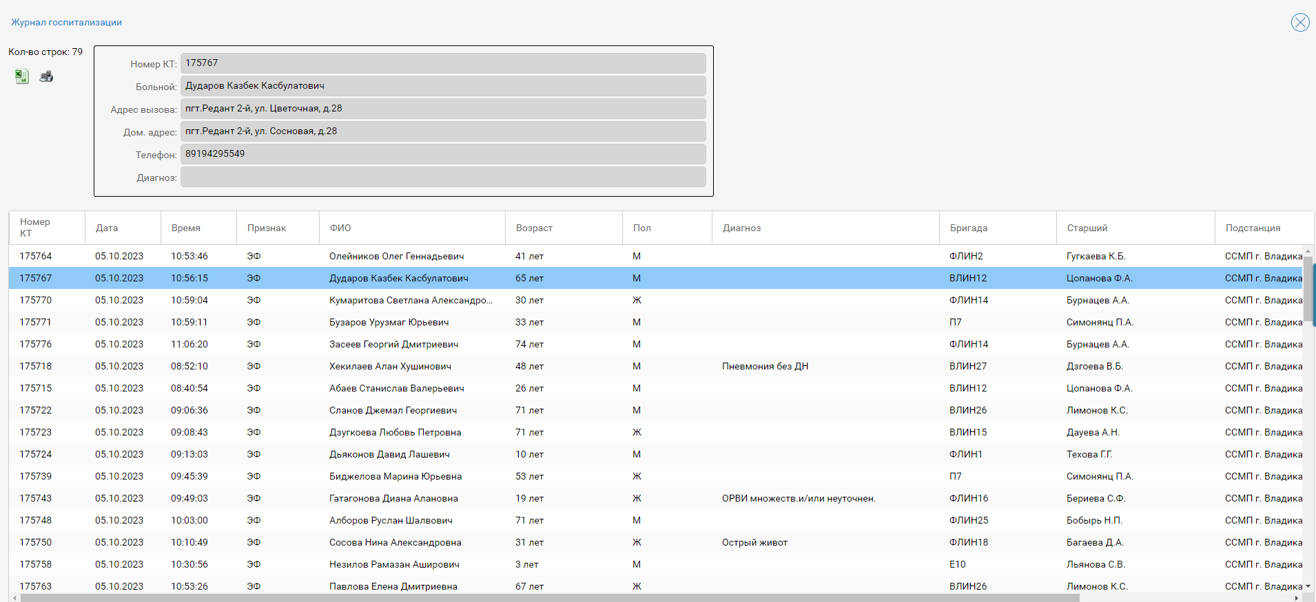
Рисунок 161 – Окно «Журнала госпитализации»
В окне отобразится список больных с указанием Фамилии, Имени и Отчества, возраста, пола больного и лечебное учреждение, куда был госпитализирован. Также указана дата и время выезда, бригада, обслужившую вызов и поставленный диагноз.

Журнал активных вызовов
Журнал активных вызовов предназначен для отображения сведений о вызовах переданных в неотложную помощь. Отображается номер КТ, бригада,
«неотложка», куда передали вызов, кому и кем передано.
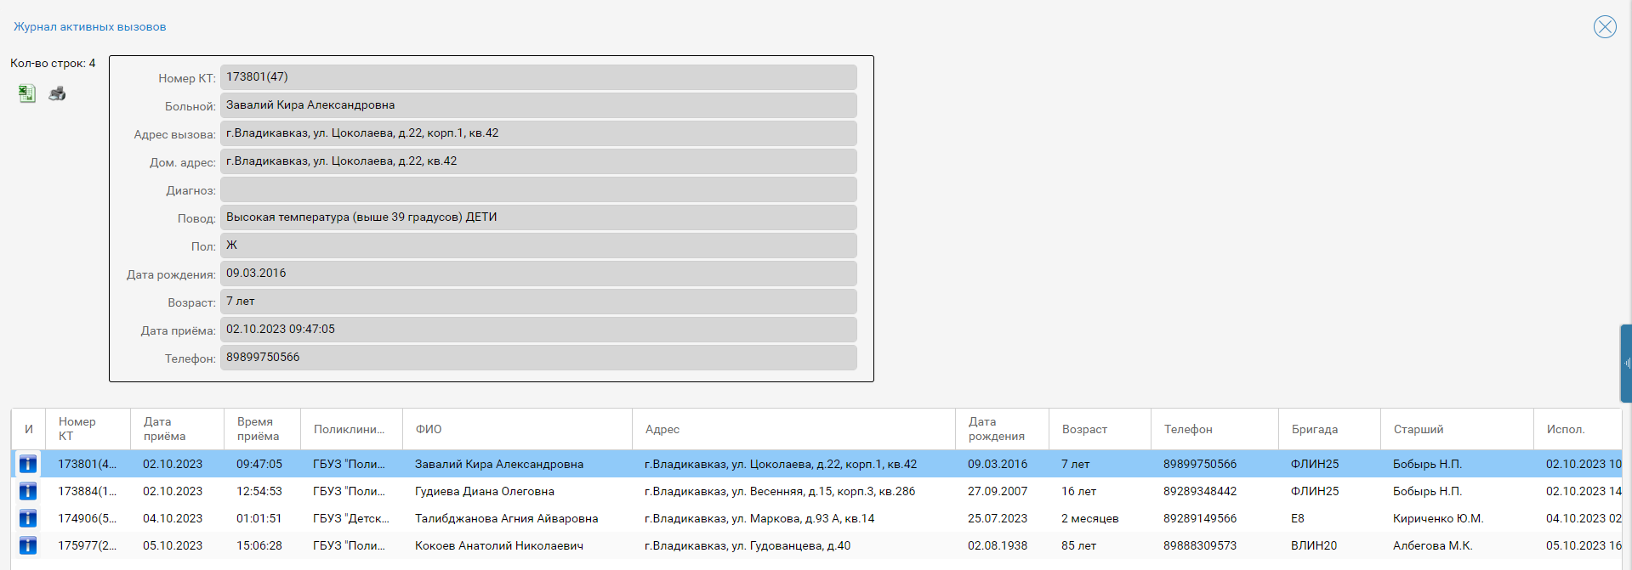
Рисунок 162 – Окно «Журнала активных вызовов»

Журнал регистрации амбулаторных больных

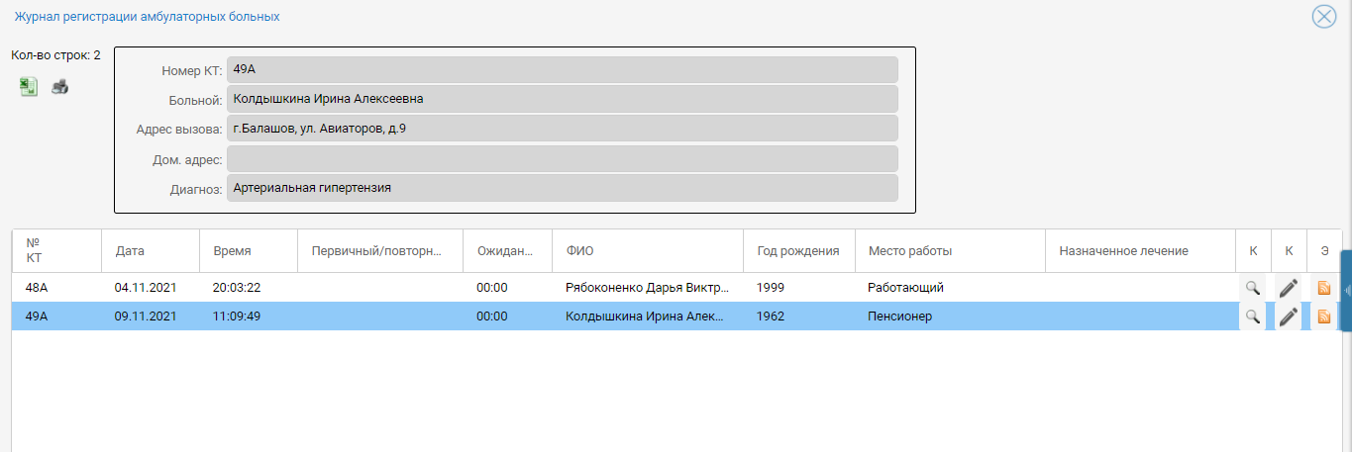
Данный вид журнала предназначен для отображения данных о больных, которые самостоятельно пришли на станцию скорой помощи для получения лечения.
Рисунок 163 – Окно «Журнала регистрации амбулаторных больных»
Здесь хранятся номер КТ, дата, ФИО больного, год рождения и назначенное лечение.
Кнопка позволяет просмотреть карту вызова, кнопка – контрольный талон, а по нажатию на кнопку выводится окно карты экспертной оценки.

Журнал повторных вызовов
Данный вид журналов позволяет просмотреть вызовы, на которые был повторный выезд.
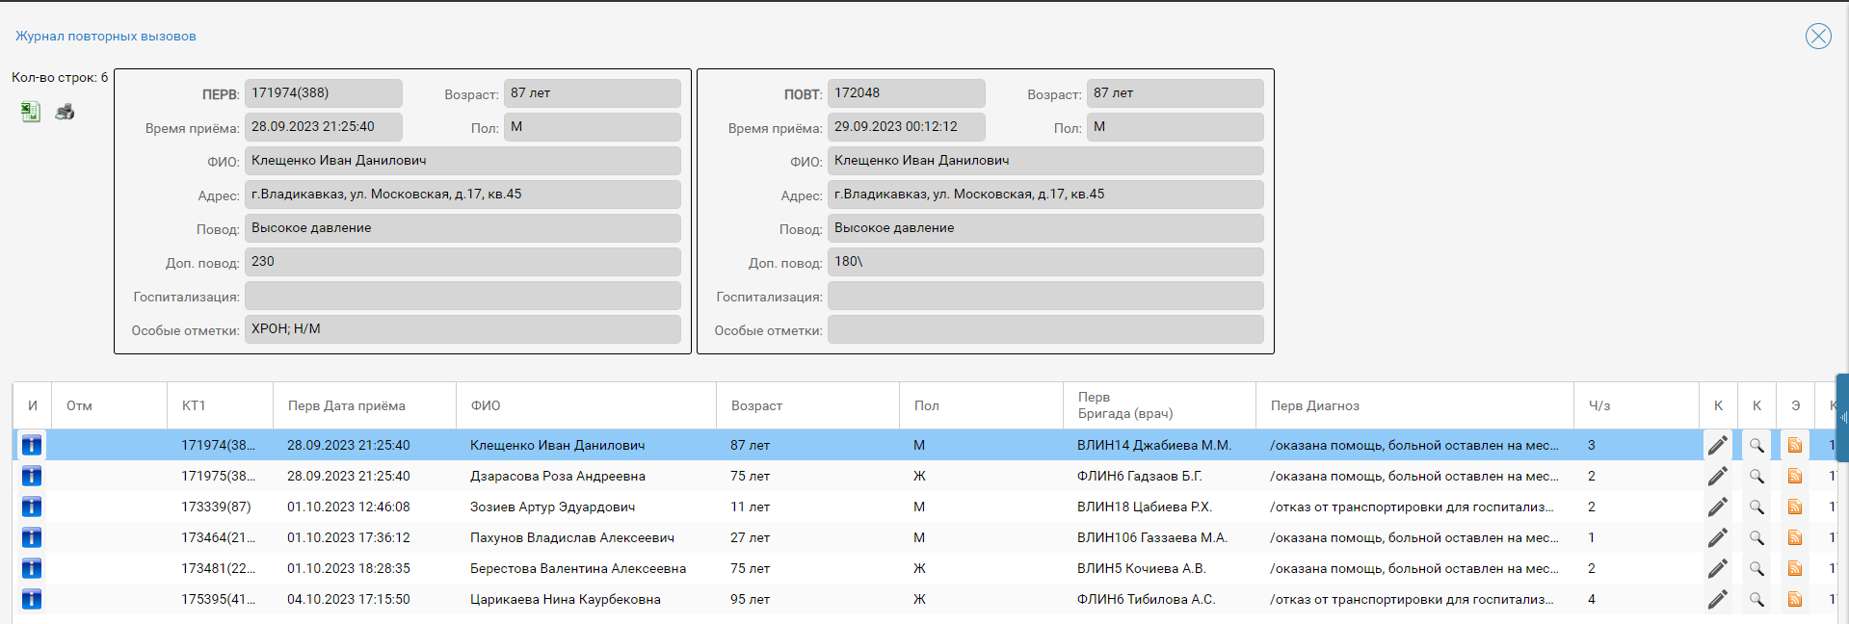
Рисунок 164 – Окно «Журнала повторных вызовов»

С левой стороны находится описание первичного вызова (номер КТ, ФИО больного, возраст, врач бригады и диагноз). С правой стороны описание повторного вызова (номер КТ, ФИО больного, возраст, врач бригады и диагноз). Кнопка позволяет просмотреть карту вызова, кнопка –
контрольный талон, а по нажатию на кнопку выводится окно карты экспертной оценки.

Журнал СПЦ вызовов

Журнал СПЦ вызовов позволяет просмотреть список вызовов, когда бригада скорой вызывала «на себя» специализированную бригаду.
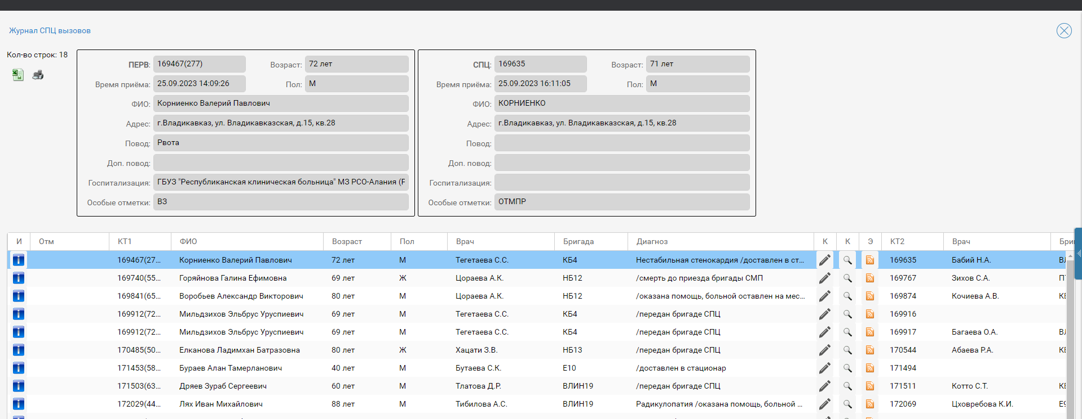
Рисунок 165 – Окно «Журнала СПЦ вызовов»
С левой стороны отображено ФИО больного, возраст, бригада с указанием врача, которая выезжала на первичный вызов. С правой стороны отображена специализированная бригада, которую вызывала «на себя» бригада.
Кнопка позволяет просмотреть карту вызова, кнопка – контрольный талон, а по нажатию на кнопку выводится окно карты экспертной оценки.

Журнал событий

Данный журнал предназначен для просмотра таких событий как ДТП, пожар, чрезвычайная ситуация (ЧС), а также для прикрепления нескольких вызовов к одному событию.

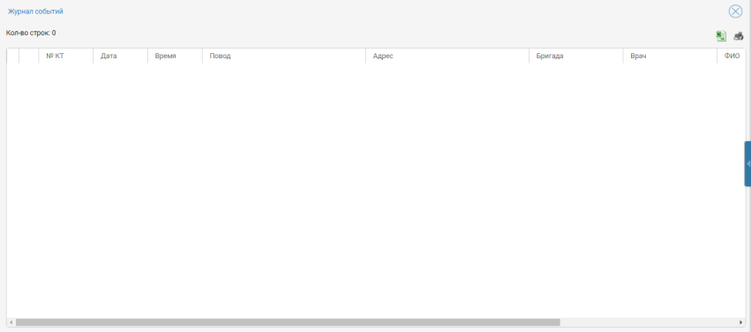

Рисунок 166 – Окно «Журнала событий»
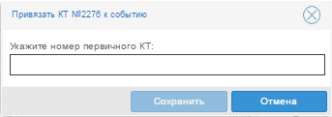
Кнопка позволяет просмотреть карту вызова, кнопка - контрольный талон. Для того, чтобы прикрепить КТ к какому-либо событию, необходимо нажать на . Откроется окно, где необходимо указать номер первичного КТ.
Рисунок 167 – Привязка КТ к событию, по нажатию на кнопку

Справочники СМП
В справочники заносятся данные о сотрудниках, автомобилях и трекерах, устанавливаемых на автомобили. Правильно введенные данные позволяют корректно и быстро формировать наряды. Если данные были введены неправильно, существует возможность их редактирования.
Вход в «Справочники» осуществляется при нажатии на соответствующую ссылку меню «Справочники».

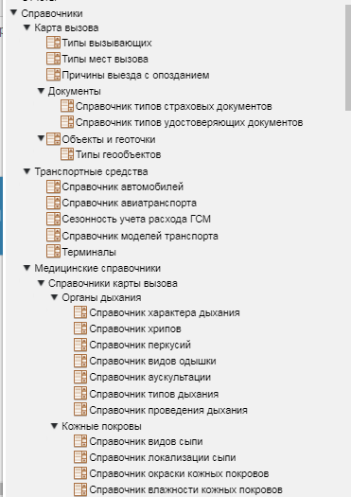
Рисунок 168 – Справочники СМП
На примере «Справочника бригад» рассмотрим функционал справочников.
«Справочник бригад» позволяет создавать и редактировать шаблоны бригад для формирования нарядов. Для открытия справочника необходимо выбрать его из списка справочников СМП.

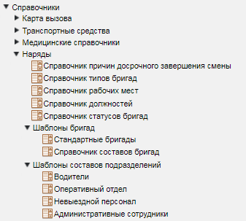
Рисунок 169 – «Справочник бригад» в списке справочников СМП
Появится список наименований бригад, транспортных средств, подстанций бригад, время работы и типов бригад.

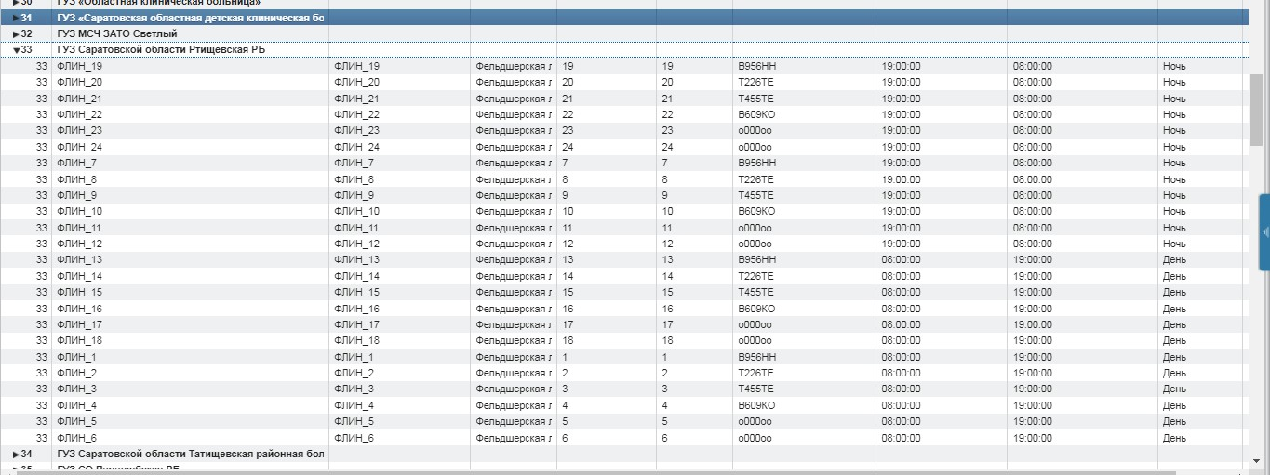
Рисунок 170 – «Справочник бригад»
Для того, чтобы создать новый шаблон бригады, необходимо нажать на кнопку .
Появится окно с параметрами добавления новой бригады.

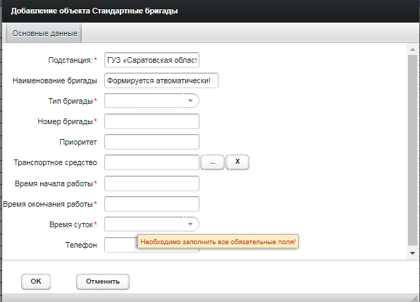
Рисунок 171 – Окно добавления новой бригады
В поле «Тип бригады» следует указать наименование бригады, а также ее номер.
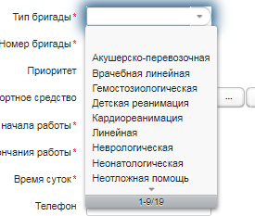
Рисунок 172 – Поле «Тип бригады»
В поле «Время суток» необходимо указать смену работы бригады.
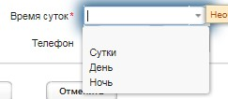
Рисунок 173 – Поле «Время суток»

В поле «Транспортное средство» следует указать название и номер автомобиля.
Рисунок 174 – Поле «Транспортное средство»

В полях «Подстанция формирования бригады» и «Подстанция работы бригады» пользователь должен выбрать наименование подстанции.
Рисунок 175 – Поле «Подстанция работы бригады»
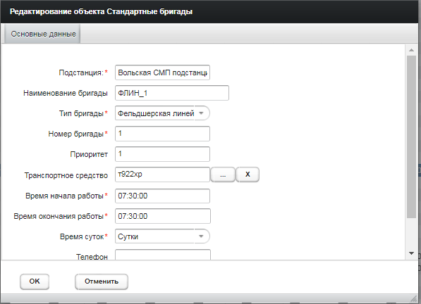
Для изменения сведений о бригаде необходимо выбрать бригаду из списка и затем нажать на кнопку редактирования .
Рисунок 176 – Редактирование данных бригады

Справочник подстанций
Справочник подстанций СМП позволяет создавать и редактировать подстанции СМП.

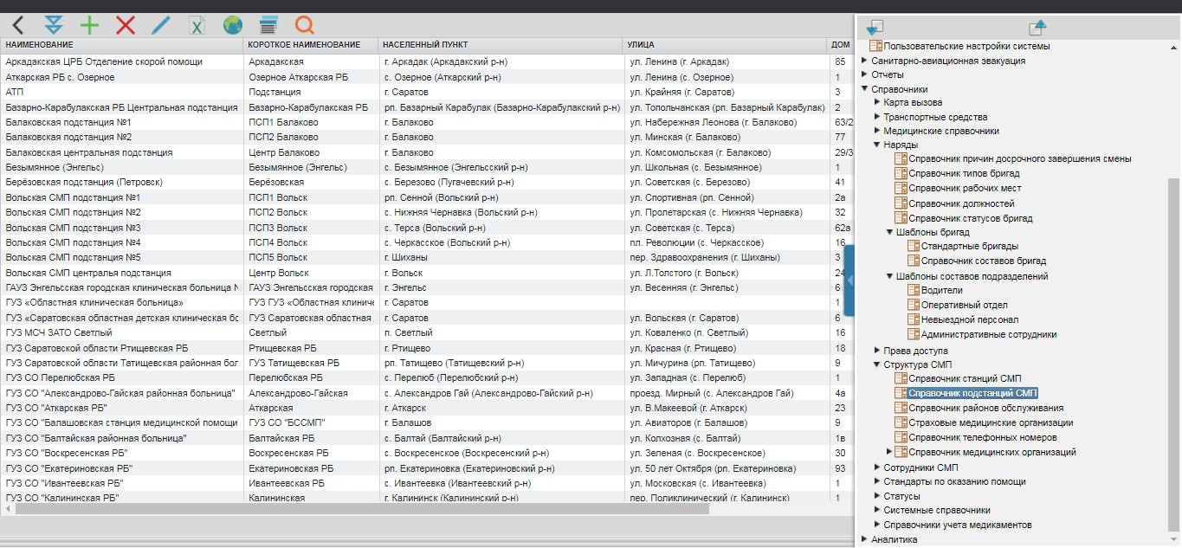
Рисунок 177 – Справочник подстанций СМП

Для того что бы создать новую подстанцию, необходимо в верхней строке навигации выбрать кнопку . В появившемся окне необходимо заполнить обязательные поля отмеченные *. После того как заполнены обязательные поля,
необходимо подтвердить изменения нажатием на кнопку «Ок».
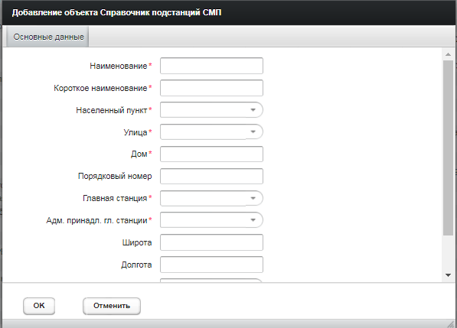
Рисунок 178 – Окно добавления подстанций

Для редактирования информации о подстанции, необходимо выбрать строку с подстанцией и нажать на кнопку в верхней панели навигации. После внесения изменений, необходимо их подтвердить нажатием на кнопку

«Ок».

АРМ отчетности
В системе предусмотрено формирование отчетности. Отчетность доступна в пункте меню «Отчеты».
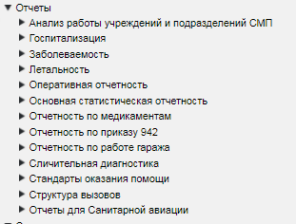
Рисунок 179 – Выбор пункта меню «Отчеты»
Необходимо раскрыть соответствующий раздел, нажав на значок , раскроется список отчетов, относящихся к выбранному разделу.
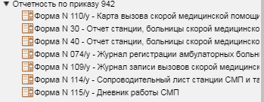
Рисунок 180 – Список отчетов раздела «Отчетность по приказу 942» Для формирования отчета необходимо нажать по его наименованию.
Далее откроется окно «Управление входными параметрами».

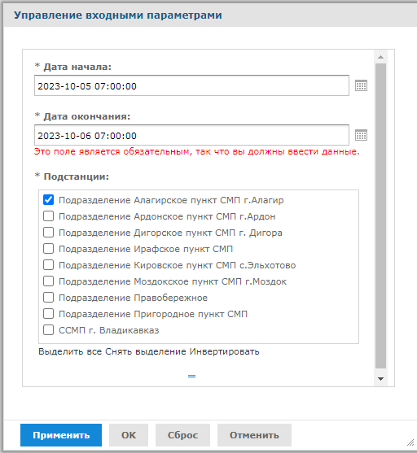

Рисунок 181 – Окно «Управление входными параметрами»
После необходимо задать параметры для формирования отчета и нажать кнопку «Ок».

АРМ старшего врача
В Системе СМП старшему врачу предоставлен более расширенный доступ по сравнению с диспетчером и дополнительный доступ к следующим АРМ:
- Журнал вызовов с дополнительным функционалом;
- АРМ главного диспетчера;
- АРМ руководителя;
- Мониторинг транспорта;
- Восстановление КТ по бумажной технологии;
- Отчеты.

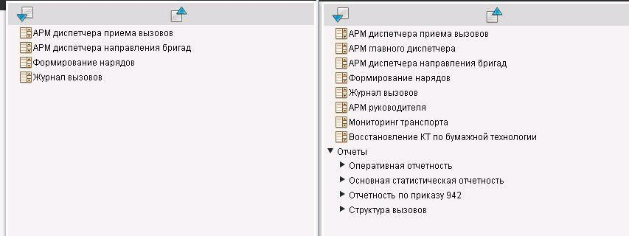
Рисунок 182 – Сравнение рабочих областей Диспетчера и Старшего врача

Журнал вызовов
Старшему врачу доступно отображение всех подстанций и всех поступающих вызовов.
В Журнале вызовов доступ к следующим функциям:
Возможность изменения подстанции у вызова. Нажав на кнопку изменения подстанции, откроется дополнительное окно, в котором будет отображаться список всех доступных подстанций. Выбрав необходимую подстанцию и нажав
«ОК» у вызова изменится подстанция.

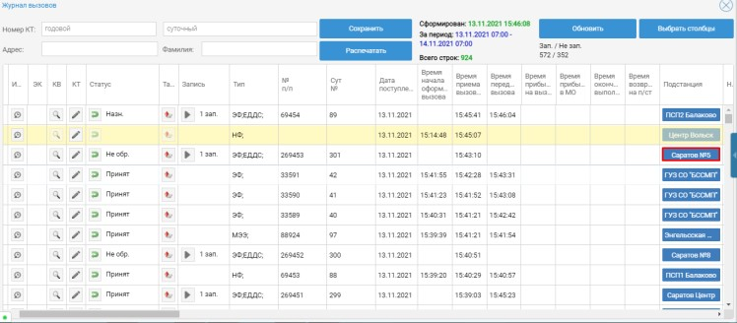

Рисунок 183 – Рабочая область «Журнала вызовов»

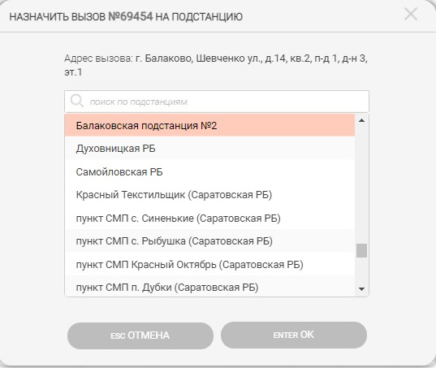

Рисунок 184 – Рабочая область «Изменения подстанции»
Возможность изменить бригаду. Нажав на кнопку  откроется окно со списком бригад, работавших в смене на момент передачи вызова бригаде, выбрав необходимую бригаду и нажав «ОК» у вызова изменится
бригада.
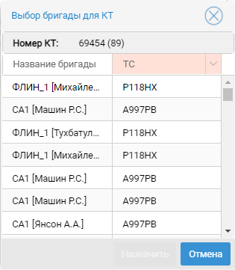

Рисунок 185 – Рабочая область «Изменение бригады» Возможность заполнения карты Экспертной оценки.
Данная кнопка становится активна после заполнения обязательных полей
карты вызова. При нажатии на кнопку  откроется карта экспертной оценки. Заполняется форма карты, по итогу выставляется общая
оценка, карту можно сохранить в электронном виде и распечатать.
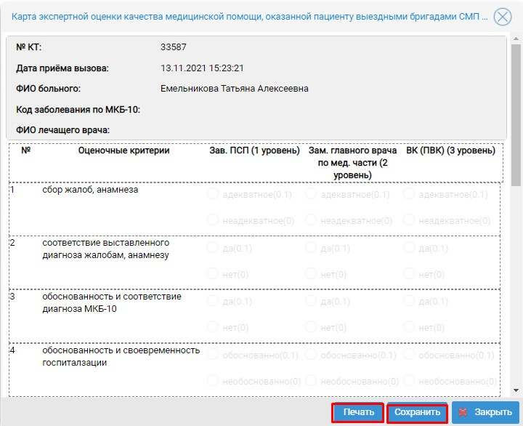

Рисунок 186 – Рабочая область «Карта экспертной оценки»

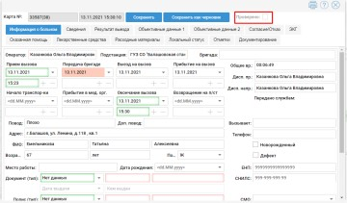
Возможность в карте вызова проставить отметку «Проверено» старшим врачом. Для этого необходимо открыть карту вызова и в верхней панели проставить галочку «Проверено».
Рисунок 187 – Рабочая область «Карта вызова»

Мониторинг транспорта
В АРМ мониторинга транспорта можно отслеживать местоположение автомобилей, их остановки, работоспособность трекеров.
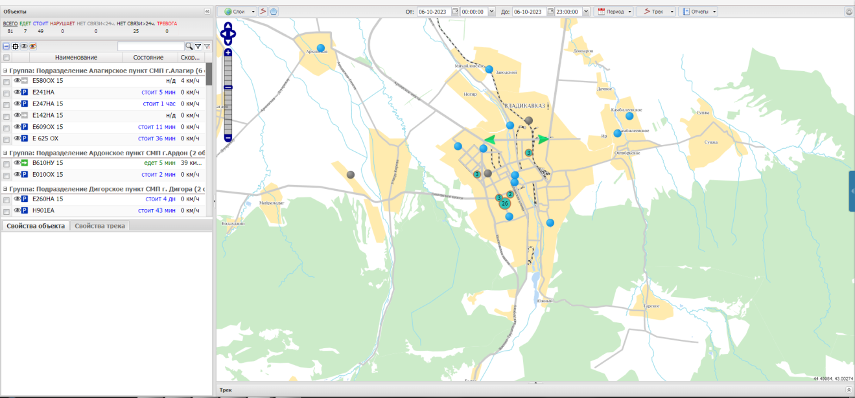
Рисунок 188 – Рабочая область Мониторинга транспорта
На карте отображается автомобиль и направление движения автомобиля.
В поле «Объекты» автомобили сгруппированы по принадлежности к подстанциям.
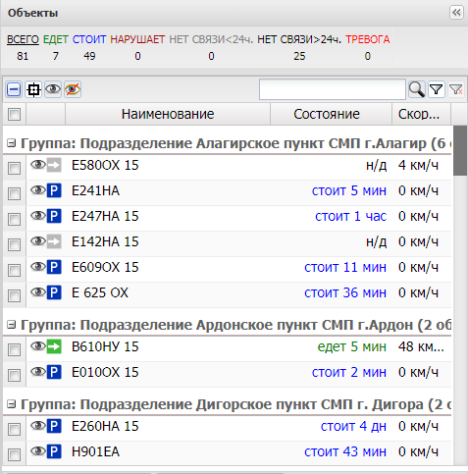

Рисунок 189 – Группировка автомобилей по подстанциям
Для мониторинга определенного автомобиля, необходимо нажать левой кнопкой мыши по соответствующему гос. номеру. Далее в верхней панели необходимо указать диапазон дат, за который будет построен маршрут. И нажать кнопку
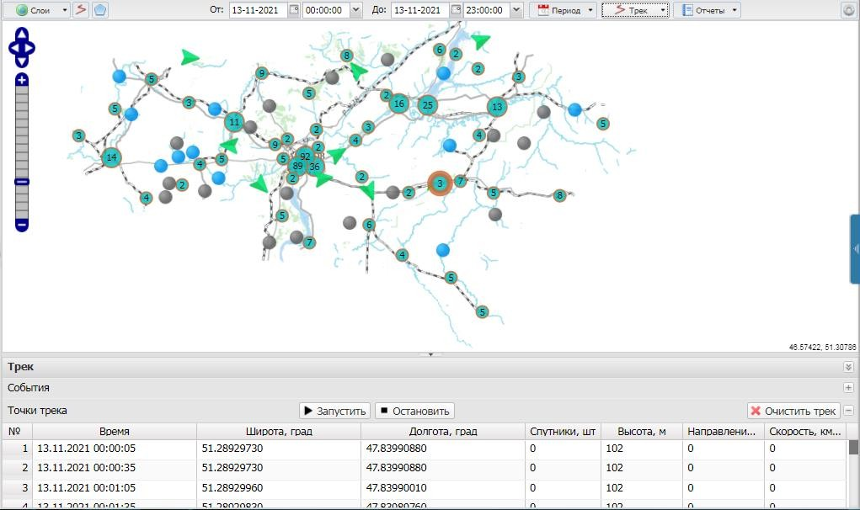
Рисунок 190 – Построение маршрута
Нажатие на кнопку позволяет просмотреть, как по маршруту двигался автомобиль.
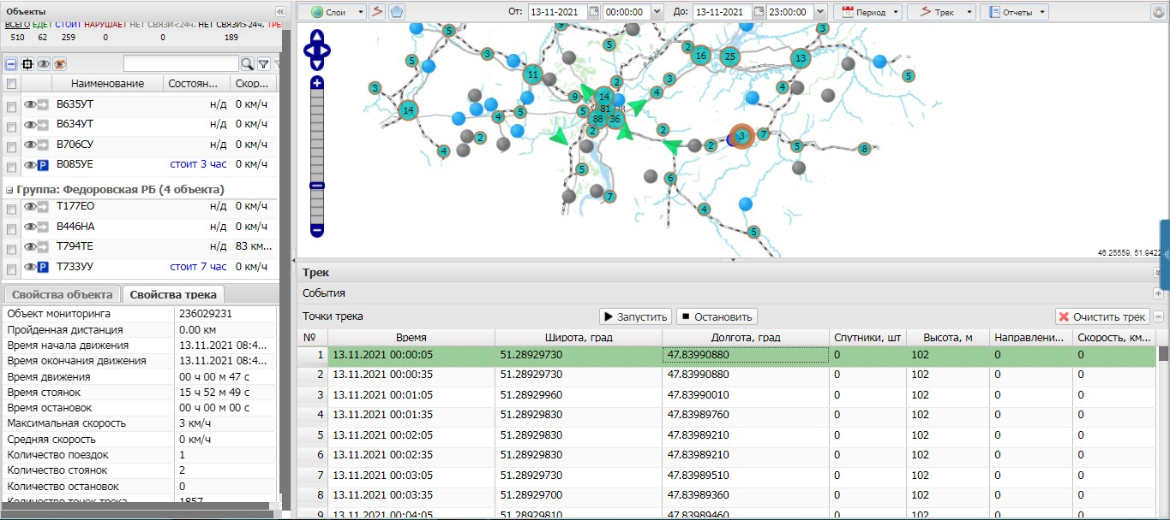

Рисунок 191 – Движение транспорта Отображается скорость движения и время движения/стоянки.
Кнопка позволяет измерить расстояние до вызова. Для этого необходимо указать начальную точку и конечную, будет проложен путь с указанием расстояния.
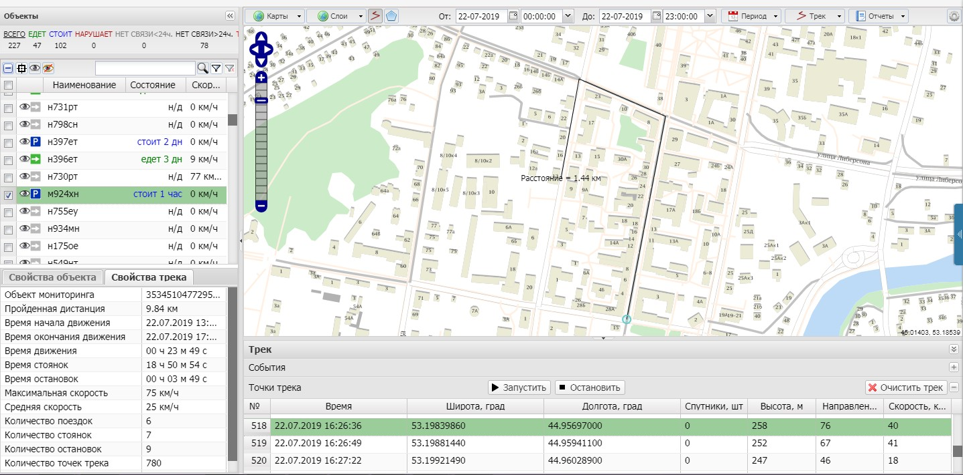
Рисунок 192 – Измеренное расстояние
Также «Мониторинг транспорта» позволяет формировать отчеты.
Для формирования отчета необходимо выбрать автомобиль и нажать кнопку . В отобразившемся списке отчетов, выбрать необходимый, указать период формирования отчета и нажать кнопку «Ок».
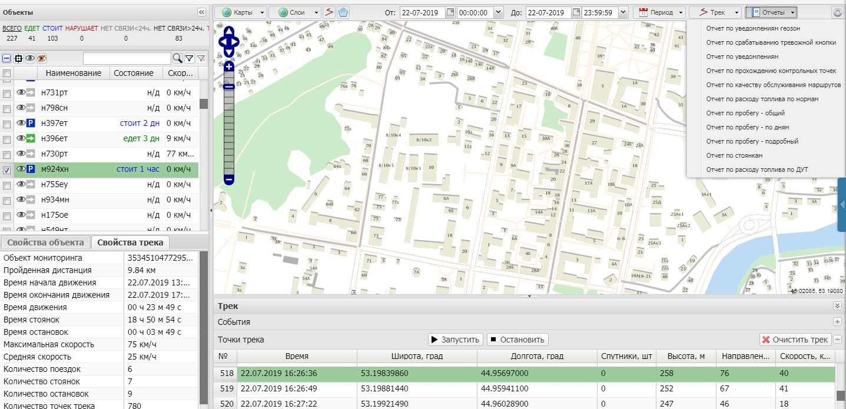

Рисунок 193 – Список отчетов

Отчеты
В данном разделе выбрав нужный отчет, указав основные параметры, сформируется отчет по указанным параметрам.
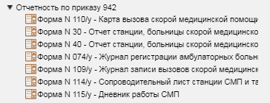
Рисунок 194 – Список отчетов раздела «Отчетность по приказу 942»

АРМ Руководителя
В главном меню программы необходимо выбрать пункт меню «АРМ Руководителя».
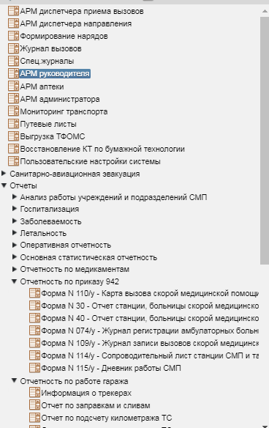

Рисунок 195 - Список АРМ главного меню Отобразится «АРМ Руководителя» состоящий из десяти разделов:
- количество вызовов за день;
- количество вызовов по поводам;
- время обслуживания вызовов;
- местоположений автомобилей СМП на карте;
- статистика по автомобилям;
- статистика по вызовам;
- местоположение вызовов СМП;
- количество вызовов по подстанциям;
- количество ЧС за год;
- количество самоотказов за год;
- количество вызовов по поводам;
- количество вызовов по типу;
- количество вызовов по срочности;
- количество выпущенных бригад по типу;
- статистика работы подразделений.
В данном АРМе отображаются статистические данные в виде графиков, диаграмм и таблиц.
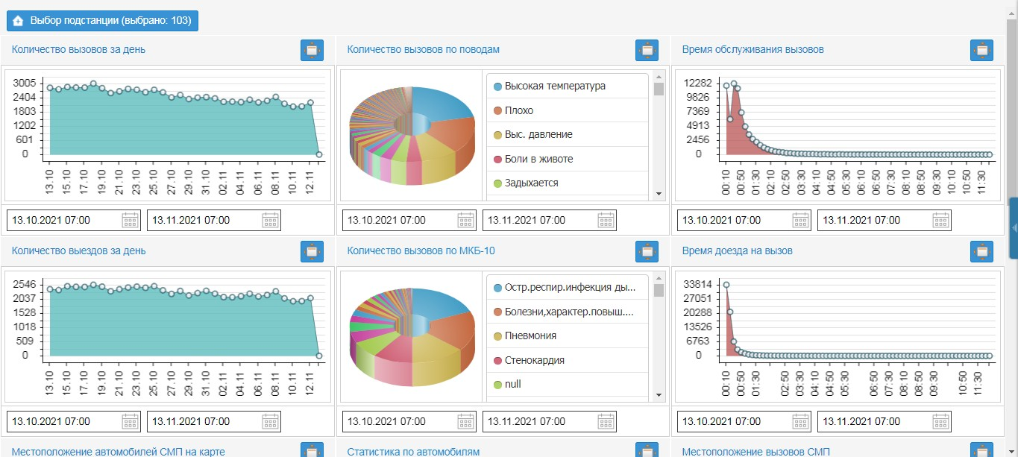
Рисунок 196 – Разделы «АРМ Руководителя»

Количество вызовов за день
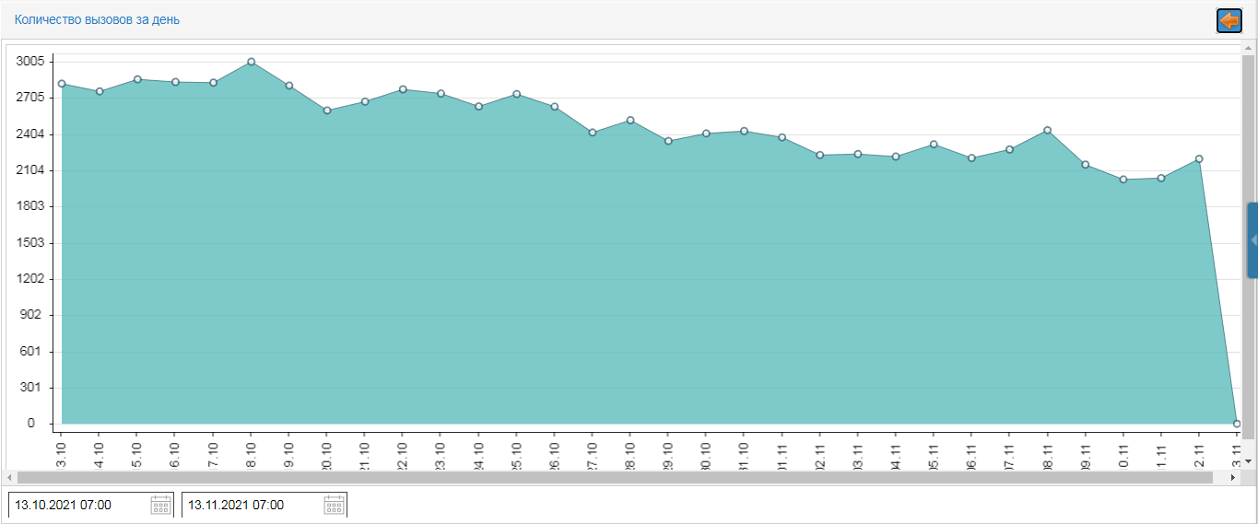
Для развернутого просмотра количества вызовов необходимо нажать кнопку . Раскроется окно «Количество вызовов за день».

Рисунок 197 – Раскрытое окно «Количество вызовов за день»
Информация о количестве вызовов отображена в виде графика, с левой стороны отображается количество вызовов, снизу дата. При наведении курсора на точку пересечения, отображается дата и количество вызовов.
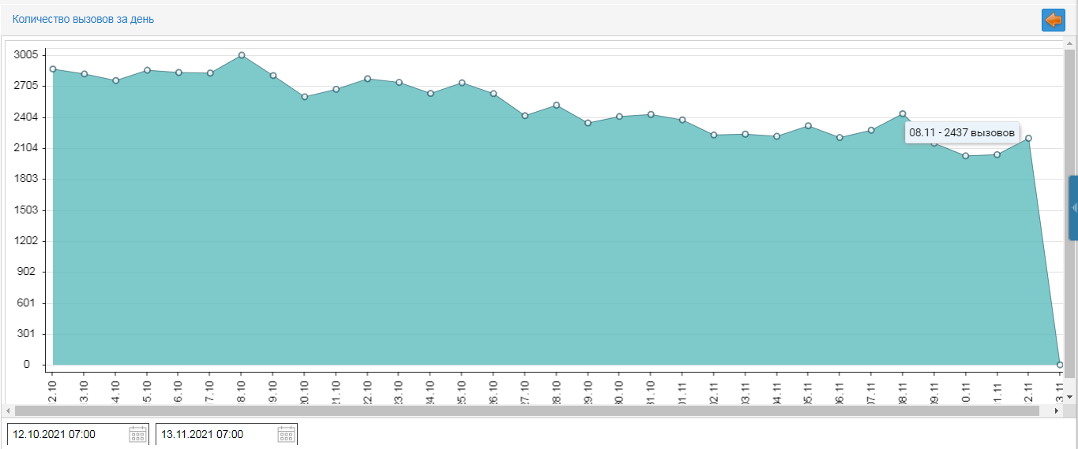

Рисунок 198 – Отображение количества вызовов за определенную дату

Для просмотра информации о количестве вызовов за определенный период необходимо в нижней части задать период. График переформируется автоматически.
Рисунок 199 – Поля для указания периода
Для возврата к разделам «АРМа руководителя» необходимо нажать кнопку .

Количество вызовов по поводам
Для развернутого просмотра количества вызовов необходимо нажать кнопку . Раскроется окно «Количество вызовов по поводам».

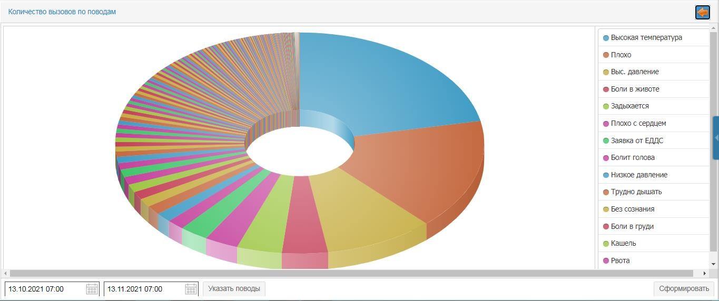

Рисунок 200 – Окно «Количество вызовов по поводам»
Информация о количестве вызовов отображена в виде диаграммы, с правой стороны отображается список поводов к вызову, снизу дата. При наведении курсора на выбранный фрагмент диаграммы, отображается повод и количество вызовов с данным поводом, а также процентное соотношение вызовов.
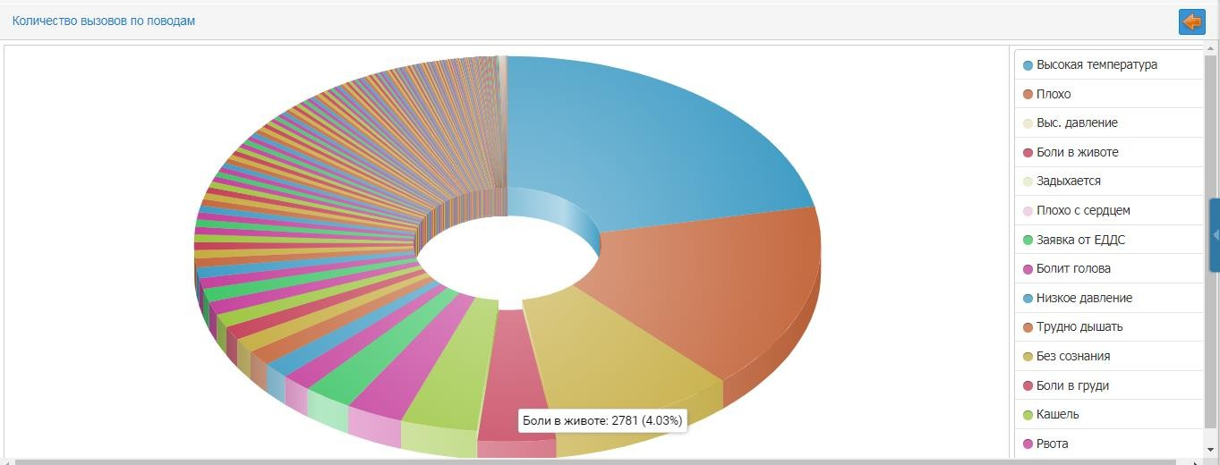
Рисунок 201 – Выбранный фрагмент диаграммы
Для исключения повода из диаграммы, необходимо с правой стороны в списке поводов нажать на повод, его цветовой индикатор тускнеет, диаграмма отображается без данного повода.

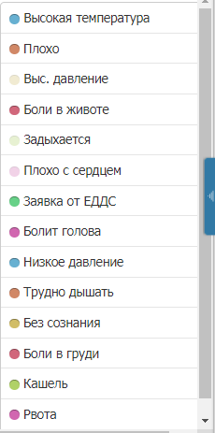

Рисунок 202 – Отображение не выделенного повода
Для просмотра информации о количестве вызовов за определенный период необходимо в нижней части задать период.

Рисунок 203 – Поля для указания периода
Для формирования диаграммы по определенным поводам необходимо
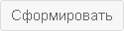
нажать кнопку 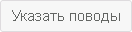 . Откроется окно «Указать поводы», где галочкой должны быть отмечены поводы, необходимые для формирования диаграммы, нажать кнопку «Ок». Для построения диаграммы нажать кнопку

.
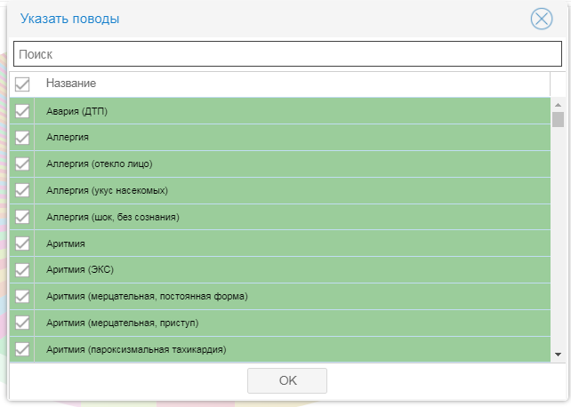

Рисунок 204 – Окно «Указать поводы»

Для возврата к разделам «АРМа руководителя» необходимо нажать кнопку
.

Время обслуживания вызовов
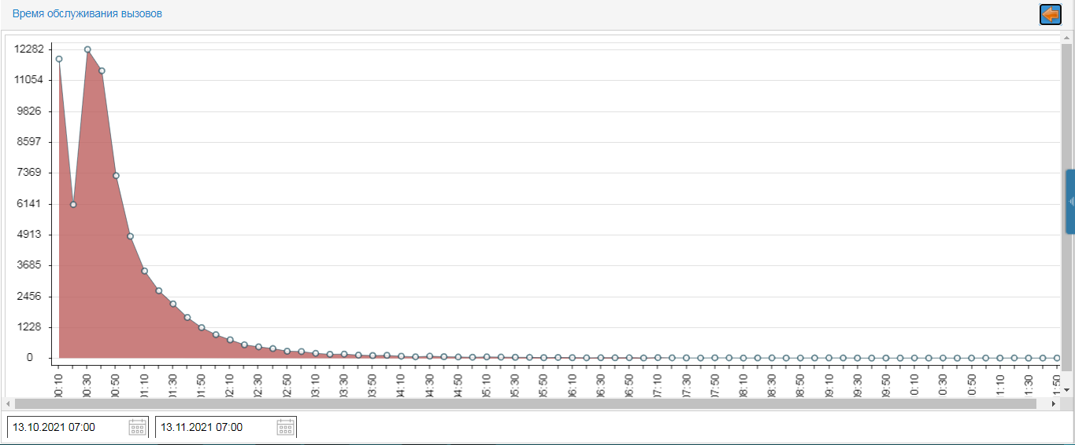
Для развернутого просмотра количества вызовов необходимо нажать кнопку . Раскроется окно «Время обслуживания вызовов».

Рисунок 205 – Окно «Время обслуживания вызовов»
Информация о времени обслуживания отображена в виде графика, с левой стороны отображается количество вызовов, снизу время обслуживания. При наведении курсора на точку пересечения, отображается время обслуживания и количество вызовов.

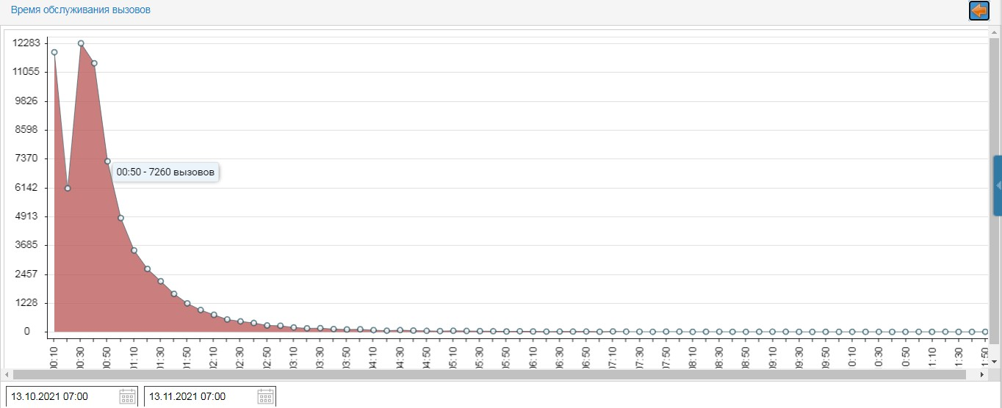

Рисунок 206– Отображение количества вызовов по времени
обслуживания
Для просмотра информации о количестве вызовов по времени обслуживания за определенный период, необходимо в нижней части задать период. График переформируется автоматически.
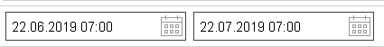

Рисунок 207 – Поля для указания периода
Для возврата к разделам «АРМа руководителя» необходимо нажать кнопку
.

Местоположений автомобилей СМП на карте
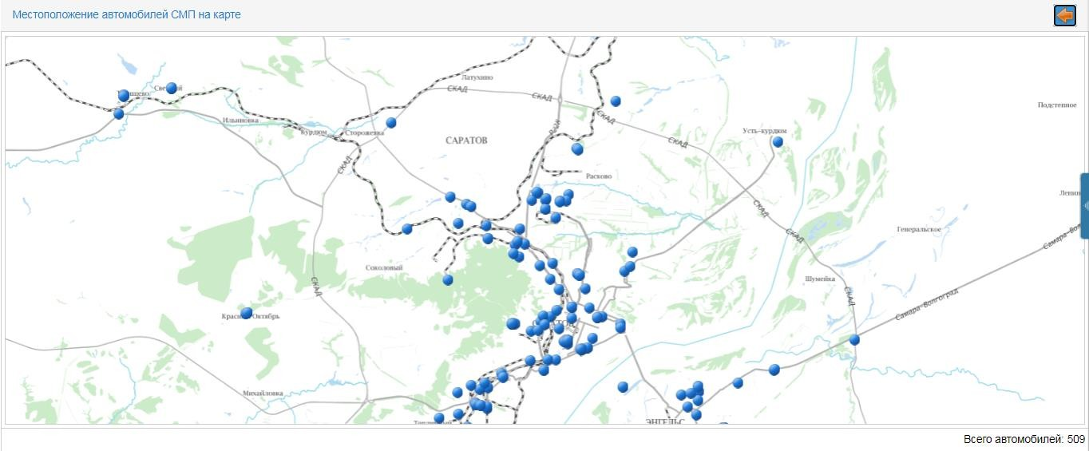
Для развернутого просмотра местоположения автомобилей необходимо нажать кнопку . Раскроется окно «Местоположение автомобилей СМП на карте».
Рисунок 208 – Окно «Местоположение автомобилей СМП на карте» На географической карте отображается местоположение автомобилей.
В правом нижнем углу отображено общее количество машин.

Для возврата к разделам «АРМа руководителя» необходимо нажать кнопку
.

Статистика по автомобилям
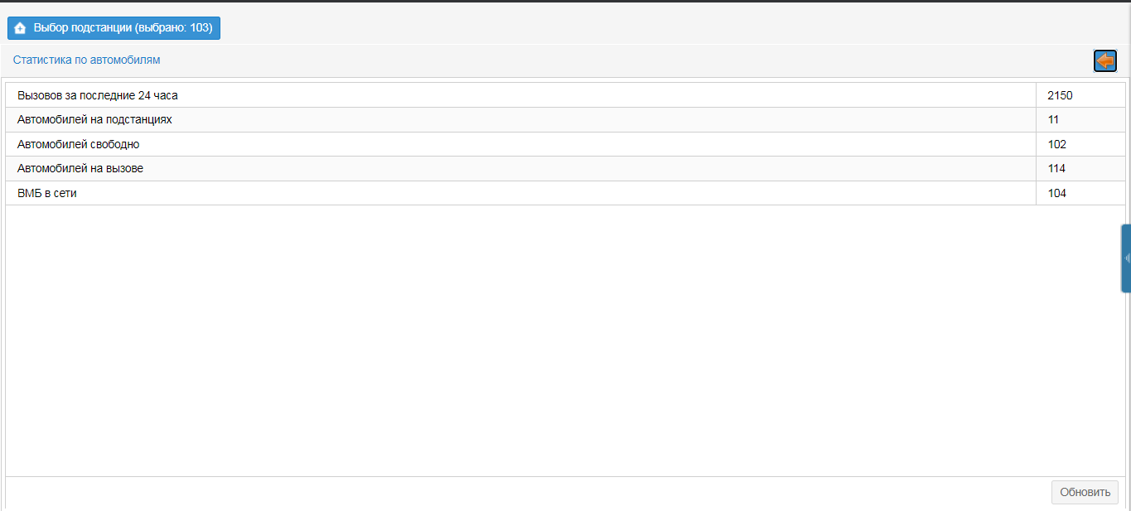
Для развернутого просмотра статистики по автомобилям необходимо нажать кнопку . Раскроется окно «Статистика по автомобилям».

Рисунок 209 – Окно «Статистика по автомобилям»
Отображается информация по количеству: «Вызовов за последние 24 часа», «Автомобилей на подстанциях», «Автомобилей свободно»,
«Автомобилей на вызове» и «ВМБ в сети».
Для возврата к разделам «АРМа руководителя» необходимо нажать кнопку
.

Статистика по вызовам
Для развернутого просмотра статистики по вызовам, необходимо нажать кнопку . Раскроется окно «Статистика по вызовам».

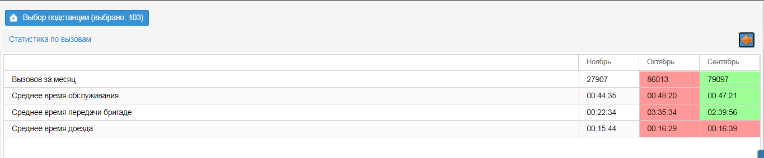

Рисунок 210 – Окно «Статистика по вызовам»
Отображается информация по количеству: «Вызовов за месяц», «Среднее время обслуживания», «Среднее время передачи бригаде», «Среднее время доезда». Статистика отображается за последние три месяца. При увеличении показателей поля отображаются красным цветом, при уменьшении – зеленым.
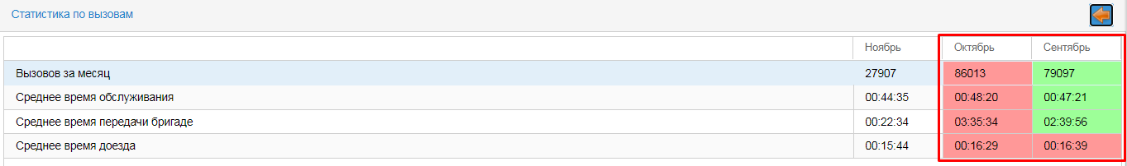
Рисунок 211 – Отображение полей по цветовым индикаторам
Для возврата к разделам «АРМа руководителя» необходимо нажать кнопку
.

Местоположение вызовов СМП
Для развернутого просмотра местоположения вызовов СМП, необходимо нажать кнопку . Раскроется окно «Местоположение вызовов СМП».
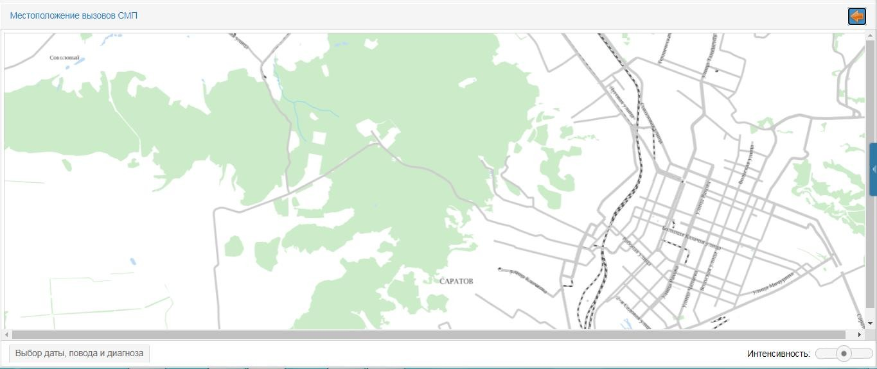
Рисунок 212 – Окно «Местоположение вызовов СМП»
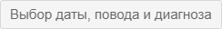
Для отображения местоположения вызовов необходимо нажать кнопку

. Откроется окно для указания: «Начальная дата», «Конечная дата», «Начальное время», «Конечное время», «Повод»,
«Диагноз», «Пол», «Возраст с» и «по». Далее необходимо нажать кнопку
«Сформировать».
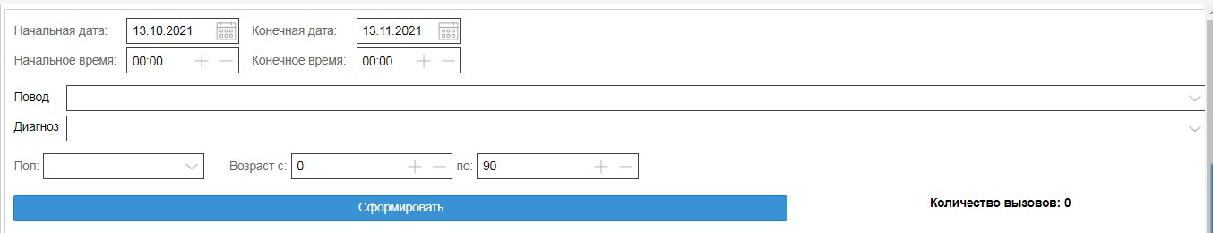
Рисунок 213 – Поля для формирования местоположения вызовов
Сформированные данные отображается на карте интенсивностью местоположения вызовов.
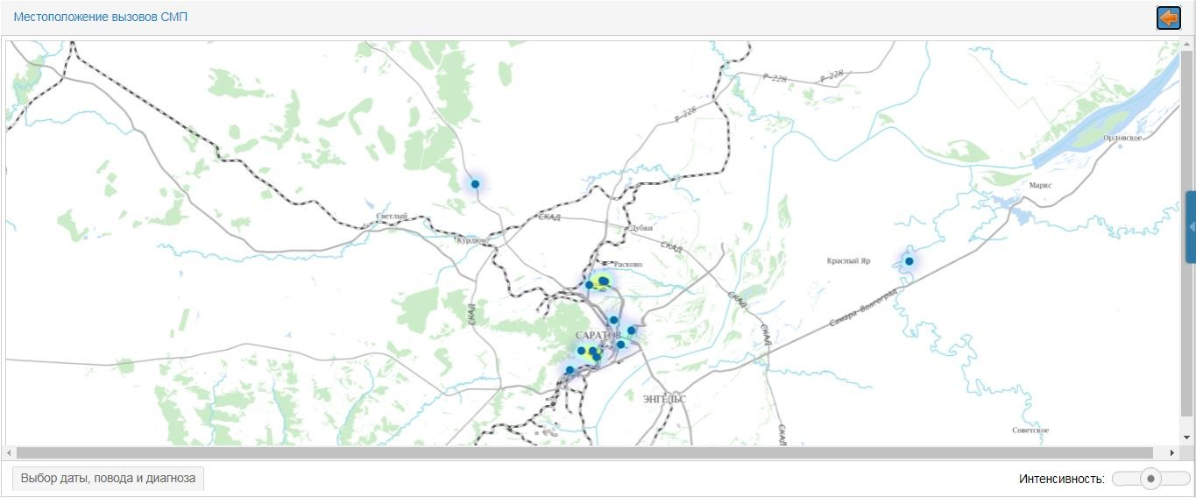
Рисунок 214 – Интенсивность местоположения вызовов
Отображение интенсивности редактируется в поле

, увеличить интенсивность можно подвинув курсор вправо, уменьшить – подвинуть курсор влево.
Для возврата к разделам «АРМа руководителя» необходимо нажать кнопку
.

Количество вызовов по подстанциям
Для развернутого просмотра количества вызовов по подстанциям, необходимо нажать кнопку . Раскроется окно «Количество вызовов по подстанциям».
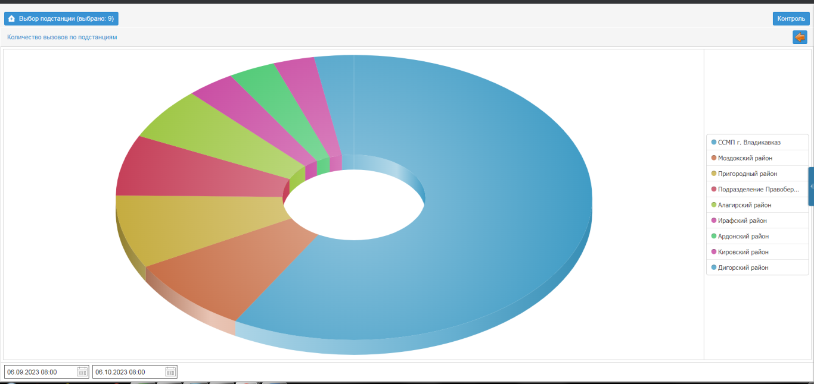
Рисунок 215 – Окно «Количество вызовов по подстанциям»
Информация о количестве вызовов по подстанциям отображена в виде диаграммы, с правой стороны отображается список подстанция, снизу период. При наведении курсора на выбранную долю диаграммы, отображается подстанция и количество вызовов данной подстанции.
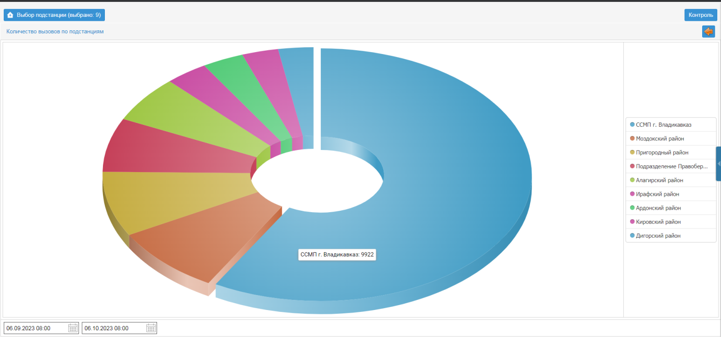
Рисунок 216 – Отображение вызовов подстанции
Для исключения подстанции из диаграммы, необходимо с правой стороны в списке подстанций нажать на подстанцию, ее цветовой индикатор тускнеет, диаграмма отображается без данной подстанции.

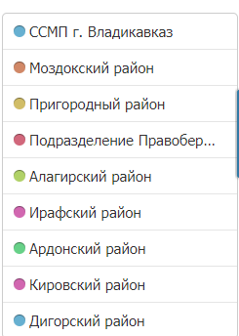

Рисунок 217 – Отображение не выделенной подстанции
Для просмотра информации о количестве вызовов за определенный период необходимо в нижней части задать период. Диаграмма переформируется автоматически.
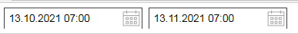

Рисунок 218 – Поля для указания периода
Для возврата к разделам «АРМа руководителя» необходимо нажать кнопку
.

Количество ЧС за год
Для развернутого просмотра количества вызовов необходимо нажать кнопку . Раскроется окно «Количество ЧС за год».

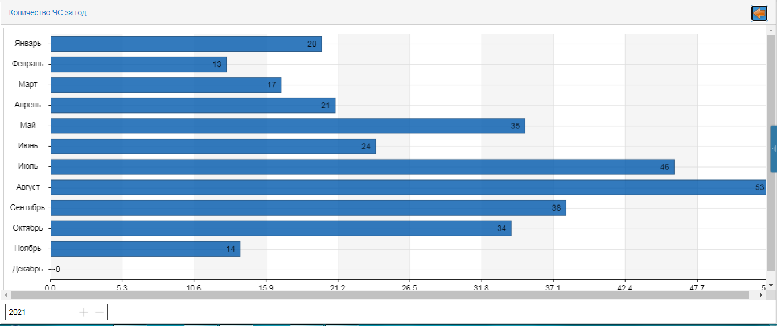

Рисунок 219 – Окно «Количество ЧС за год»
Информация о количестве вызовов ЧС отображена в виде графика, с левой стороны отображены месяца, снизу количество вызовов. При наведении курсора на полосу графика, отображается месяц и количество вызовов.
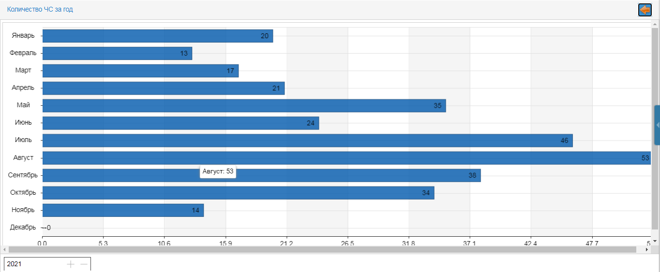
Рисунок 220 – Отображение вызовов ЧС за месяц
Для отображения вызовов ЧС за другой год необходимо в нижнем поле указать необходимый год, график переформируется автоматически.

Рисунок 221 – Поле для указания года

Для возврата к разделам «АРМа руководителя» необходимо нажать кнопку
.

Количество самоотказов за год
Для развернутого просмотра количества вызовов необходимо нажать кнопку . Раскроется окно «Количество самоотказов за год».

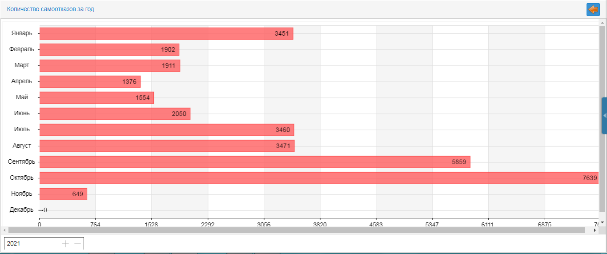
Рисунок 222 – Окно «Количество самоотказов за год»
Информация о количестве самоотказов отображена в виде графика, с левой стороны отображены месяца, снизу количество вызовов. При наведении курсора на полосу графика, отображается месяц и количество вызовов.
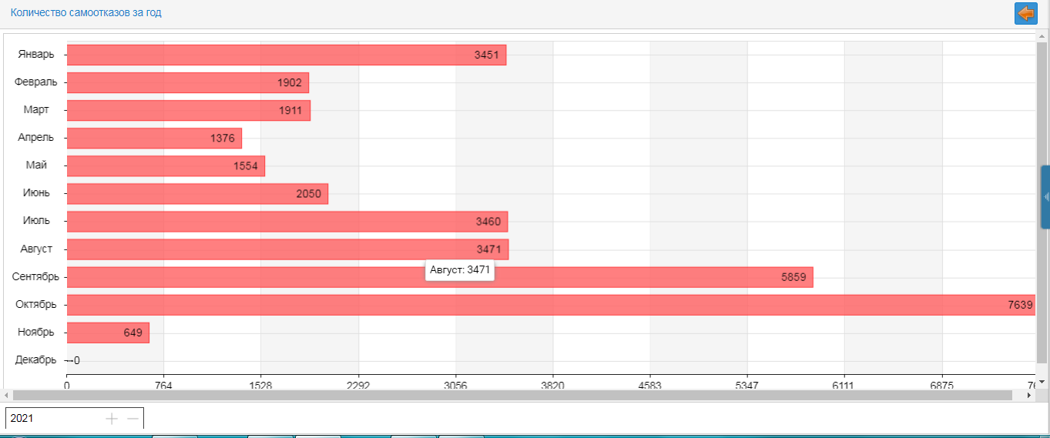

Рисунок 223 – Отображение самоотказов за месяц

Для отображения самоотказов за другой год необходимо в нижнем поле указать необходимый год, график переформируется автоматически.
Рисунок 224 – Поле для указания года
Для возврата к разделам «АРМа руководителя» необходимо нажать кнопку
.

Количество вызовов по поводам
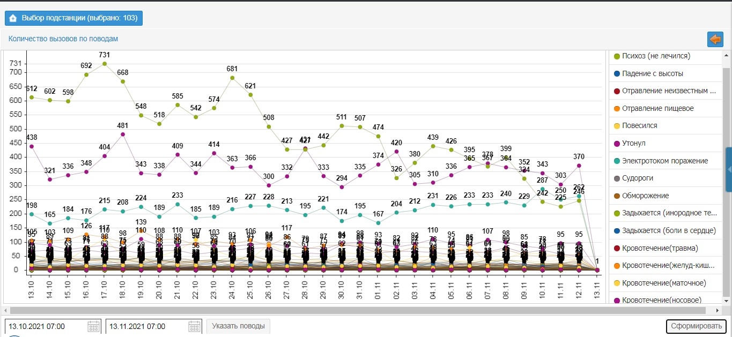
Для развернутого просмотра количества вызовов необходимо нажать кнопку . Раскроется окно «Количество вызовов по поводам».

Рисунок 225 – Окно «Количество вызовов по поводам»

Информация о количестве вызовов по поводам отображена в виде графика, с правой стороны отображены поводы, слева количество вызовов, снизу дата. При наведении курсора на полосу графика, отображается повод и количество вызовов.

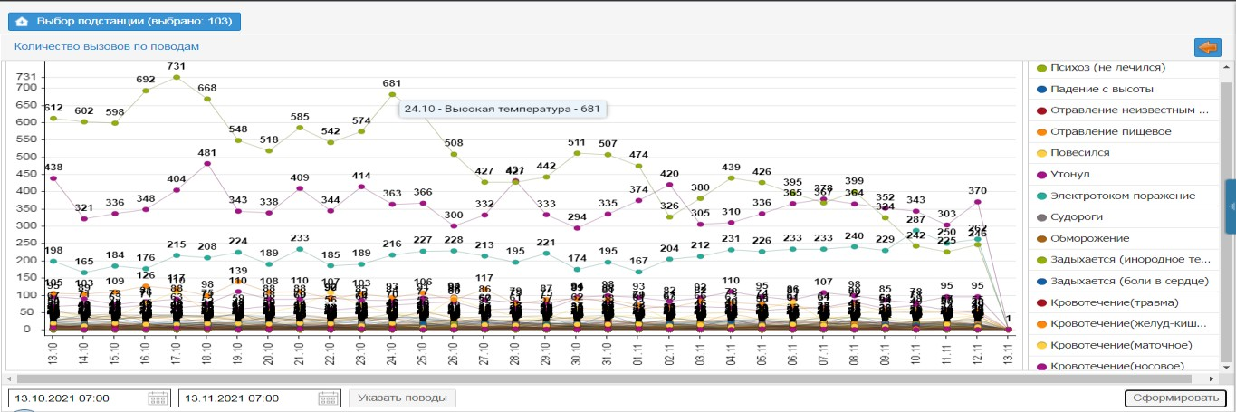

Рисунок 226- Отображение количества вызовов по поводам
Для просмотра информации о количестве вызовов за определенный период необходимо в нижней части задать период, указать поводы. Нажать кнопку
«Сформировать»
Рисунок 227 - Поля для указания периода
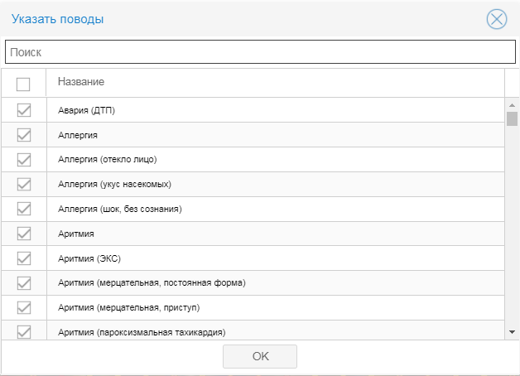
Рисунок 228 – Окно выбора поводов

Для возврата к разделам «АРМа руководителя» необходимо нажать кнопку

АРМ аналитики и мониторинга оперативной обстановки
АРМ аналитики и мониторинга состоит из:
- АРМ Диспетчера направления бригад (описание данного функционала приведено в разделе 4.4);
- АРМ Диспетчера направления (Контроль) (описание данного функционала приведено в разделе 4.5);
- АРМ Руководителя.

АРМ Подпись карт вызовов
Для передачи Карты вызова скорой медицинской помощи по форме 110/у в формате СЭМД в региональный РЭМД для дальнейшей отправки в РЭМД ЕГИСЗ, сотрудник бригады СМП должен полностью заполнить карту вызова и далее подписать электронной цифровой подписью в журнале вызовов, нажав кнопку
«Подписать» в строке с необходимой картой вызова (рисунок 229).
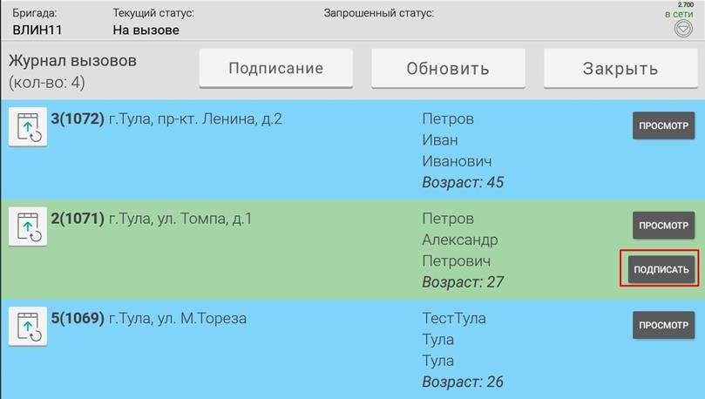
Рисунок 229 – Кнопка подписи карты вызова
В открывшемся окне ввести пароль к ключу для осуществления подписи карты вызова и нажать кнопку «Подтвердить подпись» (рисунок 186).

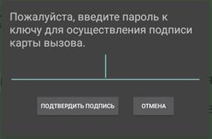

Рисунок 230 – Окно ввода пароля от ЭЦП
После подписания карты вызова электронной цифровой подписью (ЭЦП), строка с подписанной картой станет синей (рисунок 231).
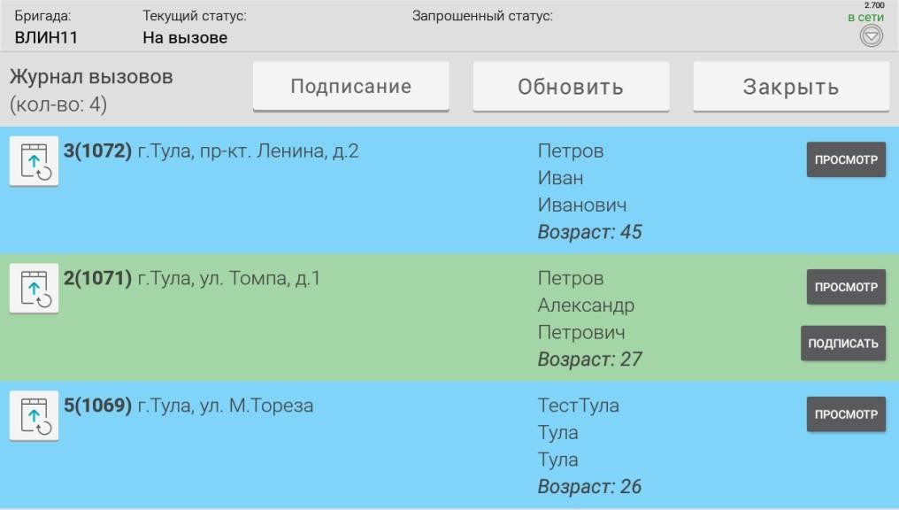
Рисунок 231 - Визуальное отображение подписанных ЭЦП карт вызовов Далее необходимо осуществить проверку карты вызова в АРМ «Журнала
вызовов» старшим врачом (проставления чек-бокса «Проверено») (рисунок 232).
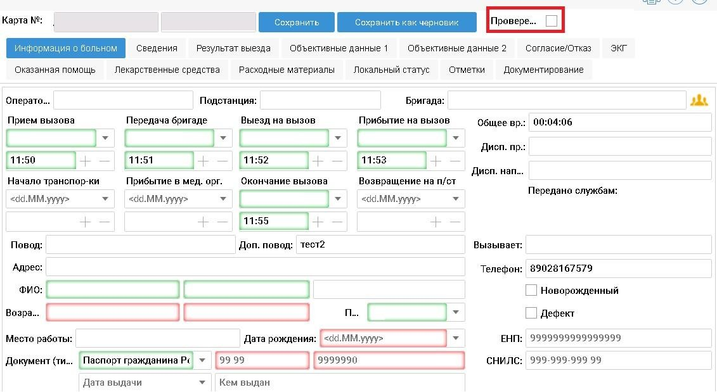
Рисунок 232 – Проверка карты вызова

Вход в режим АРМ «Подпись карт вызовов» осуществляется при нажатии на соответствующую ссылку меню «Подпись карт вызовов».
После карту вызова необходимо подписать в АРМ «Подпись карт вызова» заведующим подстанцией скорой медицинской помощи
Внимание! Для отображения в АРМ «Подписи карт вызова» карта вызова должна быть подписана выездным сотрудником СМП.

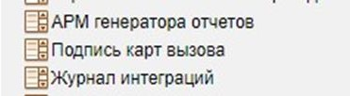
Рисунок 233 – Выбор пункта меню «Подпись карт
вызовов»
В АРМ «Подписи карт вызова» в верхней рабочей области есть возможность изменить период поиск карт вызова (рисунок 234 п.1). Для этого необходимо нажать
кнопку и в открывшемся календаре выбрать дату. По умолчанию период указывается 7 дней. Для того чтобы подписать карты вызова, необходимо проставить чек-боксы в первом столбце. После этого нажать на кнопку «Подписать» в нижней
части рабочей области (рисунок 234 п.2). В открывшемся окне необходимо указать пароль от электронно-цифровой подписи (рисунок 235). Для удобства в АРМ
«Подписи карт вызова» имеется фильтр, при включении которого отобразятся еще не подписанные карты вызова (рисунок 234 п.3).

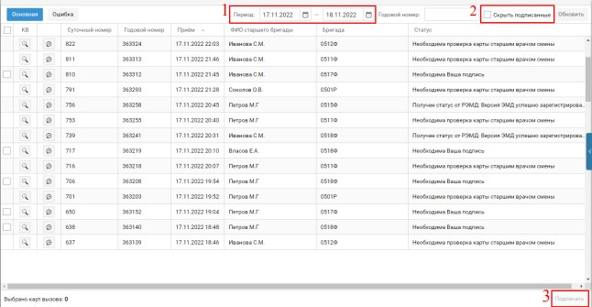

Рисунок 234 – Рабочая область «Подпись карт вызовов»
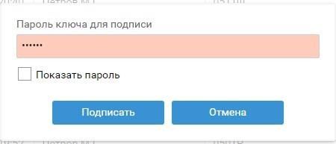
Рисунок 235 – Ввод пароля
Столбец «Статус» служит для контроля со стороны пользователя статуса отправки СЭМД «Карта вызова скорой медицинской помощи» в РЭМД.
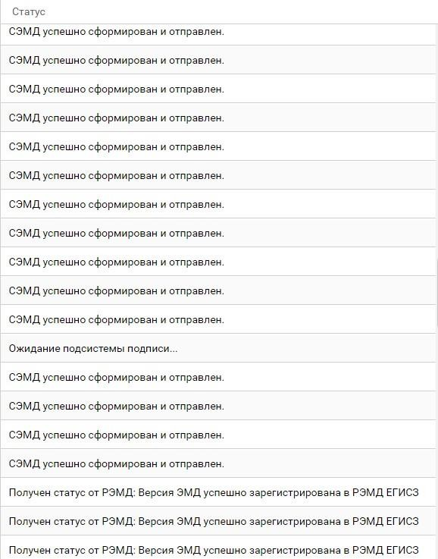
Рисунок 236 - Статус СЭМД

В АРМ «Подписи карт вызова» карты вызова, которые не прошли внутреннюю валидацию, также валидации регионального или федерального РЭМД будут отображены во вкладке «Ошибка». Для переключения на данную вкладку, необходимо выбрать ее в верхней рабочей области.
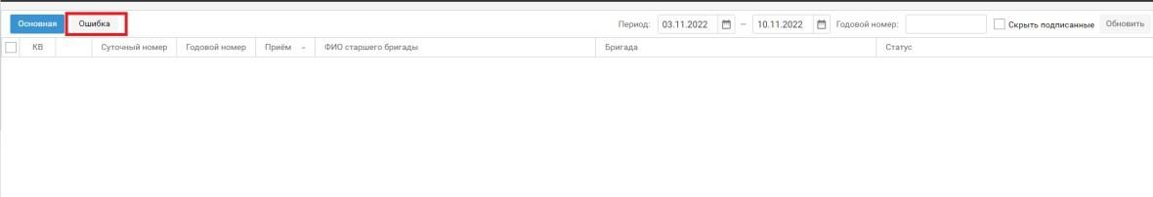
Рисунок 237 – Вкладка «Ошибка» Причина ошибки отображается в столбце «Статус» (рисунок 238).

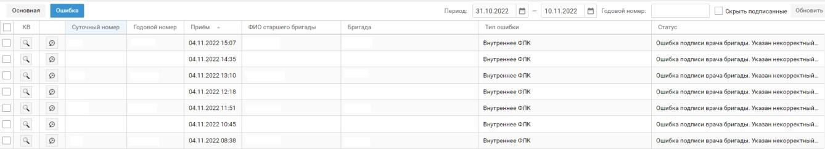

Рисунок 238 – Статусы ошибок

4.15 АРМ врача/фельдшера бригады (АРМ ВМБ)
Каждая бригада оснащена мобильным устройством (планшетом), на котором установлено приложение «АРМ ВМБ», для связи с диспетчерским центром СМП. Приложение «АРМ ВМБ» предназначено для получения вызовов, поступающих от диспетчера бригаде и их последующей обработки. Это позволяет бригаде оперативно получать информацию о назначенных на нее вызовах, а диспетчеру получать актуальную информацию о местоположении бригад СМП и о ходе обслуживания вызовов, что позволяет контролировать процесс обработки вызовов в режиме близкому к реальному времени.

4.15.1 Авторизация пользователя
Для запуска приложения необходимо нажать на иконку приложения «АРМ ВМБ» на экране планшета.


Рисунок 239 – Иконка приложения АРМ ВМБ
После нажатия на иконку на экране планшета запустится приложение «АРМ ВМБ». Для получения доступа к функционалу приложения пользователю необходимо авторизоваться, т.е. ввести свой логин и пароль и нажать на кнопку
«Авторизоваться». Вход в приложение будет осуществлен только в том случае, если пользователь внесен в наряд бригады и подписан.
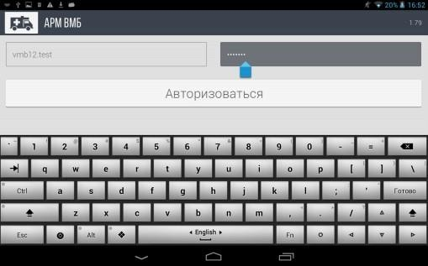
Рисунок 240 – Поля для ввода учетной записи
При вводе некорректных данных, система выдает предупреждения, представленные на рисунках ниже.

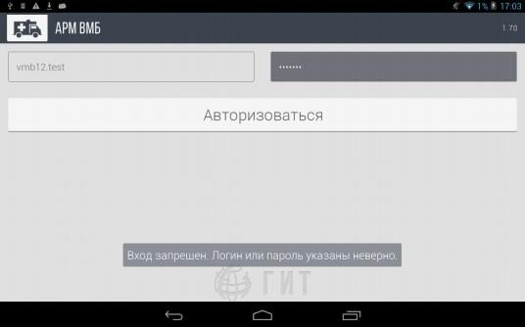
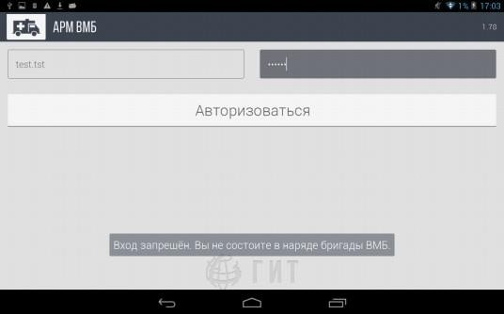
Рисунок 241 – Ошибка при вводе некорректных учетных данных
Рисунок 242 – Ошибка отсутствия наряда на пользователя
Если пользователь внесен в наряд бригады, логин и пароль при вводе указаны корректно, то после нажатия на кнопку «Авторизоваться» будет осуществлен вход в приложение, и на экране появится соответствующая надпись с ФИО и бригадой сотрудника, под учетной записью которого был осуществлен вход.

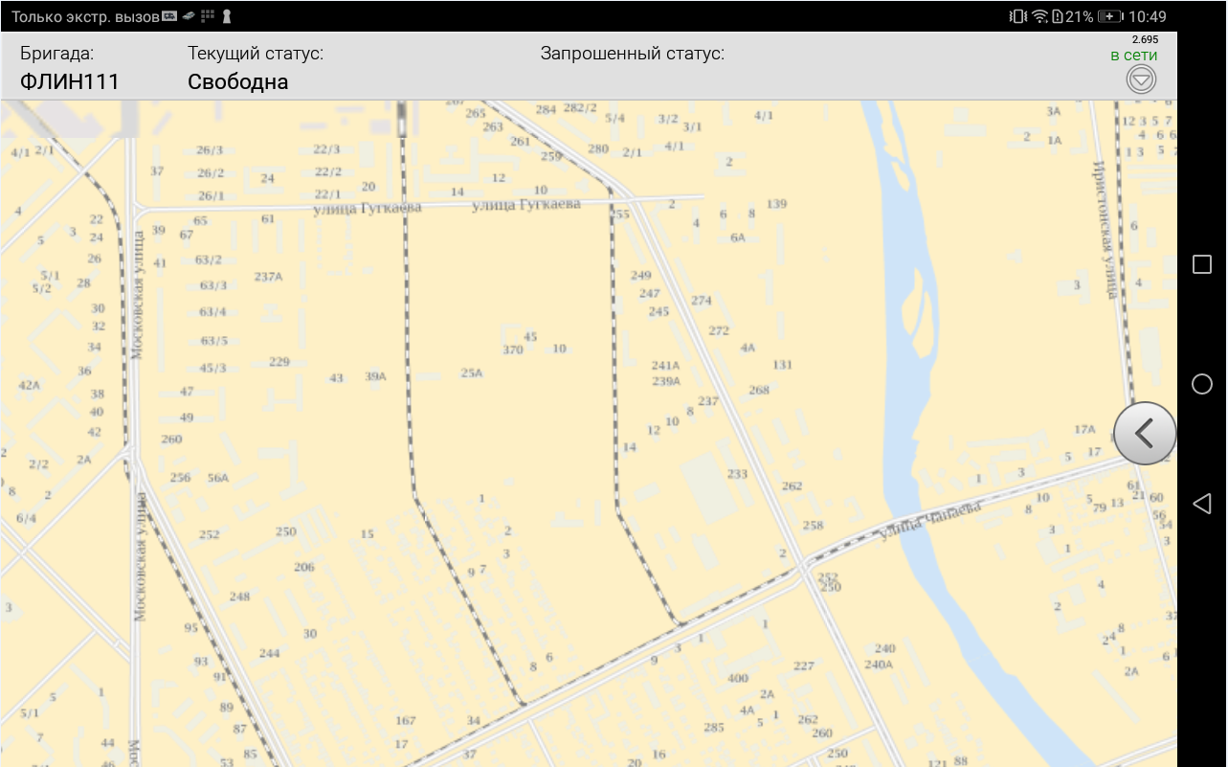
Рисунок 243 – Успешное осуществление входа
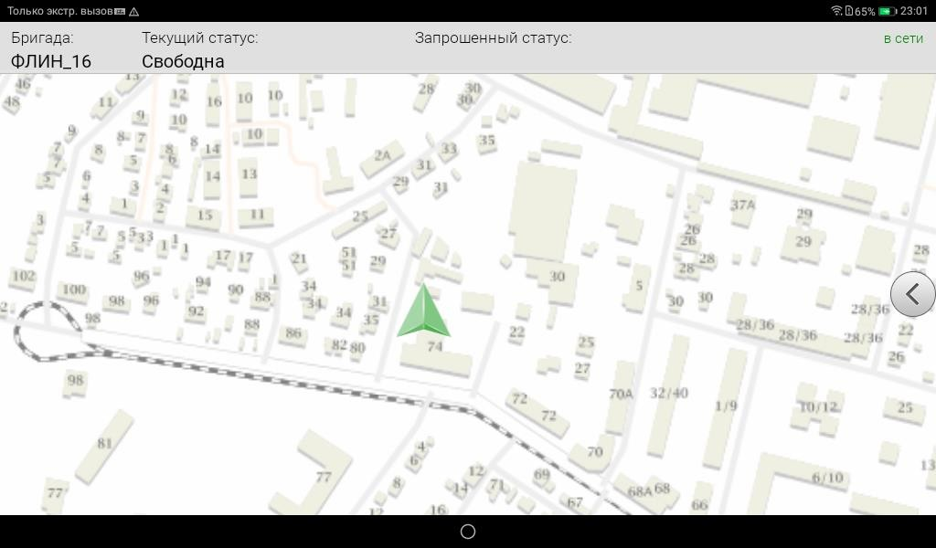
В главном окне приложения отображается карта и маркер на карте в виде зеленой стрелки, обозначающий местонахождение и направление движения автомобиля бригады СМП.
Рисунок 244 – Главное окно приложения АРМ ВМБ
В верхней панели отображается название бригады, в наряд которой внесен пользователь, текущий статус бригады и запрошенный статус бригады, а так же статус самого планшета в правом углу.

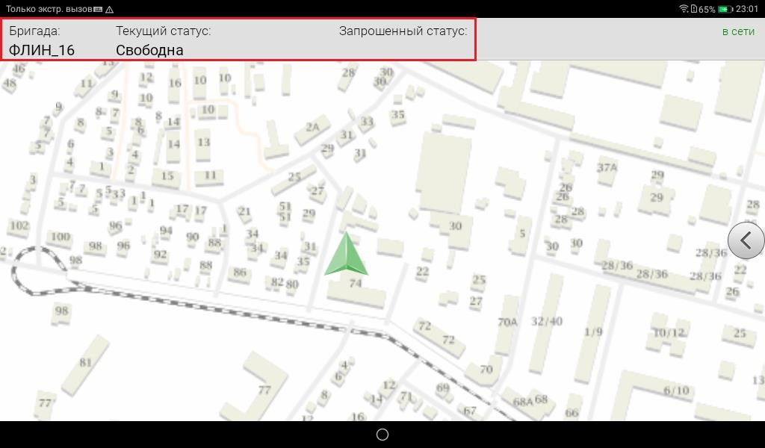
Рисунок 245 – Верхняя панель приложения

4.15.2 Функции работы с бригадой

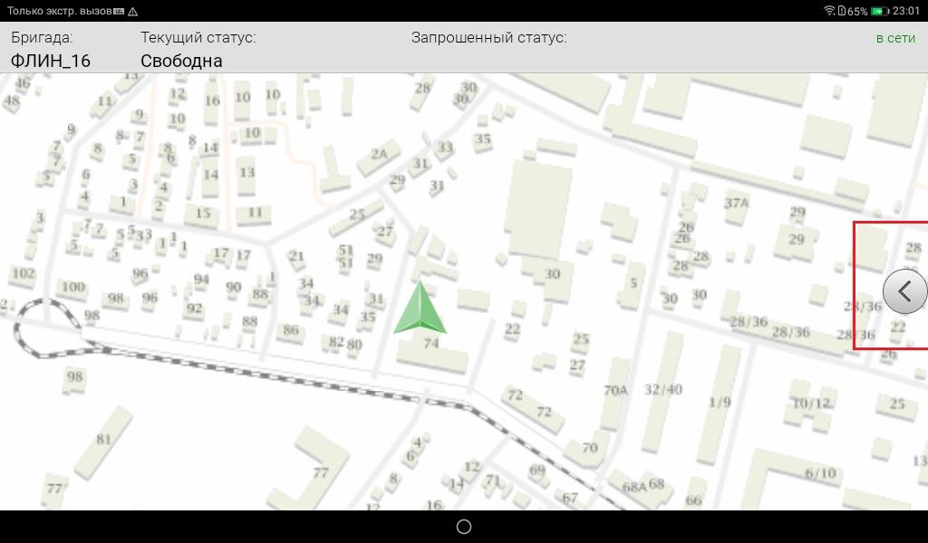
Для открытия панели с основными функциями используется кнопка в виде стрелки в правой части экрана. По нажатию на нее выдвигается правая панель.
Рисунок 246 – Кнопка для открытия меню приложения АРМ ВМБ
В правой панели расположены следующие кнопки:
  - Зеленая кнопка «Изменить статус бригады» используется для

изменения статуса бригады или для запроса статуса бригады у диспетчера.
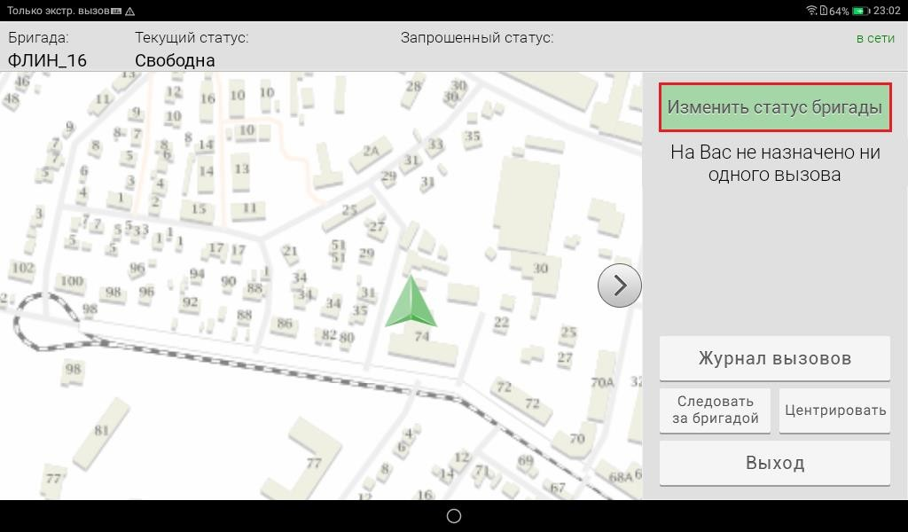
Рисунок 247 – Кнопка «Изменить статус бригады»
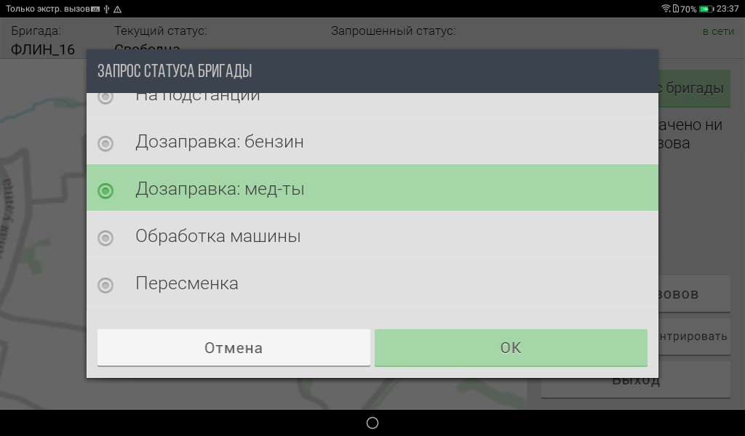
Помимо статусов этапов обработки вызова бригада может запросить у диспетчера один из следующих статусов бригады: на ремонте; на обеде; заправка; снята диспетчером и т.д. Для этого необходимо нажать на кнопку и выбрать необходимый статус. В верхней панели Запрошенный статус сменится на выбранное состояние. После подтверждения диспетчером запроса бригады СМП, текущий статус бригады изменится на запрашиваемый.
Рисунок 248 – Выбранный статус бригады, подсвечивается зеленым

  - Далее расположена информация о текущих необработанных вызовах, которые назначены на бригаду пользователя.

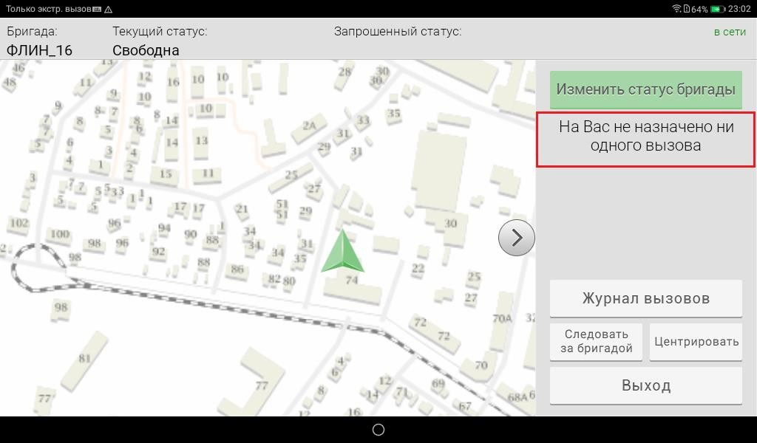
Рисунок 249 – Информация о наличии вызова
  - Кнопка «Журнал вызовов» используется для просмотра списка вызовов, обслуженных за текущую смену бригады.
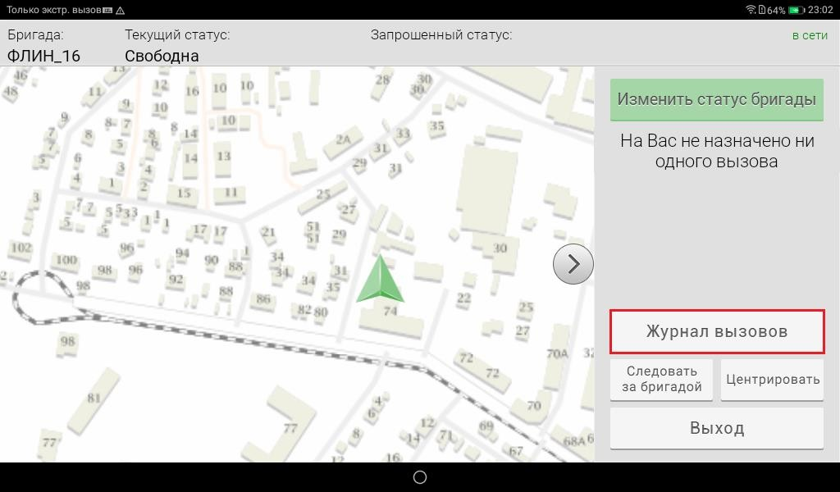
Рисунок 250 – Кнопка «Журнал вызовов»

В списке зеленым выделены вызовы, карты вызова которых заполнены (заполнены все обязательные поля). Для открытия карты вызова необходимо нажать на кнопку «Просмотр». Кнопка «Обновить» используется для обновления списка вызовов в журнале. Для закрытия Журнала вызовов необходимо нажать на кнопку «Закрыть».
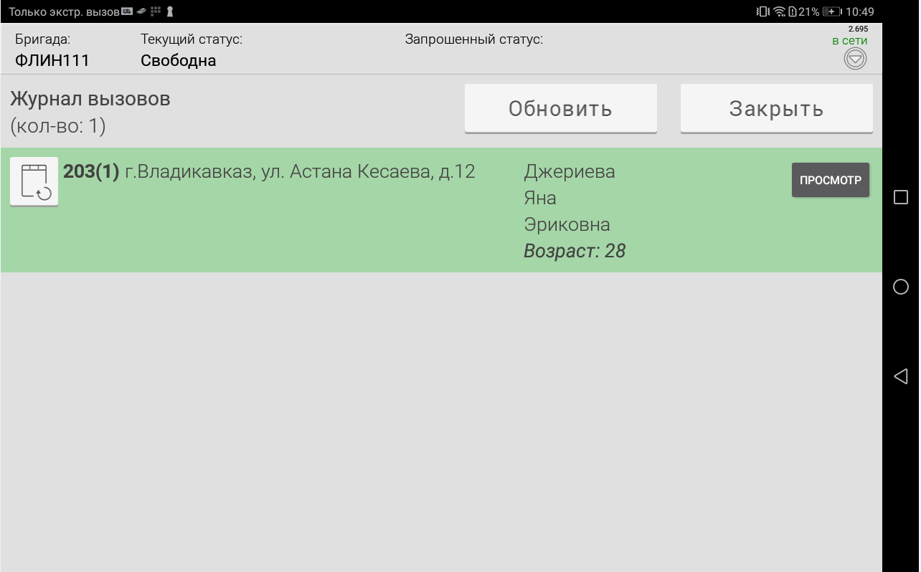
Рисунок 251 – Журнал вызовов
  - Кнопка «Следовать за бригадой» предназначена для того, чтобы центрировать карту на местоположении автомобиля бригады при его перемещении.

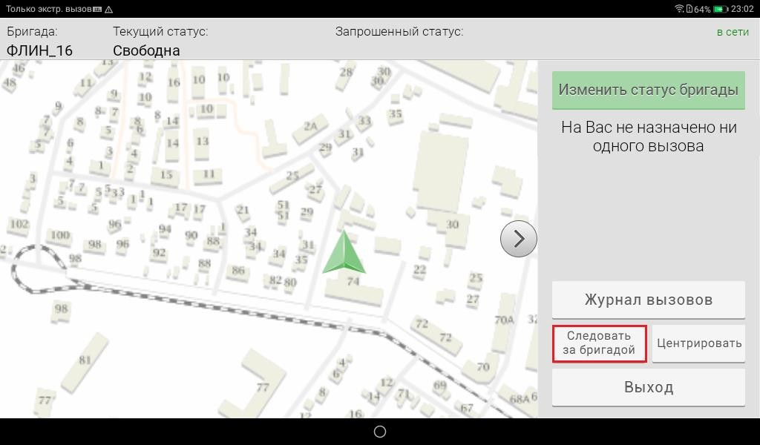
Рисунок 252 – Кнопка «Следовать за бригадой»
- Кнопка «Центрировать» на этой панели позволяет центрировать карту на местоположении автомобиля бригады.
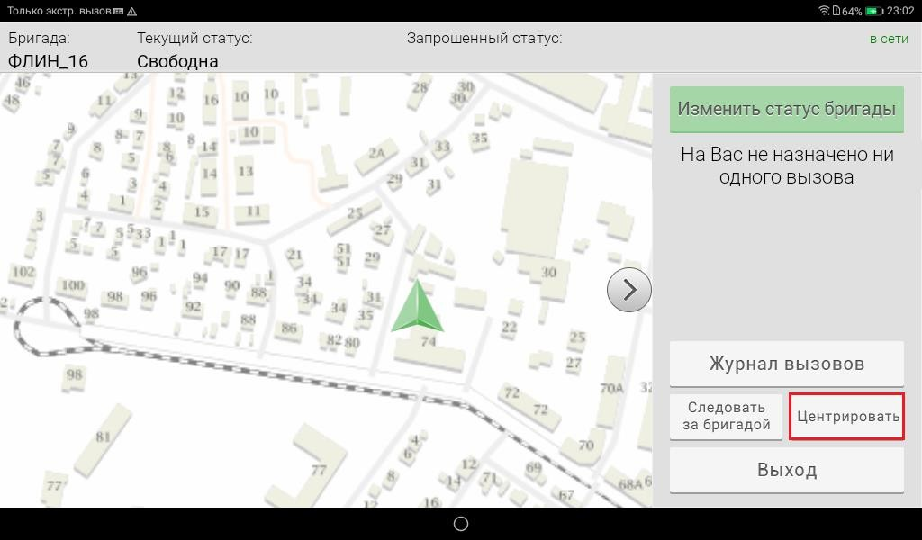
Рисунок 253 – Кнопка «Центрировать» для машины СМП
  - Кнопка «Выход» используется для выхода из приложения и очистки введенных учетных данных пользователя.

4.15.3 Обслуживание назначенного вызова
При назначении на бригаду вызова, планшет начнет издавать звуковой сигнал. Текущий статус бригады будет изменен на статус «В принятии решения», запрошенный статус – на статус «В принятии решения». Для просмотра вызова необходимо нажать на стрелку справа, выдвинув правую панель.
Рисунок 254 – Кнопка для открытия меню
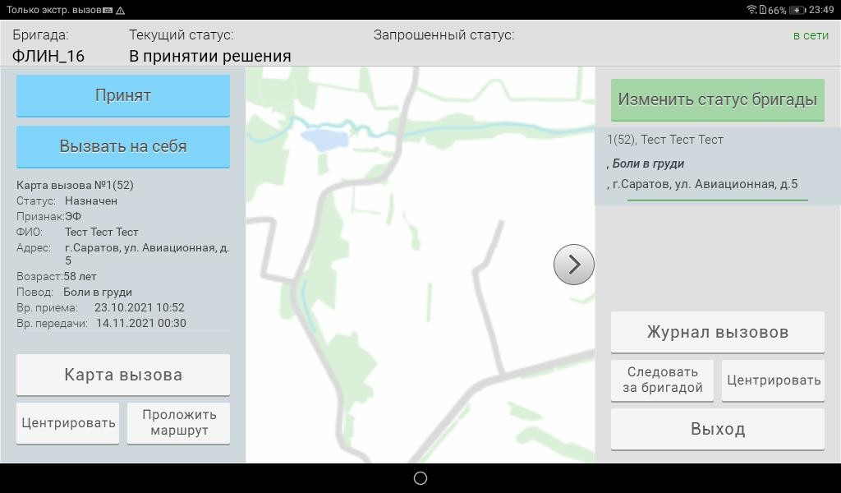
Рисунок 255 – Вкладка «Информация о вызове»
Для принятия вызова необходимо в левой вкладке нажать на синюю кнопку «Принят». После смены статуса вызова, планшет перестанет издавать звуковое оповещение. Текущий статус бригады будет изменен на «На вызове». В

окне смены статусов (окно, открывающееся по щелчку на кнопку «Изменить статус вызова») отображаются только те статусы, которые могут быть установлены на текущем этапе обработки вызова. Т.е. при нажатии на кнопку
«Изменить статус вызова» статус «Принят» для данного вызова отображаться не будет. Так как вызов уже был принят ранее.
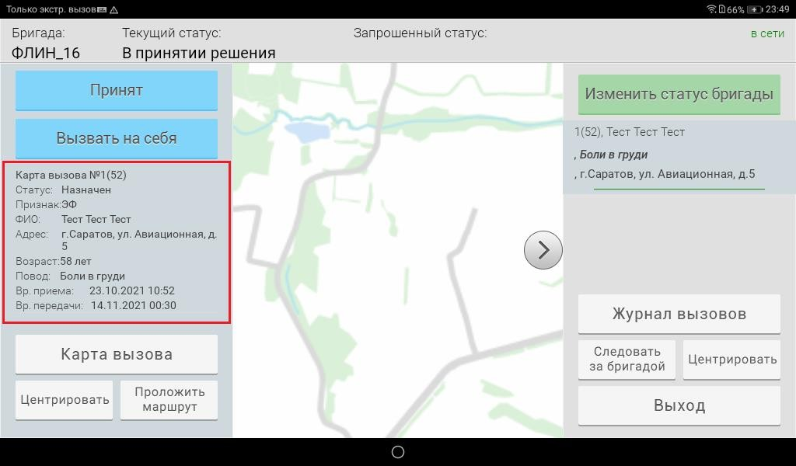
В левой вкладке видим некоторые данные о поступившем вызове: адрес, повод, возраст, пол пациента и др.
Рисунок 256 – Информация о вызове
По прибытии бригады СМП на место вызова необходимо установить статус «Прибыл» нажатием на кнопку «Изменить статус вызова» и выбором соответствующего статуса.

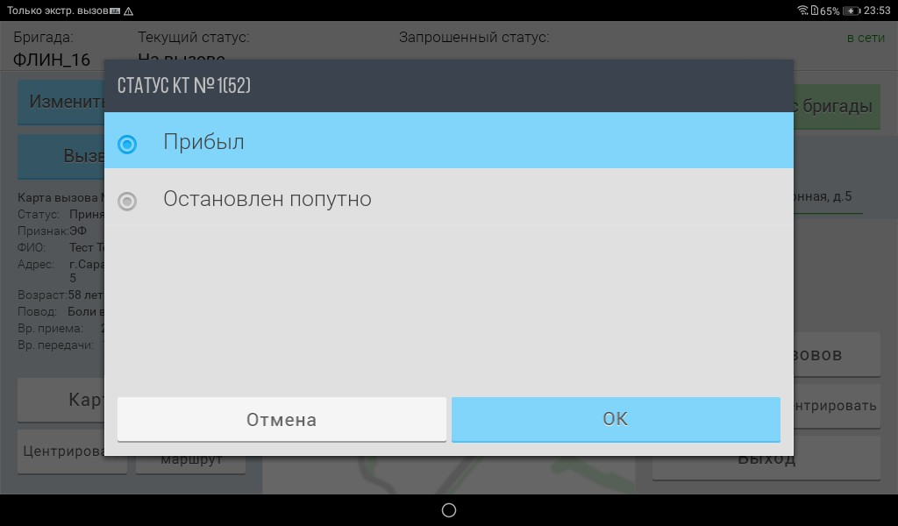

Рисунок 257 – Прибытие на место вызова
Если после оказания медицинской помощи пациенту требуется госпитализация в медицинскую организацию, то выбирается статус
«Госпитализация». При выборе данного статуса откроется окно для выбора медицинского учреждения, куда необходимо госпитализировать пациента.
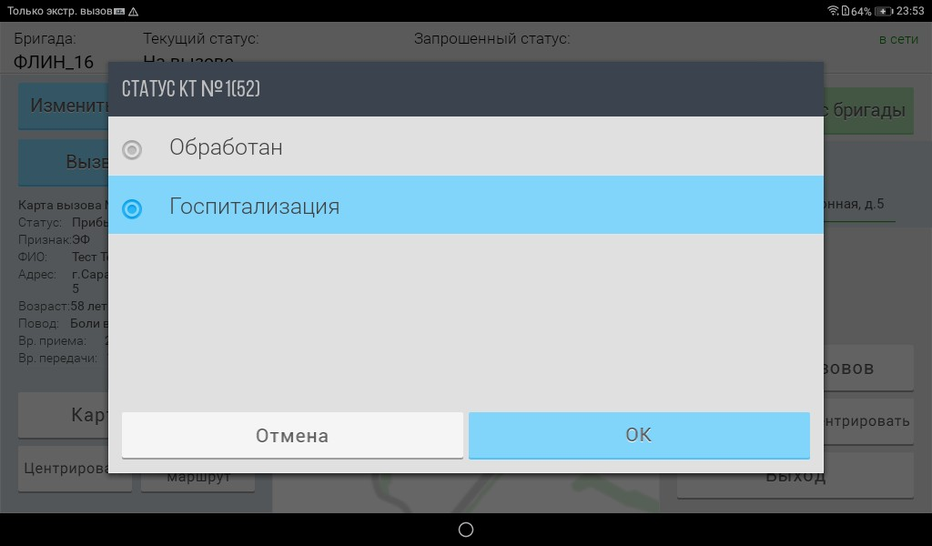
Рисунок 258 – Статус «Госпитализация»

При наборе названия МО приложение по первым буквам предложит список медицинских организаций.

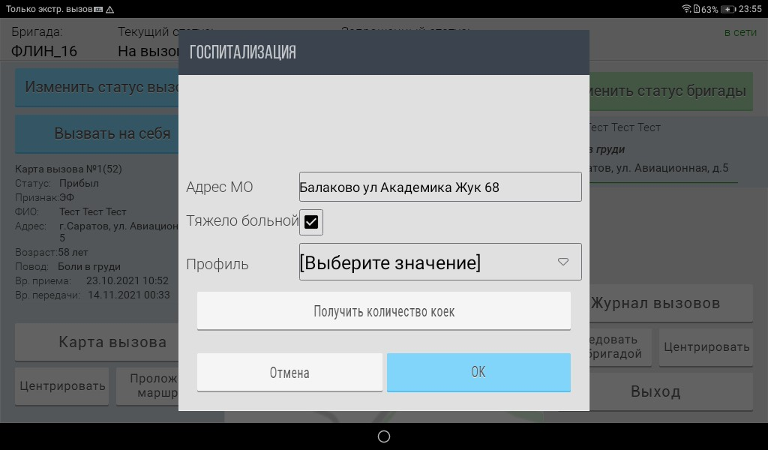

Рисунок 259 – Окно «Госпитализация»

Для закрытия вызова необходимо изменить статус вызова на
«Обработан». После выбора данного статуса левая панель закроется, текущий статус бригады сменится на «Свободна», запрошенный – на «Свободна». В правой панели вызов так же исчезнет, вместо него появится надпись «На Вас не назначено ни одного вызова». Будет предложено изменить статус бригады на

«Возвращение на подстанцию».
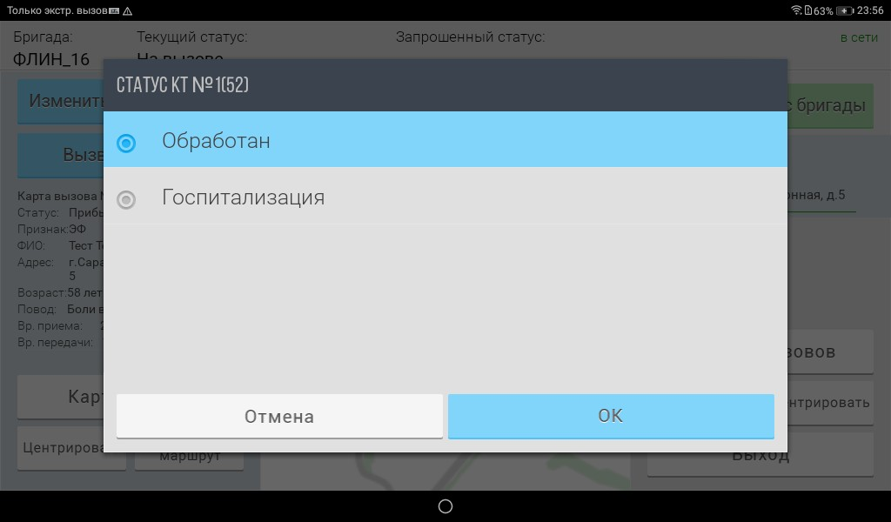
Рисунок 260 – Статус «Обработан»
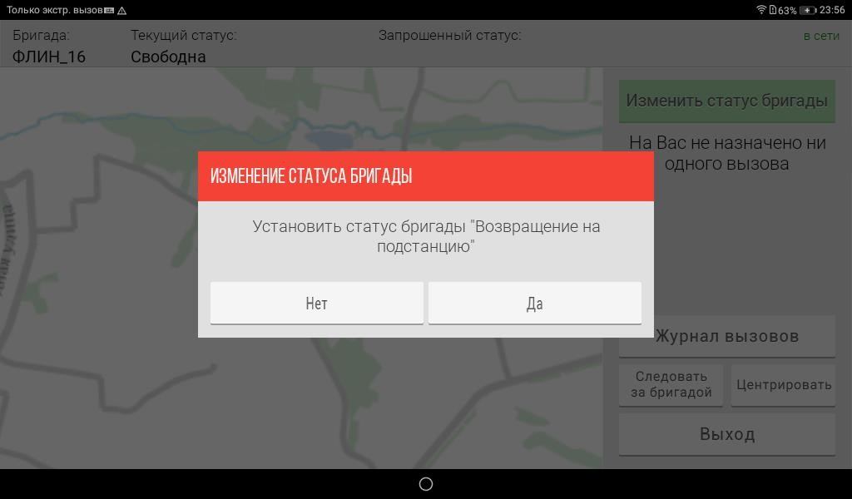
Рисунок 261 – Выбор статуса «Возвращение на подстанцию»

Во время обслуживания вызова в левой панели имеются
дополнительные кнопки: карта вызова, центрировать и проложить маршрут.
- Кнопка «Карта вызова» используется для открытия карты вызова текущего вызова. Порядок заполнения карты вызова описан ниже.
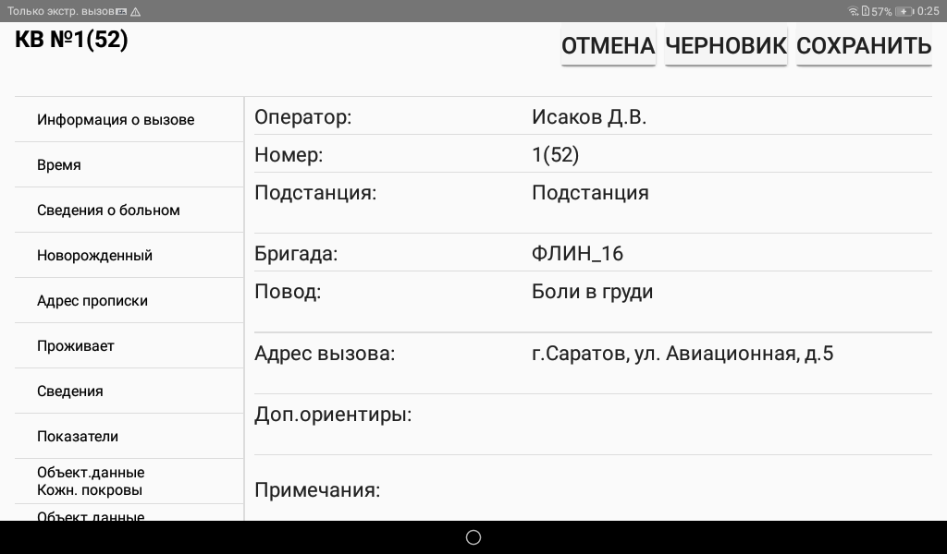
Рисунок 262 – Электронная карта вызова

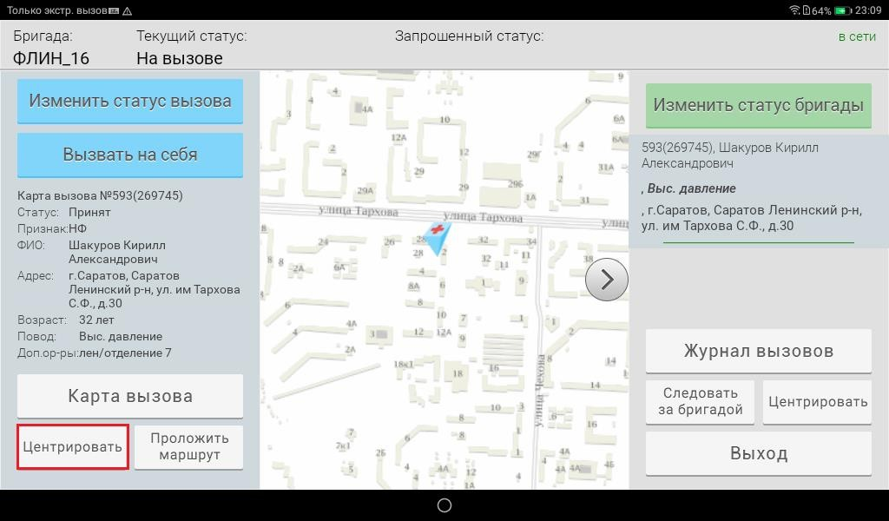
  - Кнопка «Центрировать» центрирует карту на местоположении вызова.
Рисунок 263 – Центрирование карты на вызове

  - Кнопка «Проложить маршрут» используется для прокладки маршрута от местоположения машины СМП до местоположения вызова.
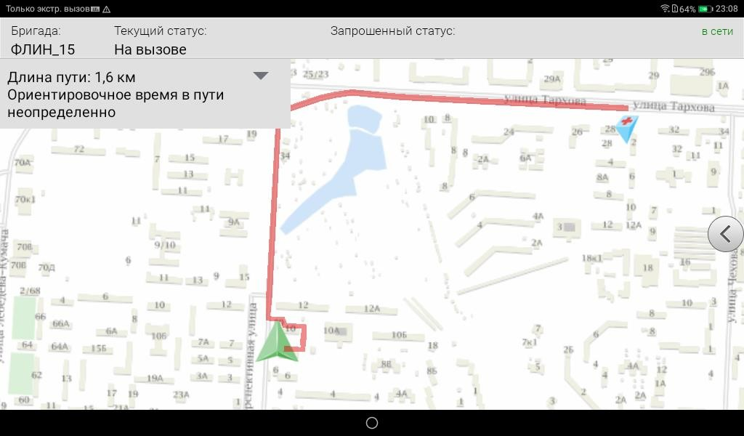
Рисунок 264 – Использование функции «Проложить маршрут»

4.15.4 Электронная карта вызова (КВ)
Просмотреть и отредактировать карты вызовов, обслуженных бригадой, можно в журнале вызовов.
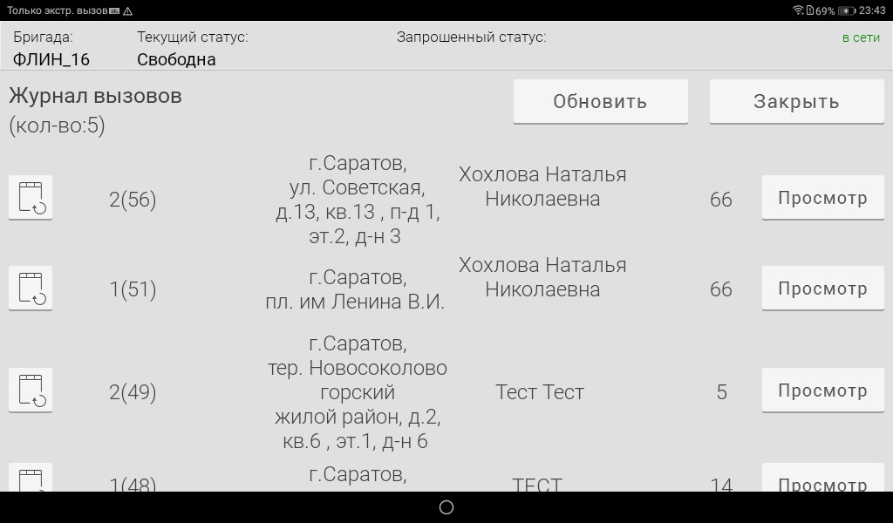
Рисунок 265 – Журнал вызовов
Для открытия карты вызова необходимо нажать на кнопку «Просмотр». С левой стороны расположены вкладки КВ: информация о вызове, время,
сведения о больном, новорождённый и другие. С правой стороны – набор полей открытой вкладки.

Большинство полей оформлены в виде списков–классификаторов для облегчения ввода информации в КВ. Поля, имеющие красную обводку, обязательны для заполнения. Документы и полис требуется вводить в соответствии с маской (светло-серые цифры и буквы внутри полей серия и номер). Маска изменяетсяв соответствии с выбранным типом полиса или документа.
Рисунок 266 – Электронная карта вызова
На вкладке «Время» время выставляется автоматически при смене статусов, но менять его можно, если требуется.

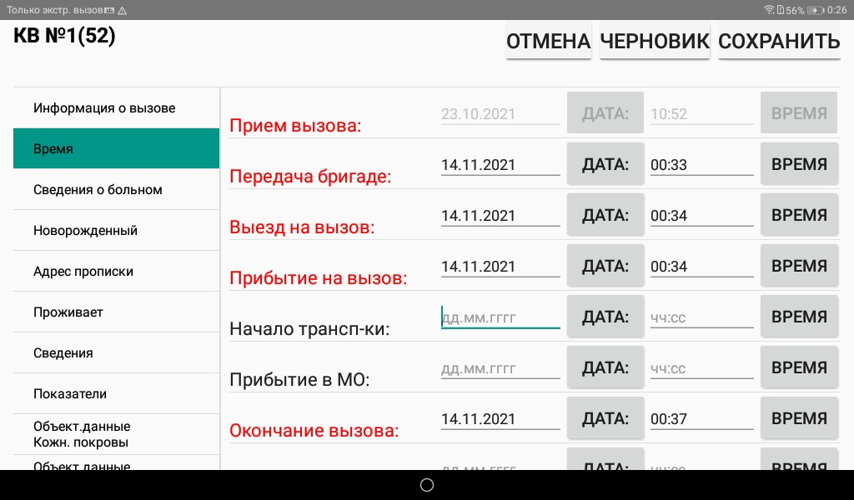

Рисунок 267 – Вкладка «Время»
После занесения информации обязательно необходимо сохранить внесенные изменения нажатием на кнопку «Сохранить» или «Черновик». Приложение не даст сохранить КВ с помощью кнопки «Сохранить», пока не будут заполнены все обязательные поля. Для сохранения частично заполненной КВ используется кнопка «Черновик». Для выхода из Журнала вызовов достаточно сохранить открытую КВ и нажать на кнопку «Закрыть».

Аварийные ситуации

В связи с необходимостью обеспечения стабильной работы Системы в круглосуточном режиме Исполнителем произведен комплекс работ по обеспечению бесперебойной работы Системы СМП.
В Системе присутствуют механизмы, осуществляющие двустороннюю синхронизацию данных (в необходимом объеме) между основным и резервным фрагментами, а также с локальными фрагментами Системы. Передача данных между основным и резервным фрагментами Системы производится в режиме времени, близком к реальному. Время передачи информации между основным и резервным фрагментами Системы в штатном режиме работы должно составлять не более 10 секунд. Информация о вызовах, нарядах, сотрудниках, правах доступа должна быть полностью совпадать между основным и резервным фрагментами Системы.
Исполнитель должен проводить круглосуточный мониторинг взаимодействия между основным и резервным фрагментами и осуществлять оповещение Заказчика и Оператора в случае превышения пороговых значений, определенных Заказчиком. Время реакции на задержки при синхронизации основного и резервного фрагмента не должно превышать 30 минут.
Серверные мощности для реализации резервного фрагмента предоставляются Заказчиком и не могут превышать требования к серверным мощностям основного сервера.
Функции подсистемы администрирования, подлежащих технической поддержке:
  - формирование АРМ на основе функциональных возможностей Системы с учётом должностных обязанностей сотрудника МО;
  - настройка внутренних параметров Системы;
  - регистрация пользователей и разграничение прав доступа к работе в Системе;
  - резервное копирование и восстановление базы данных при аварийной

ситуации;
  - архивирование базы данных.
Сохранность информации должна обеспечиваться при следующих аварийных ситуациях:
  - сбоев в электропитании аппаратной части;
  - спонтанной перезагрузке операционной системы;
  - нарушение или выход из строя каналов связи локальной сети;
  - полный или частичный отказ технических средств, за исключением сбоев и отказов накопителей на жестких магнитных дисках;
  - сбой программного обеспечения Системы;
  - разрушение данных, механические и электронные сбои и отказы в работе компьютеров: на основе программных процедур восстановления информации с использованием хранимых копий баз данных, программных файлов, а также загружаемых файлов;
  - сбои из-за ошибок в работе персонала: организационными и защитными мерами, опирающимися на подготовленность персонала.
Аварии любого вида и характера на отдельных рабочих местах не должны приводить к утрате и/или повреждению обрабатываемой информации, за исключением утраты данных, непосредственно вводившихся оператором в момент аварии. Если в момент аварии выполнялась операция редактирования какой-либо информации, существовавшей в Системы СМП, Система должна обеспечивать возврат БД к состоянию до редактирования (откат незавершенной транзакции).
При возникновении проблем с работоспособностью Системы СМП (отключение света, отсутствие интернета) необходимо:
- сообщить в службу технической поддержки по телефону:
8-800-234-92-03 (круглосуточно) или на электронный адрес: smp.ossetia@runa-soft.ru (круглосуточно);
  - записывать информацию о вызовах на бумажный носитель;
  - восстановить информацию о вызовах, находящихся в работе на момент

возникновения проблем.
Если на подстанции установлена «Подсистема журналирования на бумажном носителе событий поступления и обработки вызовов «03», то в этом случае все действия по вызовам протоколируются на бумажный носитель. По данному протоколу необходимо отследить не назначенные вызовы и передать их на бригады в ручном режиме. Если подсистема журналирования не установлена, то восстанавливать вызовы необходимо по записям телефонных разговоров.
- после восстановления работоспособности Системы СМП занести вызовы с бумажных носителей в ИС с помощью «Восстановление вызовов по бумажной технологии».

Рекомендации по освоению

Требования к рекомендации по освоению не предъявляются.

